ACTA APROBADA
SESIÓN ORDINARIA No.2681
FECHA: Jueves 23 de setiembre del 2010
HORA: 7:30 a.m.
LUGAR: SALA DE REUNIONES DEL CONSEJO INSTITUCIONAL DEL INSTITUTO TECNOLÓGICO DE COSTA RICA
DIRECTORES
M.Sc. Eugenio Trejos Benavides Rector y Presidente
M.Sc. Rocío Poveda Picado Representante Comunidad Nacional
BQ. Grettel Castro Portuguez Profesora del ITCR
Máster Claudia Zúñiga Vega Profesora del ITCR
Ing. Nancy Hidalgo Dittel Profesora del ITCR
Ing. Jorge Chaves Arce Profesor del ITCR
Dra. Lilliana Harley Jiménez Funcionaria Administrativa del ITCR
Ing. Alexander Valerín Castro Funcionario Administrativo del ITCR
Sr. Luis Roberto Villalobos Arias Estudiante del ITCR
Srita. Carol Chaves Castillo Estudiante del ITCR
Sr. Manfred Rivera Redondo Estudiante del ITCR
Ing. Carlos Roberto Acuña Esquivel Egresado del ITCR

AUSENTES:
Srita. Andrea Navas Asturias Estudiante del ITCR (ausencia justificada)
Ing. Dennis Mora Mora Egresado del ITCR (ausencia justificada)

FUNCIONARIOS
Licda. Bertalía Sánchez Salas Directora Ejecutiva de la Secretaría
del Consejo Institucional
Lic. Isidro Álvarez Salazar Auditor Interno

ÍNDICE
PÁGINA
ASUNTOS DE TRÁMITE
ARTÍCULO 1. Aprobación de la Agenda | 2
ARTÍCULO 2. Aprobación de las Actas No. 2678, 2679 y 2680. | 3
ARTÍCULO 3. Informe de Correspondencia (documento anexo) | 4
ARTÍCULO 4. Informe de Rectoría | 10
ARTÍCULO 5. Propuestas de Comisiones | 16
ARTÍCULO 6. Propuestas de Miembros del Consejo Institucional | 16
ARTÍCULO 7. Informe Final de la Comisión de Asuntos Académicos y Estudiantiles, correspondiente al I Semestre del 2010 | 16
ARTÍCULO 8. Designación de un Representante del Consejo Institucional para que forme parte de la mesa principal en el Acto de Graduación No. 208, correspondiente al I Semestre el 2010, por celebrarse el 21 de octubre del 2010, en el gimnasio de la Sede Regional San Carlos | 16
ARTÍCULO 9. Designación de un Representante del Consejo Institucional para que forme parte de la mesa principal en el Acto de Graduación Extraordinario No. 209, correspondiente al I Semestre el 2010, por celebrarse el 27 de octubre del 2010, en el Teatro Melico Salazar | 17
ASUNTOS DE FONDO
ARTÍCULO 10. Modificación Presupuestaria No. 03-2010, II parte | 18
ASUNTOS DE FORO
ARTÍCULO 11. Presentación del análisis para la reforma integral del Estatuto Orgánico, realizado por la Comisión de Alta Dirección y Consejo Académico de la AIR | 32
CONTINUACION ASUNTOS DE FONDO
ARTÍCULO 12. Conformación de comisiones especiales, para analizar los sistemas y las diferentes normas vigentes relacionadas con servicios a la academia y proponer modificaciones concretas que permitan mejorar la eficiencia administrativa | 35
ARTÍCULO 13. Conformación de comisiones especiales, para analizar los sistemas y las diferentes normas vigentes relacionadas con el proceso de admisión y vida estudiantil y proponer modificaciones concretas que permitan mejorar la eficiencia administrativa | 42
ARTÍCULO 14. Conformación de una comisión para la realización de la auditoría técnica de los edificios de Ing. Producción, Clínica de la Salud, LAIMI II, Ciencias del Lenguaje e Ing. Ambiental | 49
ARTÍCULO 15. Conformación de una Comisión Especial para que trabaje en una propuesta para que los órganos colegiados puedan formar quórum y sesionar mediante la utilización de videoconferencia | 51
ARTÍCULO 16. Pronunciamiento del Consejo Institucional sobre el Proyecto "Ley para la prevención y tratamiento contra el acoso psicológico en el trabajo"; Expediente Legislativo No. 17.620 | 52
ARTÍCULO 17.Pronunciamiento del Consejo Institucional sobre “Proyecto de Ley Donación de Bienes entre Instituciones Públicas”, el cual se tramita bajo el Expediente Legislativo No. 17.118 | 59
ARTÍCULO 18. Modificación del Acuerdo tomado por el Consejo Institucional en esta misma Sesión (No. 2681), Artículo 10, del 23 de setiembre de 2010, relacionado con la “Modificación Presupuestaria No. 03-2010, II parte | 61
ASUNTOS VARIOS
ARTÍCULO 19. Asuntos Varios | 72
ARTICULO 20. Definición puntos de agenda para la próxima sesión | 72
Se inicia la Sesión a las 7:55 a.m., con la presencia del MSc. Eugenio Trejos, quien preside, Sr. Luis Roberto Villalobos, Srita. Carol Chaves, Sr. Manfred Rivera, BQ. Grettel Castro, Ing. Nancy Hidalgo, MSc. Jorge Chaves, MSc. Claudia Zúñiga, Ing. Carlos Roberto Acuña, y el Lic. Isidro Álvarez S.
El señor Eugenio Trejos justifica la ausencia del señor Dennis Mora e informa que en su lugar asiste el señor Carlos Roberto Acuña. Asimismo, informa que la señorita Andrea Navas estará ausente en esta sesión ya que debe atender asuntos académicos y en su lugar asiste el señor Luis Roberto Villalobos Arias.
ASUNTOS DE TRÁMITE
ARTÍCULO 1. Aprobación de la agenda
El señor Eugenio Trejos somete a consideración de los miembros del Consejo, la agenda del día y se obtiene el siguiente resultado: 9 votos a favor 0 en contra.
Por lo tanto, la agenda queda de la siguiente manera:
ASUNTOS DE TRÁMITE
Asistencia:
- Aprobación de Agenda
- Aprobación de las Actas No. 2678, 2679 y 2680
- Informe de Correspondencia (documento anexo)
- Informes de Rectoría
- Propuestas de Comisiones
- Propuestas de miembros del Consejo Institucional
- Informe Final de la Comisión de Asuntos Académicos y Estudiantiles, correspondiente al I Semestre del 2010
- Designación de un Representante del Consejo Institucional para que forme parte de la mesa principal en el Acto de Graduación No. 208, correspondiente al I Semestre el 2010, por celebrarse el 21 de octubre del 2010, en el gimnasio de la Sede Regional San Carlos (A cargo de la presidencia)
- Designación de un Representante del Consejo Institucional para que forme parte de la mesa principal en el Acto de Graduación Extraordinario No. 209, correspondiente al I Semestre el 2010, por celebrarse el 27 de octubre del 2010, en el Teatro Melico Salazar (A cargo de la presidencia)
ASUNTOS DE FONDO
- Modificación Presupuestaria No. 03-2010, II parte (A cargo de la Comisión de Planificación y Administración)
- Conformación de comisiones especiales, para analizar los sistemas y las diferentes normas vigentes relacionadas con servicios a la academia y proponer modificaciones concretas que permitan mejorar la eficiencia administrativa (A cargo de las Comisiones: Estatuto Orgánico, Planificación y Administración, Asuntos Académicos y Estudiantiles, Vinculación Externa Remunerada y Calidad de Vida Institucional)
- Conformación de comisiones especiales, para analizar los sistemas y las diferentes normas vigentes relacionadas con el proceso de admisión y vida estudiantil y proponer modificaciones concretas que permitan mejorar la eficiencia administrativa (A cargo de las Comisiones: Estatuto Orgánico, Planificación y Administración, Asuntos Académicos y Estudiantiles, Vinculación Externa Remunerada y Calidad de Vida Institucional)
- Conformación de una comisión para la realización de la auditoría técnica de los edificios de Ing. Producción, Clínica de la Salud, LAIMI II, Ciencias del Lenguaje e Ing. Ambiental (A cargo de la Comisión de Planificación y Administración)
- Conformación de una Comisión Especial para que analicen la viabilidad de implantar lo interno del TEC, que los órganos colegiados puedan formar quórum y validar las votaciones a través de videoconferencia (Comisión de Asuntos Académicos y Estudiantiles)
- Pronunciamiento del Consejo Institucional sobre el Proyecto "Ley para la prevención y tratamiento contra el acoso psicológico en el trabajo"; Expediente Legislativo No. 17.620 (A cargo de la Presidencia)
- Pronunciamiento del Consejo Institucional sobre “Proyecto de Ley Donación de Bienes entre Instituciones Públicas”, el cual se tramita bajo el Expediente Legislativo No. 17.118 (A cargo de la Presidencia)
ASUNTOS DE FORO
- Presentación del análisis para la reforma integral del Estatuto Orgánico, realizado por la Comisión de Alta Dirección y Consejo Académico de la AIR (A cargo del Ing. Rafael Gutiérrez)
ASUNTOS VARIOS
- Varios
- Definición puntos de agenda para la próxima sesión
La discusión de este punto consta en el archivo digital de la Sesión 2681.
ARTÍCULO 2. Aprobación de las Actas No. 2678, 2979 y 2680.
Acta No. 2678
Se somete a votación el Acta de la Sesión No. 2678 y se obtiene el siguiente resultado: 7 votos a favor, 2 en contra, y se incorporan las modificaciones externadas por los(as) miembros del Consejo Institucional.
La señora Nancy Hidalgo y el señor Luis Roberto Villalobos justifican su voto en contra por no haber estado presentes en esa sesión.
Acta No. 2679
Se somete a votación el Acta de la Sesión No. 2678 y se obtiene el siguiente resultado: 8 votos a favor, 1 en contra, y se incorporan las modificaciones externadas por los(as) miembros del Consejo Institucional.
El señor Luis Roberto Villalobos justifica su voto en contra por no haber estado presente en esa sesión.
Acta No. 2680
Se somete a votación el Acta de la Sesión No. 2678 y se obtiene el siguiente resultado: 8 votos a favor, 1 en contra.
El señor Luis Roberto Villalobos solicita que conste su voto en contra por no haber estado presente en esa sesión.
ARTICULO 3. Informe de Correspondencia
Se da a conocer la correspondencia recibida por la Secretaría del Consejo Institucional, la cual incluye:
Correspondencia remitida al Presidente del Consejo Institucional:
- VIE-781-2010 Nota con fecha 13 de setiembre de 2010, suscrita por el Dr. Dagoberto Arias A., Vicerrector de Investigación y Extensión, dirigida al M.Sc. Eugenio Trejos B., Presidente Consejo Institucional, en la cual adjunta el informe sobre el estado actual de los proyectos financiados con el 1% del FEES asignado por el Consejo Institucional. (SCI-980-09-2010).
Se toma nota en el Seguimiento de la Ejecución de los Acuerdos. Se traslada a la Comisión de Planificación y Administración.
- PAO-OPI-215-2010 Nota con fecha 14 de setiembre de 2010, suscrita por el MAE. Marcel Hernández Mora, Director Oficina de Planificación Institucional, dirigida al M.Sc. Eugenio Trejos B., Presidente Consejo Institucional, en la cual remite el Pronunciamiento Modificaciones Presupuestarias de la No. 338 a la No. 712, Modificación 3-2010.(SCI-981-09-2010)
Se toma nota. Punto de agenda correspondiente
- ViDa-1118-2010 Nota con fecha 14 de setiembre de 2010, suscrita por la M.Sc. Giannina Ortiz Q., Vicerrectora Vicerrectoría de Docencia, dirigida al M.Sc. Eugenio Trejos B., Presidente Consejo Institucional, en la cual remite el acuerdo del Consejo de Docencia en su Sesión No. 15-2010, del 8 de setiembre 2010, artículo 5. Inciso e, que acordó: Avalar la propuesta de nota de corta para el ingreso en el 2011 en 485 puntos y remitir al Consejo Institucional para su aprobación. Avalar que en los próximos años la propuesta de nota de corte se apruebe durante el mes de junio y que el sustento para su análisis sea la información del o los procesos de admisión recién pasados y la disponible fecha del proceso de admisión en curso. CI-980-09-2010).
Se toma nota. Se traslada a la Comisión de Asuntos Académicos y Estudiantiles.
- ViDa-1131-2010 Nota con fecha 17 de setiembre de 2010, suscrita por el Ing. Andrés Robles Ramírez, Presidente a.i Consejo Vicerrectoría de Docencia, dirigida al M.Sc. Eugenio Trejos B., Presidente Consejo Institucional, en la cual remite el acuerdo del Consejo de Docencia de su Sesión No. 15-2010, del 8 de setiembre 2010, artículo 5. Inciso a, que acordó solicitar al Consejo Institucional: incluir en el ”Manual de Normas y Procedimientos para el Cálculo de la Carga del Profesor en el ITCR” un artículo 3 bis con el siguiente texto: “Todo profesor debe impartir un curso dentro de su jornada ordinaria cada semestre, salvo las siguientes excepciones:…”.(SCI-994-09-2010).
Se toma nota. Se traslada a la Comisión de Planificación y Administración
- ViDa-1132-2010 Nota con fecha 17 de setiembre de 2010, suscrita por el Ing. Andrés Robles Ramírez, Presidente a.i Consejo Vicerrectoría de Docencia, dirigida al M.Sc. Eugenio Trejos B., Presidente Consejo Institucional, en la cual remite el acuerdo del Consejo de Docencia tomado en Sesión No. 15-2010, del 8 de setiembre 2010, artículo 5. Inciso c; en que acordó recomendar al Consejo Institucional: “Que el Centro de Incubación de Empresas permanezca adscrito a la Escuela de Administración de Empresas. Crear un comité técnico asesor integrado por las escuelas de: Administración de Empresas, Diseño Industrial, Producción Industrial, Ingeniería en Agronegocios e Ingeniería en Computación.”.(SCI-996-09-2010).
Se toma nota en el Seguimiento de la Ejecución de los Acuerdos y se traslada a la Comisión de Planificación y Administración
- ViDa-1136-2010 Nota con fecha 17 de setiembre de 2010, suscrita por el Ing. Andrés Robles Ramírez, Presidente a.i Consejo Vicerrectoría de Docencia, dirigida al M.Sc. Eugenio Trejos B., Presidente Consejo Institucional, en la cual remite el acuerdo del Consejo de Docencia de la Sesión No. 15-2010, del 8 de setiembre 2010, artículo 5. Inciso d; en que acordó “Dar el aval para la Carrera del Área de Administración de Tecnologías de Información. Solicitar a la Vicerrectoría de Docencia que remita dicha solicitud al Consejo Institucional.” (SCI-998-09-2010).
Se toma nota. Se traslada a la Comisión de Asuntos Académicos y Estudiantiles.
- DEVESA-435-2010 Nota con fecha 13 de setiembre de 2010, suscrita por la Licda. Lis Angulo Varela, Directora DEVESA-ITCR-San Carlos, dirigida al M.Sc. Eugenio Trejos B., Presidente Consejo Institucional, en la cual hace del conocimiento que próximamente se celebrará en el Instituto Tecnológico de San Carlos, la graduación No. 208. Por lo tanto, le solicita respetuosamente el nombramiento de un representante del Consejo Institucional para dicho acto. La graduación se llevará a cabo el jueves 21 de octubre del 2010, a las 3.30 p.m.; en el Gimnasio de las Sede Regional San Carlos. (SCI-991-09-2010).
Se toma nota. Se traslada como punto de agenda Solicitar el memorando
- VIESA-1001-2010 Nota con fecha 17 de setiembre de 2010, suscrita por la Licda. Ligia Rivas R., Vicerrectora Vida Estudiantil y Servicios Académicos, dirigida al M.Sc. Eugenio Trejos B., Presidente Consejo Institucional, en la cual informa que el miércoles 27 de octubre, se estará llevando a cabo el Acto de Graduación Extraordinario No. 209, correspondiente al I Semestre 2010, en el Teatro Popular Melico Salazar. Dicho acto se llevará a cabo a las 2:00 p.m. Por tal motivo, respetuosamente solicita que el Consejo Institucional nombre un(a) representante quien formará parte de la mesa principal, asimismo invitar a todas y todos los miembros de este órgano a que les acompañen en tan relevante evento. (SCI-999-09-2010).
Se toma nota. Se traslada como punto de agenda
Correspondencia remitida al Consejo Institucional
- RH-1017, Nota con fecha de recibido 10 de setiembre del 2010, suscrita por la Dra. Hannia Rodríguez Mora, Directora Departamento de Recursos Humanos, dirigida a la Licda. Bertalía Sánchez S., Secretaria Ejecutiva Consejo Institucional, en el que informa, en atención al oficio SCI-624-2010, sobre la conformación de una Comisión especial para que elabore una propuesta sobre Idoneidad Docente en el ITCR, que la Máster Rocio Herrera _ Obando es la representante del Departamento de Recursos Humanos. .(SCI-982-09-2010)
Se toma nota en el Seguimiento de la Ejecución de los Acuerdos
- SCI-664-2010 Nota con fecha 16 de setiembre de 2010, suscrita por la BQ. Grettel Castro Portuguez, Coordinadora Comisión de Planificación y Administración dirigida al M.Sc. Eugenio Trejos B., Presidente Consejo Institucional, en la cual emite recordatorio que la Comisión de Planificación y Administración envío el oficio SCI-598-2010, de fecha 24 de agosto de 2010, solicitando un histórico de la masa salarial ejecutada de los últimos cinco años La Comisión solicita nuevamente a la administración, enviar la información cuanto antes, ya que la misma es de suma importancia a la hora de la elaboración del Presupuesto 2011 (SCI-985-09-2010).
Se toma nota.
- NOTA DE CONDOLENCIA, SCI-667-2010, con fecha 16 de setiembre de 2010, suscrita por el MSc. Eugenio Trejos B., Rector y Presidente del Consejo Institucional, dirigida al señor Jorge Molina, Departamento de Administración de Mantenimiento, en la cual expresa las condolencias y solidaridad, en nombre propio y del Consejo Institucional, por la muerte de su querido padre, el señor Alberto Molina Navarro. (SCI-986-09-2010).
Se toma nota.
- BOLETA DE COMUNICACIÓN REF 579-10 Nota con fecha 16 de setiembre de 2010, suscrita por el M.Sc. Eugenio Trejos Benavides, Rector, dirigida a la Licda. Bertalía Sánchez S., Directora Ejecutiva Secretaría del Consejo Institucional, en la cual adjunta correo electrónico de la Asamblea Legislativa, Comisión Especial de Tránsito CET-039-2010, en el que solicitan criterio sobre del Proyecto de Ley “Reforma a varios artículos de la Ley de Tránsito por vías públicas terrestres”; Expediente legislativo No. 17.485. (SCI-964-09-2010).
Se toma nota. Se traslada a la Escuela Ingeniería en Construcción, Escuela de Arquitectura y Escuela de Seguridad Laboral e Higiene Ambiental.
- BOLETA DE COMUNICACIÓN REF 580-10 Nota con fecha 16 de setiembre de 2010, suscrita por el M.Sc. Eugenio Trejos Benavides, Rector, dirigida a la Licda. Bertalía Sánchez S., Directora Ejecutiva Secretaría del Consejo Institucional, en la cual adjunta correo electrónico de la Asamblea Legislativa, Comisión Permanente Especial de Ciencia y Tecnología y Educación CCTC-306-17, 752-2010 sobre solicitud de criterio del Proyecto de Ley “Creación de a Universidad Pedagógica Nacional, Expediente Legislativo No. 17.752 y Proyecto Ley para convertir el CUC en Universidad de Cartago, expediente No.17.764. (SCI-988-09-2010).
Se toma nota. Se traslada a los Consejos de Vicerrectorías y a la Oficina de Planificación Institucional.
- BOLETA DE COMUNICACIÓN REF 586-10 Nota con fecha 20 de setiembre de 2010, suscrita por el M.Sc. Eugenio Trejos Benavides, Rector, dirigida a la Licda. Bertalía Sánchez S., Directora Ejecutiva Secretaría del Consejo Institucional, en la cual adjunta fax CJ-309-09-10 de la Comisión Asuntos Jurídicos, sobre solicitud de criterio del Proyecto “Reforma y adición de un artículo a la Ley 8220 Protección al ciudadano del exceso de requisitos y trámites administrativos”, Exp. Legislativo No. 16.956. (SCI-988-09-2010).
Se toma nota. Se traslada a la Asesoría Legal y a la Asesoría Legal del Consejo Institucional
- SCI-672-2010 Nota con fecha 13 de setiembre de 2010, suscrita por la Ing. Nancy Hidalgo Dittel, Coordinadora Comisión de Estatuto Orgánico, dirigida al Ph.D. José Rosales Ortega, Presidente Directorio Asamblea Institucional Representativa, en la cual solicita le aclare, si en la ejecución del Sexto Acuerdo III Congreso Institucional, se han seguido los procedimientos establecidos. Esta aclaración es fundamental, en razón de la solicitud planteada por el Directorio a su cargo (acuerdo tomado en la Sesión Ordinaria No 233-10), relacionada con una modificación al Artículo 41 del Estatuto Orgánico. Se requiere certeza para iniciar con plena confianza el proceso de reforma solicitado. (SCI-989-09-2010)
Se toma nota
- SCI-682-2010 Nota con fecha 17 de setiembre de 2010, suscrita por la Licda. Bertalía Sánchez S., Directora Ejecutiva Secretaría del Consejo Institucional, dirigida a la Dra. Hannia Rodríguez M., Directora Departamento de Recursos Humanos, en la cual acusa recibo del memorando en que informa que la Máster Rocío Herrera Obando, es la representante del Departamento a su cargo, en la Comisión Especial conformada por el Consejo Institucional para que elabore una propuesta sobre Idoneidad docente en el ITCR. (SCI-995-09-2010) Se toma nota en el Seguimiento de la Ejecución de los Acuerdos
- SCI-684-2010 Nota con fecha 18 de setiembre de 2010, suscrita por la Licda. Bertalía Sánchez S., Directora Ejecutiva Secretaría del Consejo Institucional, dirigida al Ing. Alfredo Villarreal Rodríguez, Director Centro de Cómputo, en la cual remite solicitud de colaboración para la elaboración de una Base de Datos para el Seguimiento de Acuerdos del Consejo Institucional, en razón de que el la Base de datos fue coordinada y elaborado por el Ing. Leonardo Víquez y estudiantes de práctica; no obstante, cuando se solicita el respectivo permiso y autorización para subirla en los servidores de la institución, el Centro de Cómputo informa que dicho sistema no cumple con los estándares institucionales para el desarrollo de los mismos, razón por la que no puede entrar en funcionamiento . Solicita que se le conceda un espacio para conversar sobre el tema e informar exhaustivamente sobre este asunto y brindar mayor información..(SCI-993-09-2010)
Se toma nota.
Correspondencia remitida a las Comisiones y a personas integrantes del Consejo Institucional
- R-888-2010 Nota con fecha 10 de setiembre de 2010, suscrita por el M.Sc. Eugenio Trejos B., Rector, dirigida a la BQ. Grettel Castro Portuguez, Coordinadora Comisión de Planificación y Administración, en la cual remite como producto de la Modificación Presupuestaria 3-2010 (Parte II), en complemento a la aprobada durante el III trimestre de 2010, integrada por los documentos de modificación numerados de la 338 a la 712, se procede a brindar información que actualiza, refuerza y reformula los planes de Mantenimiento, Informático, Infraestructura y Equipamiento. Se resalta que el Plan de Capacitación y Becas no presenta variación alguna. (SCI-984-09-2010).
Se toma nota Punto de agenda correspondiente.
- SCI-681-2010 Nota con fecha 06 de setiembre de 2010, suscrita por la Licda. Bertalía Sánchez S., Directora Ejecutiva Secretaría del Consejo Institucional, dirigida a la BQ. Grettel Castro Portuguez, Coordinadora Comisión de Planificación y Administración y a la Ing. Nancy Hidalgo Dittel, Coordinadora Comisión de Estatuto Orgánico, en la cual traslada la propuesta de modificación de normativa relacionada con las funciones de la Auditoría Interna., presentada por la Comisión Especial, en la Sesión No. 2680. (SCI-990-09-2010).
Se toma nota
- ViDa-1128-2010 Nota con fecha 16 de setiembre de 2010, suscrita por la M.Sc. Giannina Ortiz, Vicerrectora Vicerrectoría de Docencia, dirigida a la BQ. Grettel Castro Portuguez, Coordinadora Comisión de Planificación y Administración, en la que, en atención al oficio SCI-551-2010, se permite comunicar que mediante los oficios CON-357-2010 de la Escuela de Ing. en Construcción y Oficio EIE-0376-2010 de la Escuela de Mantenimiento Industrial les comunican que los siguientes funcionarios participarán en el proceso de Auditoría Interna, según los solicitado: Ing. Milton Sandoval Quirós y el Ing. Mauricio Araya Rodriguez de la Escuela de Ing. en Construcción. El Ing. Ignacio del Valle de la Escuela de Ing. Electromecánica. (SCI-992-09-2010)
Se toma nota en el Seguimiento de la Ejecución de los Acuerdos
- ECyL-406-2010 Nota con fecha 08 de setiembre de 2010, suscrita por el señor Romel Alvarado Ortega, Comisión de Funcionarios de la Sede Regional San Carlos, dirigida a la Comisión de Planificación y Administración, en la cual adjunta la propuesta de Modificación al Reglamento de Incentivos para funcionarios(as) de la Sede Regional San Carlos. Así mismo, solicita una comparecencia con la Comisión, para evacuar dudas y consultas. (SCI-997-09-2010)
Se toma nota
NOTA: La señora Lilliana Harley ingresa a las 8:17 am.
NOTA: El Ing. Alexander Valerín ingresa a las 8:18 am.
La señora Bertalía Sánchez da lectura al informe de correspondencia, la cual se direcciona a las diferentes Comisiones, como sigue:
Punto 1 (VIE-781-2010) en el cual adjunta el informe sobre el estado actual de los proyectos financiados con el 1% del FEES asignado por el Consejo Institucional. Se toma nota en el Seguimiento de la Ejecución de los Acuerdos. Se traslada a la Comisión de Planificación y Administración.
Punto 3 (ViDa-1118-2010) en el cual remite el acuerdo del Consejo de Docencia en su Sesión No. 15-2010, del 8 de setiembre 2010, artículo 5. Inciso e, que acordó: Avalar la propuesta de nota de corta para el ingreso en el 2011 en 485 puntos y remitir al Consejo Institucional para su aprobación. Avalar que en los próximos años la propuesta de nota de corte se apruebe durante el mes de junio y que el sustento para su análisis sea la información del o los procesos de admisión recién pasados y la disponible fecha del proceso de admisión en curso. Se toma nota. Se traslada a la Comisión de Asuntos Académicos y Estudiantiles.
Punto 4 (ViDa-1131-2010) en el cual remite el acuerdo del Consejo de Docencia de su Sesión No. 15-2010, del 8 de setiembre 2010, artículo 5. Inciso a, que acordó solicitar al Consejo Institucional: incluir en el ”Manual de Normas y Procedimientos para el Cálculo de la Carga del Profesor en el ITCR” un artículo 3 bis con el siguiente texto: “Todo profesor debe impartir un curso dentro de su jornada ordinaria cada semestre, salvo las siguientes excepciones:…”. Se toma nota. Se traslada a la Comisión de Planificación y Administración.
Punto 5 (ViDa-1132-2010) en el cual remite el acuerdo del Consejo de Docencia tomado en Sesión No. 15-2010, del 8 de setiembre 2010, artículo 5. Inciso c; en que acordó recomendar al Consejo Institucional: “Que el Centro de Incubación de Empresas permanezca adscrito a la Escuela de Administración de Empresas. Crear un comité técnico asesor integrado por las escuelas de: Administración de Empresas, Diseño Industrial, Producción Industrial, Ingeniería en Agronegocios e Ingeniería en Computación”. Se toma nota en el Seguimiento de la Ejecución de los Acuerdos y se traslada a la Comisión de Planificación y Administración.
Punto 6 (ViDa-1136-2010) en el cual remite el acuerdo del Consejo de Docencia de la Sesión No. 15-2010, del 8 de setiembre 2010, artículo 5. Inciso d; en que acordó “Dar el aval para la Carrera del Área de Administración de Tecnologías de Información. Solicitar a la Vicerrectoría de Docencia que remita dicha solicitud al Consejo Institucional”. Se toma nota. Se traslada a la Comisión de Asuntos Académicos y Estudiantiles.
Punto 12 (BOLETA DE COMUNICACIÓN REF 579-10) en el que solicitan criterio sobre del Proyecto de Ley “Reforma a varios artículos de la Ley de Tránsito por vías públicas terrestres”; Expediente legislativo No. 17.485. Se toma nota. Se traslada a la Escuela Ingeniería en Construcción, Escuela de Arquitectura y Escuela de Seguridad Laboral e Higiene Ambiental.
Punto 13 (BOLETA DE COMUNICACIÓN REF 580-10) en el cual adjunta correo electrónico de la Asamblea Legislativa, Comisión Permanente Especial de Ciencia y Tecnología y Educación CCTC-306-17, 752-2010 sobre solicitud de criterio del Proyecto de Ley “Creación de a Universidad Pedagógica Nacional, Expediente Legislativo No. 17.752 y Proyecto Ley para convertir el CUC en Universidad de Cartago, expediente No.17.764. Se toma nota. Se traslada a los Consejos de Vicerrectorías y a la Oficina de Planificación Institucional.
Punto 14 (BOLETA DE COMUNICACIÓN REF 586-10) en la cual adjunta fax CJ-309-09-10 de la Comisión Asuntos Jurídicos, sobre solicitud de criterio del Proyecto “Reforma y adición de un artículo a la Ley 8220 Protección al ciudadano del exceso de requisitos y trámites administrativos”, Exp. Legislativo No. 16.956. Se toma nota. Se traslada a la Asesora Legal del C.I. y a la Oficina de Asesoría Legal.
Punto 17 (SCI-684-2010) en el cual remite solicitud de colaboración para la elaboración de una Base de Datos para el Seguimiento de Acuerdos del Consejo Institucional, en razón de que la Base de datos fue coordinada y elaborado por el Ing. Leonardo Víquez y estudiantes de práctica; no obstante, cuando se solicita el respectivo permiso y autorización para subirla en los servidores de la institución, el Centro de Cómputo informa que dicho sistema no cumple con los estándares institucionales para el desarrollo de los mismos, razón por la que no puede entrar en funcionamiento . Solicita que se le conceda un espacio para conversar sobre el tema e informar exhaustivamente sobre este asunto y brindar mayor información. Se toma nota.
La señora Bertalía Sánchez llama la atención sobre este oficio, y comenta que la base está terminada, sin embargo, cuando se hicieron las gestiones para la autorización del Centro del Cómputo para subirla a los servidores de la Institución, el criterio de ese Centro que no cumple con los estándares institucionales y por tanto no puede ajustarse a los servidores. Deja constancia que esto era un proyecto que estaba dentro de las metas de este Consejo. Agrega que en conversación con el señor Alexander Valerín, le sugirió que se solicite la colaboración del Centro de Cómputo para ver de qué forma pueden ayudar. Resalta que este sistema fue realizado inicialmente por un grupo de tres estudiantes de la carrera de Computación, posteriormente por dos asistentes especiales, nombrados para los efectos, bajo la autoría de profesor Leonardo Víquez, quien contaba con la experiencia, en razón de que este mismo señor, sin contar con carga académica, colaboró en la elaboración de las bases de datos del Consejo Institucional, por lo que la idea era trabajarlo como una aplicación al sistema de “Asuntos del Consejo”. Razón por la que ella está solicitando una reunión con el Director del Centro de Cómputo para ampliar detalles y buscar otra alternativa, en vista de que esta es una necesidad primordial del órgano colegiado.
El señor Alexander Valerín señala que los estándares se definen para que las cosas sean más fáciles de mantener, la seguridad se mantenga en los datos, y no haya problemas de funcionamiento en los servidores, por lo cual se espera que las bases cumplan con los estándares institucionales. Sugiere que se conversé el asunto con el Ing. Alfredo Villareal, Director del Centro de Cómputo.
El señor Carlos Acuña consulta cuál sería la opción para evitar que los trabajos se realicen y que luego no cumplan con los estándares institucionales, y estos puedan ser aprovechables.
El señor Alexander Valerín sugiere que se tendría que crear una especie de registro inicial de los proyectos para que se lleve un control y que no se den esfuerzos redundantes en el desarrollo de sistemas de información y a la vez que se cumplan los estándares que él ente técnico ha fijado para la institución y a la vez se le pueda dar seguimiento a dichos proyectos.
El señor Eugenio Trejos consulta si en este caso en particular, se podría hacer algo, considerando que las bases de datos de Reglamentos y de Asuntos del Consejo, fueron elaborados, con la colaboración del señor Leonardo Víquez.
El señor Alexander Valerín señala que la base de datos de Consejo es el único que funciona pero con otros estándares, porque es un sistema que se elaboró hace muchos años atrás y l nueva disposición rige hace cuatro años.
La señora Grettel Castro comenta que la Comisión de Planificación y Administración contaron con unos estudiantes que desarrollaron una base de datos, cuyo problema era alimentarla porque eso lleva su tiempo. Manifiesta que le preocupa que se cuenta con mucha voluntad de parte de los estudiantes que desean hacer sus proyectos y que a la Institución le salen gratuitos y no hay forma de que se pueda solventar, porque estos estudiantes consultaron en el Centro de Cómputo y por los estándares exigidos no fue posible que lo concluyeran en un semestre. Considera necesario ponerse de acuerdo porque es una necesidad muy grande y control de acuerdos es fundamental. Solicita tomar en consideración a los miembros de las comisiones permanentes para conocer las necesidades que se tienen.
Punto 20 (ViDa-1128-2010) en el que, en atención al oficio SCI-551-2010, se permite comunicar que mediante los oficios CON-357-2010 de la Escuela de Ing. en Construcción y Oficio EIE-0376-2010 de la Escuela de Mantenimiento Industrial les comunican que los siguientes funcionarios participarán en el proceso de Auditoría Interna, según los solicitado: Ing. Milton Sandoval Quirós y el Ing. Mauricio Araya Rodríguez de la Escuela de Ing. en Construcción. El Ing. Ignacio del Valle de la Escuela de Ciencias e Ing. de los Materiales. Se toma nota en el Seguimiento de la Ejecución de los Acuerdos.
La señora Grettel Castro solicita que se indique que el oficio ViDa-1128-2010 se traslade al punto de agenda.
La discusión de este punto consta en el archivo digital de la Sesión No. 2681.
ARTÍCULO 4. Informes de Rectoría
El señor Eugenio Trejos, Rector y Presidente del Consejo Institucional, presenta el Informe de Rectoría, Nº 28, correspondiente a las actividades realizadas durante la semana del 16 al 22 de setiembre, 2010, respectivamente.
1. Continuación de la Negociación Salarial
Los días viernes 17 y martes 21 de setiembre se reunió en compañía del M.A.E. Jorge Mena, Vicerrector de Administración, la Licda. María Auxiliadora Navarro, Directora del Departamento de Financiero-Contable, la Dra. Hannia Rodríguez, Directora del Departamento de Recursos Humanos, y el Lic. Nelson Ortega, Funcionario de ese Departamento, con el Sr. Carlos Martínez, Secretario General de la Asociación de Funcionarios del Instituto Tecnológico de Costa Rica (AFITEC), la Sra. Irene Varela y el Dr. Celso Vargas, Representantes de de esa Asociación en el proceso de negociación salarial, con el propósito de continuar con el proceso de negociación salarial. Ajunta copia de las Minutas de las Reuniones N° 01, 02 y 03 de la Comisión Negociadora de Salarios
En la sesión del viernes 17 la representación de la Administración, hicieron una exposición de los distintos escenarios de acuerdo salarial, la cual formalizaron, a solicitud de la representación sindical, el día lunes 20, a efecto de analizarla en la sesión del martes 21. A continuación presenta algunos de los gráficos contenidos en la exposición, los cuales muestran la política de salarios reales crecientes que ha venido ejecutando la Administración, derivada de los acuerdos salariales suscritos con la AFITEC:
Gráfico 1
Comparación Incrementos Salariales-Inflación Acumulada 2005-2010
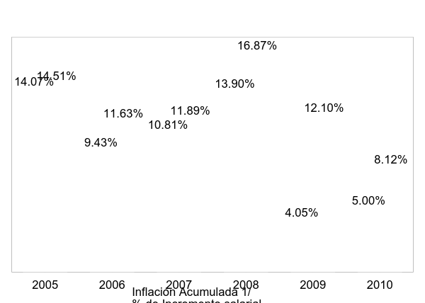

Asimismo, presenta el gráfico que pone de manifiesto el desplazamiento de la curva de desequilibrio interno durante el período 2003-2010

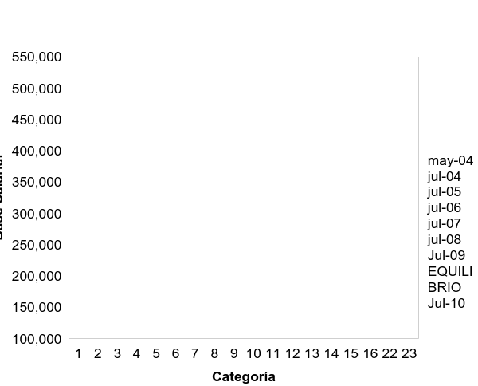
En aras de mantener la política de salarios reales crecientes, de disminuir la brecha en la curva de equilibrio interno, generada por los aumentos porcentuales de salarios generales a la base y propiciar una mayor equidad, fortalecer la base salarial del sector profesional las brechas y buscar una equiparación salarial con las otras universidades estatales miembros del CONARE, se presentó la siguiente propuesta:
“CONSIDERANDO QUE:
- El Artículo 20 de la Segunda Convención Colectiva de Trabajo y sus Reformas, señala que: “Todo incremento salarial general para los trabajadores, ya sea éste a la base o como sobresueldo, deberá ser negociado y pactado con el titular de la presenten Convención Colectiva de Trabajo, y mediante los procedimientos que aquí se establecen.”
- El Artículo 21 del cuerpo normativo antes citado, indica que:
“El Instituto mantendrá una política que se regirá por los siguientes elementos:
- Variaciones en el costo de la vida…
- Distribución de ingresos favoreciendo los salarios que están por debajo de determinado monto. Este monto corresponderá al costo de la canasta básica.
- Recuperación del salario real en razón del deterioro acumulado.
- Equiparación con los otros salarios de las otras instituciones de Educación Superior Estatales. …
Las partes se comprometen a asumir su responsabilidad para el logro del presupuesto adecuado y para que se atiendan prioritariamente los incrementos salariales correspondientes siempre y cuando se garanticen los gastos de operación necesarios para el normal funcionamiento de la Institución.”
- El deterioro de los salarios por efecto de la inflación y la consiguiente pérdida en el poder adquisitivo impide mantener la política de salarios reales crecientes que reclama la AFITEC y que por justicia respalda la actual Administración.
- El Banco Central de Costa Rica habiendo revisado el índice de inflación proyectado, lo ubica actualmente en un 5% para el año 2010.
En compensación del alza en el costo de vida, Se Propone:
Escenario 1
- Reajuste por inflación (5%) sobre la base de Diciembre 2010 a partir del 01 de Enero 2011
- Reajuste por crecimiento real de salarios 2% sobre la base de Diciembre 2010 a partir del 01 de Julio 2011
Escenario 2
- Reajuste por inflación (5%) sobre la base de Diciembre 2010 a partir del 01 de Enero 2011
- Reajuste por crecimiento real de salarios 2% sobre la base de Junio 2011 a partir del 01 de Julio 2011
Escenario 3
- Reajuste por inflación (5%) sobre la base de Diciembre 2010 a partir del 01 de Enero 2011
- Traslado de un 1% del Sobresueldo Porcentual de profesionales a la Base Salarial a partir de enero de 2011.
- Incremento de un monto fijo de ¢ 6,000 a la base del 01 de Enero de 2001 en las categorías 1 a 16
Escenario 4
- Reajuste por inflación (5%) sobre la base de Diciembre 2010 a partir del 01 de Enero 2011
- Traslado de un 2% del Sobresueldo Porcentual de profesionales a la Base Salarial
- Incremento de un monto fijo de ¢ 10,000 a la base del 01 de Enero en las categorías 1 a 16
Escenario 5
- Traslado de un 1% del Sobresueldo Porcentual de profesionales a la Base Salarial
- Incremento de un monto fijo de ¢ 5,000 a la base del 01 de Enero en las categorías 1 a 16
- Reajuste por inflación (5%) sobre la base de Diciembre 2010 a partir del 01 de Enero 2011
- Traslado de un 2% del Sobresueldo Porcentual de profesionales a la Base Salarial Junio 2011
- Incremento de un monto fijo de ¢ 10,000 a la base de Junio 2011 en las categorías 1 a 16
2. Ampliación del Edificio de Materiales
El viernes 17 de setiembre se reunió con la Ingeniera Galina Pridibaylo, Directora de la Escuela de Ciencias de los Materiales, con el propósito de analizar la solicitud de ampliación del Edificio de Materiales. Dada las restricciones presupuestarias, se planteó la construcción del edificio en dos etapas: una que contemplaba la ubicación del personal académico y de apoyo a la academia y otra, la ubicación de los laboratorios y de los equipos (microscopios electrónico y convencional, entre otros) y de la batería de servicios sanitarios para estudiantes. La construcción de primera etapa se cumplió, pero no así la segunda etapa, la cual tiene un costo estimado de 300 mil dólares. La construcción de esta segunda etapa se incorporará dentro del plan de infraestructura 2012-2015.
3. Reunión con personeros del CUNLIMON
El viernes 17 de setiembre se reunió en compañía del Lic. William Buckley, Representante del TEC ante el Consejo Directivo del Colegio Universitario de Limón (Cun-LIMÓN), el Lic. William Rojas, Asistente de la Vicerrectora de Docencia, y la Ingeniera Gabriela Castillo, Profesora de la Escuela de Seguridad Laboral e Higiene Ambiental (ESLHA), con el Lic. Desiderio Arias Decano del Cun-LIMÓN, y la Licda. Karleny Clark, Directora Académica de ese Colegio, con el propósito de analizar la posibilidad de suscribir un convenio específico entre ambas instituciones que permita, entre otras cosas, la doble titulación del Diplomado en Seguridad Laboral, que actualmente imparte el CUMLIMON con el apoyo académico de la Escuela de Seguridad Laboral e Higiene Ambiental del TEC.
4. Compra del Edificio Nayarit anexo al parqueo del Centro Académico San José
El viernes 17 de setiembre se apersonó en compañía del Lic. Danilo May, Asesor Legal de la Oficina de Asesoría Legal del TEC, a la Notaría del Estado con el propósito de firmar el traspaso del Edificio anexo al parqueo del Centro Académico de San José y cancelar a la Empresa Nayarit S.A., la suma de 135 millones de colones por la compra de ese bien inmueble.
5. Educación en Costa Rica
El viernes 17 de setiembre fue entrevistado sobre los aportes del TEC al desarrollo científico y tecnológico nacional por el Lic. Álvaro Botella, Director Editorial de United Word, y la Licda. Agustina Bellsola, Directora de Proyectos de esa compañía. Esta entrevista forma parte de una serie de entrevistas que esa empresa de comunicación realiza a diversas autoridades costarricenses (entre ellas a la Señora Presidenta de la República, los Señores Vice Presidentes de la República con el propósito de publicar un suplemento en el periódico USA TODAY, que tiene un tiraje de 2 millones de ejemplares.
6. Centro de Incubación de Empresas
El lunes 20 de setiembre se reunió con el M.A.E. José Martínez, Director de la Escuela de Administración de Empresas, y la M.A.E. Eugenia Ferreto, Coordinadora del Centro de Incubación de Empresas (CIE), con el propósito de analizar las necesidades presupuestarias del ese Centro.
7. Observatorio Laboral del TEC
El lunes 20 de setiembre se reunió con la M.Sc. Xinia Alfaro, Coordinadora del Proyecto de Observatorio laboral del TEC, quien le informó acerca del trabajo que actualmente realiza ese Observatorio.
8. reunión con Presidenta Ejecutiva de la Caja Costarricense de Seguro Social
El lunes 20 de setiembre se reunió en compañía del M.A.E. Jorge Mena, Vicerrector de Administración, con la Dra. Ileana Balmaceda, Presidenta Ejecutiva de la Caja Costarricense de Seguro Social (CCSS), con el propósito de analizar la posibilidad de suscribir un convenio específico que les permita cumplir con lo establecido en el artículo 103 y 105 de la Segunda Convención Colectiva de Trabajo y sus Reformas, en el sentido de que el TEC pueda pagar la totalidad del salario de las y los trabajadores durante las incapacidades otorgados por la Caja Costarricense del Seguro Social (CCSS) y posteriormente solicitar a la Caja el reintegro del subsidio por incapacidad pagadas por el TEC.
9. Sesión N° 27-10 del Consejo Nacional de Rectores
El martes 21 de setiembre participó en la Sesión N° 26-10 del Consejo Nacional de Rectores (CONARE), en la que concluyó el análisis del Fondo de Sistema y se aprobaron los recursos asignados a la Regionalización, según el siguiente desglose:
Nombre del Proyecto/ Área | Monto asignado  por CONARE | RECURSOS ADMINISTRADOS POR INSTITUCIÓN 2011
 |  | UCR | ITCR | UNA | UNED
Líneas Estratégicas | 3.600.000.000,00 | 900.000.000,00 | 900.000.000,00 | 900.000.000,00 | 900.000.000,00
Regionalización | 1.800.000.000,00 | 450.000.000,00 | 450.000.000,00 | 450.000.000,00 | 450.000.000,00
Región Pacífico Sur | 535.000.000,00 | 135.000.000,00 | 130.000.000,00 | 135.000.000,00 | 135.000.000,00
Región Huetar Norte | 282.500.000,00 | 67.500.000,00 | 80.000.000,00 | 67.500.000,00 | 67.500.000,00
Región Huetar Atlántica | 350.000.000,00 | 90.000.000,00 | 80.000.000,00 | 90.000.000,00 | 90.000.000,00
Región Chorotega | 267.500.000,00 | 67.500.000,00 | 65.000.000,00 | 67.500.000,00 | 67.500.000,00
Región Pacífico  Central | 267.500.000,00 | 67.500.000,00 | 65.000.000,00 | 67.500.000,00 | 67.500.000,00
Coordinación | 97.500.000,00 | 22.500.000,00 | 30.000.000,00 | 22.500.000,00 | 22.500.000,00
10. Solicitud de derecho de respuesta al reportaje de Greivin Moya
El miércoles 23 de setiembre envió nota a los señores Pilar Cisneros Gallo e Ignacio Santos Pasamontes, Co-Directores de Telenoticias, mediante la cual solicitó se le otorgue el derecho de rectificación y respuesta, dadas la tendencia inexacta y agraviante del reportaje realizado por el periodista Greivin Moya, en relación con el pago de horas extras y de viáticos al funcionario Jorge Masís Navarro, chofer de Rectoría. Este reportaje se hizo con base en el Informe de Auditoría AUDI/F-005-2010. En ese sentido, es preocupante que se siga filtrando hacia la prensa información interna que, oficialmente, solo está en manos de la Auditoría, de la Rectoría, y de las y los integrantes de este Consejo.
Asimismo, en relación con el citado Informe de Auditoría, ese mismo día, mediante Oficio R-915-2010, manifestó al señor Auditor Interno su disconformidad con dicho Informe, debido a imprecisiones e inexactitudes tanto jurídicas como de cálculo contenidas en el mismo, las cuales expondrá por escrito a la Auditoría Interna en el transcurso de la próxima semana.
El señor Carlos Acuña hace referencia al asunto de que el TEC pueda pagar la totalidad del salario de las y los trabajadores, durante las incapacidades otorgados por la Caja Costarricense del Seguro Social (CCSS) y posteriormente solicitar a la Caja el reintegro del subsidio por incapacidad pagadas por el TEC; comenta que en otras empresas que ha trabajado se han hecho esos mismos sistemas y se terminan cayendo casualmente porque las empresas terminan asumiendo pérdidas y si lo hacen con el INS todavía es más grave, porque es muy complicado por accidentes de trabajo.
El señor Eugenio Trejos señala que están en ese problema en este momento. Agrega que lo que le planteó a la Presidenta es que el Convenio se envió desde la Administración del señor Eduardo Doryan, pero nunca se firmó. Señala que están de acuerdo en firmarlo, pero requieren el visto bueno de asesoría jurídica.
La señora Grettel Castro señala que el asunto está complicado, porque si el Departamento de Recursos Humanos no paga la incapacidad está actuando ilegalmente contra la Convención Colectiva.
El señor Eugenio Trejos comparte que se está en una situación muy complicada y ahora se está viendo qué alternativas hay para no engrosar más la deuda.
En otro orden de ideas, la señora Grettel Castro aclara sobre el presupuesto ordinario, que en la reunión que tuvieron no es que quieran coadministrar, sino que les corresponde la función de fiscalizar de acuerdo con el Estatuto Orgánico. Agrega que se trata de hacer un trabajo que permita hacer mucho más eficiente y efectiva la formulación presupuestaria.
El señor Eugenio Trejos expresa preocupación de que se siga suministrando información que está en manos sólo de la Auditoría, de este Consejo y de la Vicerrectoría de Administración, a la prensa y que esto dio paso a un infame reportaje. Resalta que ese documento ni siquiera se ha discutido en la Rectoría. Comenta que envió oficio al señor Isidro Álvarez, en el cual manifestó su disconformidad con el informe, porque tiene imprecisiones tanto de orden jurídico como de cálculo, las cuales expondrá en su momento.
El señor Isidro Álvarez señala que ya recibió la nota y la respuesta es que asignará a una persona para que analice las eventuales incongruencias que se dice tener, porque toda la información fue suministrada por el Departamento de Recursos Humanos y el Departamento Financiero Contable, es decir, esa es la base de información.
El señor Jorge Chaves comenta que tuvo la desagradable sorpresa de sentarse a ver las noticias en vivo sobre lo que estaban diciendo y esto es realmente molesto, porque esta comunidad fue silenciada ante los criterios que se dieron con los procesos de allanamiento y no es justo que a nivel nacional se vean esta cosas. Cree que no se están respetando los debidos procesos porque estos temas deben discutirse primeramente a lo interno y desconoce cómo le está llegando la información a la prensa. A lo interno, insta que los documentos se discutan primero, debe darse la oportunidad de que las cosas lleven los mismos procesos.
La señora Grettel Castro comenta que le sucedió lo mismo, de hecho observó en un noticiero que presentan una toma del documento que envía la Auditoría al Vicerrector de Administración, sin firma, lo que evidencia que fue tomado de la versión digital a la que tuvieron acceso los miembros y la Secretaría del Consejo Institucional, la Vicerrectoría de Administración, la Rectoría y la propia Auditoría, a los que se envió copia, no era un documento de dominio público. Agrega que eso es muy preocupante y que en reunión de Comisión le consultó al señor Auditor si fue él quien entregó el documento, porque le preocupa la imagen del TEC y el buen nombre de las personas porque este asunto está apenas en la etapa inicial, es un proceso sin concluir. El señor Auditor le contestó que ni siquiera conocía al periodista. Comenta que el martes salió una noticia en el periodo La Nación y le preocupa que dijera que el órgano contralor del TEC llevó este asunto al Consejo Institucional, para lo cual cree que debería hacerse una nota aclaratoria porque el informe va dirigido a la Administración no al Consejo Institucional. Señala que se brinda información tergiversada, se debe tratar de atender estos asuntos de manera confidencial, porque implican procesos e investigaciones, en que lamentablemente están ante un problema serio. Se debe tener cuidado y revisar de dónde está saliendo la información.
La señora Nancy Hidalgo manifiesta que le gustaría que después de que se haga el análisis de las incongruencias, se haga una reunión con este Consejo para ver qué fue lo que pasó, porque no es posible que de instancias de tanto peso, se saquen conclusiones diferentes. Señala que el manejo de información no es el adecuado y con el agravante de que las conclusiones salen a la calle.
NOTA: La señora Rocío Poveda, ingresa a las 9:47 am.
El señor Eugenio Trejos señala que la Administración se reunirá con personeros de la Auditoría para tratar el tema de las imprecisiones con la Auditoría.
El señor Isidro Álvarez señala que el señor Eugenio Trejos había informado en este órgano, que tenía una medida cautelar de no referirse a los temas cuestionados e investigados por el OIJ, por esa razón no comentó el informe con el señor Rector. El remitió el informe al señor Jorge Mena con copia al Consejo y al señor Eugenio Trejos, por consideración se le envió copia escrita.
El señor Alexander Valerín expresa su preocupación porque la fuga de información es muy amplia y es por la tecnología de hoy día, pues el uso digital permite estos escapes. Consulta si están de acuerdo en buscar un sistema de control, porque se requieren recursos, pero sí existe el sistema.
El señor Eugenio Trejos considera que un sistema de control es imprescindible y se buscarán los recursos necesarios.
La Claudia Zúñiga señala que en el resumen de la correspondencia se menciona y desde ahí toda la gente se informa y comienza a preocuparse, es importante informar a la Comunidad, porque la gente desconoce el procedimiento a seguir, por parte de la Oficina de Prensa.
La señora Lilliana Harley señala que le preocupa esto porque todos los documentos son públicos, por lo cual que buscar su manejo para no caer en una ilegalidad.
El señor Eugenio Trejos señala que todo se hará dentro del marco de la legalidad.
El señor Alexander Valerín señala que todos son públicos, pero cuando están en el proceso no debe darse la información ni ser de carácter público, porque esto puede dar lugar a malas interpretaciones.
La señora Grettel Castro señala que algo fundamental es la integridad de la persona y si algo está en proceso y se divulga, como si estuviera concluido, se está afectando la imagen de la persona y recuperar eso no es posible, en ese sentido se debe ser muy cuidadoso y precisamente por eso ella habló y se pueden declarar confidenciales estos temas hasta su finalización, porque la afectación es bastante importante, no se puede ser tan ligero.
La discusión de este punto consta en el archivo digital de la Sesión 2681.
NOTA: Se realiza un receso, al ser las 9:55 am.
NOTA: Reinicia la sesión a las 10:30 am.
CAPÍTULO PROPUESTAS DE COMISIONES
ARTICULO 5. Propuestas de Comisiones del Consejo Institucional
No se presentaron propuestas por parte de las Comisiones del Consejo Institucional.
ARTICULO 6. Propuestas de Miembros del Consejo Institucional.
No se presentaron propuestas por parte de los miembros del Consejo Institucional.
ARTICULO 7. Informe de Labores de la Comisión de Asuntos Académicos y Estudiantiles, correspondiente al I Semestre del 2010
El señor Jorge Chaves presenta el Informe de Labores de la Comisión de Asuntos Académicos y Estudiantiles, correspondiente al I Semestre 2010. El cual queda constando en la carpeta de esta sesión. Se refiere a los temas dictaminados, así como a las recomendaciones y conclusiones según se detallan en dicho informe (Adjunto a la carpeta de esta acta).
Acota que la coordinación con otras Comisiones Permanentes, ha permitido tratar los temas de forma integral y unir esfuerzos en la búsqueda de soluciones.
La realización de talleres para buscar soluciones integrales ha permitido contar con las recomendaciones de las instancias técnicas y los usuarios. Lo que permite la búsqueda de soluciones consensuadas.
Dentro de la temática de la Comisión, existen varios temas que serán resueltos en el marco de los talleres de Normativa, Vida estudiantil y eficiencia administrativa, a mediano plazo.
Es necesario iniciar un trabajo de revisión de las funciones de cada comisión permanente, con el fin de evitar duplicidades o vacíos en la resolución de las temáticas que se deben atender.
La discusión de este punto consta en el archivo digital de la Sesión 2681.
ARTICULO 8. Designación de un representante del Consejo Institucional, para que forme parte de la mesa principal del Acto de Graduación No. 208, correspondiente al I Semestre del 2010, por celebrarse el 21 de octubre del 2010, en el Gimnasio de la Sede Regional San Carlos
El señor Eugenio Trejos presenta la propuesta denominada: “Designación de un representante del Consejo Institucional, para que forme parte de la mesa principal del Acto de Graduación No. 208, correspondiente al I Semestre del 2010, por celebrarse el 21 de octubre del 2010, en el Gimnasio de la Sede Regional San Carlos”. (Adjunta a la carpeta de esta Acta), elaborada por la Presidencia.
La señora Rocío Poveda se postula como candidata.
Se somete a votación secreta la propuesta y se obtiene el siguiente resultado: 12 votos a favor, 0 en contra.
Por lo tanto, el Consejo Institucional:
CONSIDERANDO QUE:
- La Secretaría del Consejo Institucional recibió el oficio DEVESA/435/2010, del 13 de setiembre de 2010, dirigido al MSc. Eugenio Trejos Benavides, Presidente del Consejo Institucional, suscrito por la Licda. Lis Angulo Varela, Directora DEVESA-I.T.C.R-San Carlos, en el cual solicita nombrar a un representante del Consejo Institución para asistir al Acto de Graduación No. 208, que se celebrará en la Sede Regional San Carlos, el jueves 21 de octubre del 2010, a las 3:30 p.m., en el Gimnasio de la Sede Regional San Carlos.
ACUERDA:
  - Designar a la MSc. Rocío Poveda Picado como representante del Consejo Institucional, para que forme parte de la Mesa Principal del Acto de Graduación No. 208, que se celebrará en la Sede Regional San Carlos, el jueves 21 de octubre del 2010, en el Gimnasio de la Sede Regional San Carlos, a las 3:30 p.m.
  - Comunicar. ACUERDO FIRME.
La discusión de este punto consta en el archivo digital de la Sesión 2681.
ARTICULO 9. Designación de un representante del Consejo Institucional, para que forme parte de la mesa principal del Acto de Graduación No. 209, correspondiente al I Semestre del 2010, por celebrarse el 27 de octubre del 2010, en el Teatro Melico Salazar
El señor Eugenio Trejos presenta la propuesta denominada: “Designación de un representante del Consejo Institucional, para que forme parte de la mesa principal del Acto de Graduación No. 209, correspondiente al I Semestre del 2010, por celebrarse el 27 de octubre del 2010, en el Teatro Melico Salazar”. (Adjunta a la carpeta de esta Acta), elaborada por la Presidencia.
El señor Jorge Chaves se postula como candidato.
Se somete a votación secreta la propuesta y se obtiene el siguiente resultado: 12 votos a favor, 0 en contra.
Por lo tanto, el Consejo Institucional:
CONSIDERANDO QUE:
- La Secretaría del Consejo Institucional recibió el oficio VIESA-1001-10, del 17 de setiembre de 2010, dirigido al MSc. Eugenio Trejos Benavides, Presidente del Consejo Institucional, suscrito por la Licda. Ligia Rivas Rossi, Vicerrectora Vida Estudiantil y Servicios Académicos, en el cual solicita nombrar a un representante del Consejo Institución para asistir al Acto de Graduación No. 209, que se celebrará en el Teatro Popular Melico Salazar, el miércoles 27 de octubre del 2010, a las 2:00 p.m.
ACUERDA:
- Designar al Ing. Jorge Chaves Arce como representante del Consejo Institucional, para que forme parte de la Mesa Principal del Acto de Graduación No. 209, que se celebrará en el Teatro Popular Melico Salazar, el miércoles 27 de octubre del 2010, a las 2:00 p.m.
- Comunicar. ACUERDO FIRME.
La discusión de este punto consta en el archivo digital de la Sesión 2681.
ASUNTOS DE FONDO
ARTICULO 10. Modificación Presupuestaria No. 03-2010, II parte
La señora Grettel Castro manifiesta que el Consejo Institucional había aprobado una Modificación Presupuestaria 3, que por el periodo en que se aprobó, estaría entrando en este trimestre, en conjunto con esta, entonces se integra en un solo documento para presentarlo a la Contraloría General de la República. De seguido presenta propuesta denominada: “Modificación Presupuestaria No. 03-2010, II parte”. (Adjunta a la carpeta de esta Acta), elaborada por la Comisión de Planificación y Administración.
INVITADOS: MBA. Jorge Mena C., MSc. Auxiliadora Navarro y la Licda. Sonia Astúa.
NOTA: Ingresan las personas invitadas a las 11:05 a.m.
El señor Eugenio Trejos da la bienvenida a las personas invitadas y les cede el espacio para la presentación.
El señor Jorge Mena señala que el objetivo es reorientar algunos recursos para concluir con el cierre del año. Agrega que el punto más importante a reorientar según lo solicitado por los diferentes entes, el punto de partida ha sido el llamado economías de salario. Desea ser claro de que esto se hizo con los datos del informe de remuneraciones al mes de agosto de este año, lo cual da certeza de cómo reorientar los recursos vía economías de salarios.
La señora Auxiliadora Navarro aclara que se le ha denominado Modificación II, porque el 12 de agosto ese Consejo aprobó la primera parte, por ende el documento resume tanto la primera parte como la segunda; y en la presentación tiene todos los efectos que tiene la segunda parte.
La señora Sonia Astúa presenta la Modificación Presupuestaria 3-2010 Parte II, com sigue:
Variación al Presupuesto Ordinario
Objetivo de la Modificación
- Ajustar el presupuesto de las Unidades Ejecutoras de acuerdo a sus necesidades.
- Redistribuir la partida de “Remuneraciones” de acuerdo con las proyecciones al 31 de diciembre del 2010.
- Distribuir los recursos del Fondo de Unidades Operativas según liquidación del I semestre del 2010.
- Redistribución de sub-partidas institucionales, según proyección al 31 de diciembre del 2010.
Resumen
- Período: Julio-Setiembre
- Numeración: De la No. 291 a la No. 712
- Monto total de las variaciones:
- ¢ 1,520,939.61 miles.
Aplicadas por el Departamento
Nivel de aprobación:
Rector, Vicerrector y Director de Sede
Total: 260 modificaciones = 62%
Monto: ¢111,544,20 miles
Representa un 7%
Aplicación del Artículo 10 del Reglamento
Aprobadas por el Consejo Institucional:
Total: 47 Modificaciones representa 11%
Monto: ¢813,983.9 miles
Representa un 54%
Modificaciones Pendientes
Requieren aprobación del Consejo Institucional:
Total: 115 Modificaciones representa 27 %
Monto: ¢595,411.48 miles
Representa un 39%

Resumen

Variación General (en miles de colones)
Gráfico de Variación General (en miles de colones)
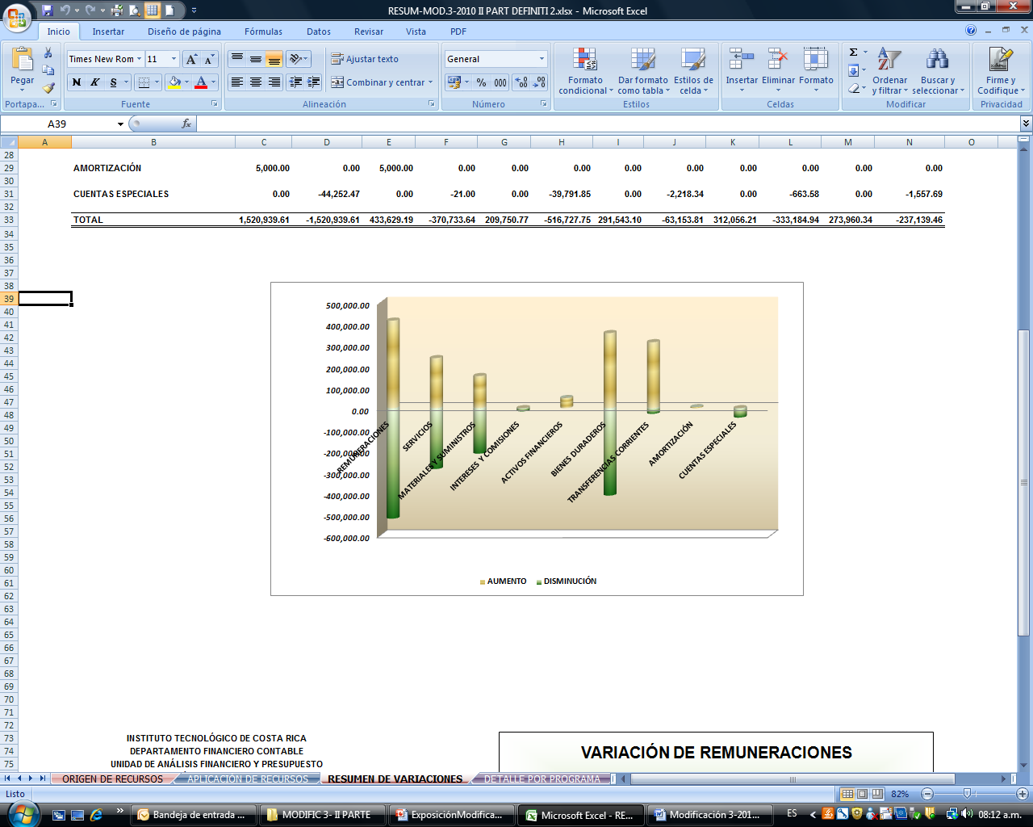
Origen y Aplicación de Recursos (en miles de colones)
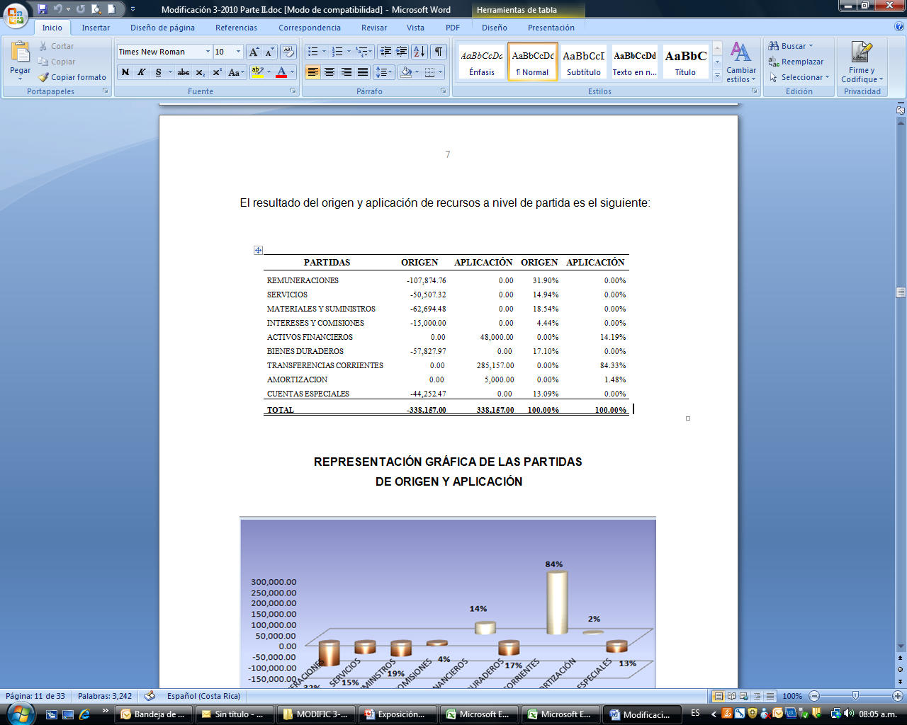
Representación Gráfica de las Partidas de origen y aplicación
Resumen de modificaciones pendientes de aprobación por parte del Consejo Institucional por Vicerrectoría
Vicerrectoría de Administración
Presenta las siguientes variaciones:
- Remuneraciones, muestra una redistribución de las diferentes sub-partidas, producto de la ejecución al mes de agosto del 2010.
- Total ¢135,250.0 miles
Reforzar la sub-partidas “internet”, telefonía, indemnizaciones, entre otras para cubrir las necesidades del segundo semestre 2010.
  - Se refuerzan sub-partidas en el depto. de administración y mantenimiento para atender mantenimiento preventivo a nivel institucional.
  - el centro de cómputo refuerza sub -partidas para la adquisición de productos electrónicos.
  - Se requiere la compra de un espectro-densitómetro, instrumento complementario del equipo adquirido este año por el taller de publicaciones. ¢5,500.00 miles.
Vicerrectoría de Docencia
  - Redistribución de la partida de remuneraciones según ejecución al mes de agosto del 2010.
  - el CEQUIATEC requiere aumentar sueldos para cargos fijos para disponer de plazas necesarias para cumplir con compromisos establecidos en el convenio con la municipalidad del cantón central de Cartago.
  - distribución del fondo de unidades operativas (FDU).
  - Rotulación para el nuevo edificio de la carrera de admón. de empresas.
  - Se refuerzan servicios institucionales como lo es “telefonía”.
  - el proyecto del TEC Digital requiere de una contratación en el área de diseño y no se cuenta con plazas que cubran este requerimiento.
  - Se adquieren impresoras multifuncionales, portátiles y video proyectores para la sede interuniversitaria de Alajuela.
Vicerrectoría Estudiantil y de Servicios Académicos
  - Se refuerzan sub-partidas de remuneraciones según ejecución al mes de agosto del 2010.
  - el Fondo Solidario fortalece partidas específicas que corresponden a actividades de desarrollo estudiantil, enmarcadas dentro de los objetivos y metas planteadas para este período y se refuerza el programa de "libro beca".
  - La Unidad de Cultura y Deporte distribuye los fondos del FDU para fortalecer sub-partidas de apoyo para espectáculos interdisciplinarios y grupos de arte, además de la compra de una tarima para espectáculos de grupos representativos institucionales.
  - Se refuerzan recursos para la participación de una delegación juegos de JUDUCA.
Vicerrectoría de Investigación y extensión
  - La partida de remuneraciones se distribuye según ejecución mostrada al mes de agosto del 2010.
  - se refuerza la sub-partida de teléfono para cubrir necesidades del segundo semestre, esto con el fin de registrar el gasto del servicio en la unidad que recibe el beneficio.
  - La reserva de proyectos de investigación redistribuye recursos con el objetivo es apoyar a los proyectos del fondo del sistema, en sub-partidas de operación y equipamiento, dad la existencia del Compromiso 3.
  - Reserva de Proyectos Estratégicos (1% FEES) aumenta sub-partidas para asignar lo pendiente de presupuesto para cada proyecto.
  - reserva proyectos MICIT-CONICIT refuerza sub-partidas para cubrir necesidades de los proyectos que inician en el ii semestre 2010.
  - Fondo para la articulación y acción social aumenta sub-partida, para cubrir las giras a las comunidades en la zona de Talamanca y comunidades indígenas de Curré, Amubri (Talamanca), grano de oro y Ngobe.
  - Redistribuyen recursos en sub-partidas operativas para realizar la actividad de la zona económica local de Cartago con empresarios.
  - El proyecto mejoram. y conserv. genética espec. forest. requiere iniciar labores en el laboratorio de genética forestal ubicado en el CIIBI por lo que necesita sistemas de alimentación ininterrumpida, fuente de poder compra de cámara fría de 5ºC, compra de cerámica para enchapar una pila en el laboratorio, viáticos para giras.
Sede Regional de San Carlos
La dirección Depto. Advo. requiere:
- solventar los gastos por mantenimiento de la flotilla vehicular.
- Construcción centro de acopio para la instalación de estaciones provisionales de reciclaje y compra de basureros para la clasificación de desechos. Además, construcción de pretil estudiantil para la sana convivencia estudiantil de los estudiantes. ¢23,000,00 miles.
- Se requiere rotular la entrada principal de la sede de San Carlos y levantar una pared de identificación en la parte del frente. ¢4,490.00 miles
- Se debe adquirir equipo de apoyo a la vigilancia como cámaras para ser ubicadas en puntos estratégicos.
- Planta de matanza requiere cubrir necesidades en el pago de contrataciones externas.
- El proyecto arroz requiere fortalecer el presupuesto en la sub-partida “transporte” , ya que la cosecha de la producción se incrementó significativamente.
- Porqueriza refuerza partidas para adquirir hato porcino e instalar cámaras de seguridad en la porqueriza
- Regionalización sur aumenta el objeto de gasto "equipo y mobiliario de oficina" para la compra de un aire acondicionado, "alimentos y bebidas" para cubrir los gastos de alimentación de las diversas actividades "impresión, encuadernación y otros" para la impresión de los resultados en las iniciativas y diversos materiales que se requieran y "equipo de comunicación" para la compra de un proyectos multimedia.
NOTA: El señor Eugenio Trejos da las gracias a las personas invitadas por la presentación y se retiran las personas invitadas a las 11:05 am.
Se somete a votación la propuesta y se obtiene el siguiente resultado: 12 votos a favor, 0 en contra.
Se somete a votación la firmeza del acuerdo y se obtiene el siguiente resultado: 12 votos a favor, 0 en contra.
Por lo tanto, el Consejo Institucional:
CONSIDERANDO QUE:
- El Reglamento para la aplicación de modificaciones presupuestarias en el Instituto Tecnológico de Costa Rica, establece en cuanto a los niveles de aprobación de las modificaciones presupuestarias en sus artículos 7 y 10, lo siguiente:
“Artículo 7
El Rector, Vicerrector o Director de Sede, aprobarán, las solicitudes de modificación al presupuesto, cuando sean por un monto igual o inferior al 13% del tope máximo autorizado al Instituto por la Contraloría General de la República para Contratación Directa, por actividad en el trimestre.
Aquellas solicitudes de modificación presupuestaria que varíen recursos dentro del mismo programa, grupo y subpartida que superen el monto antes indicado pero que no impliquen variaciones al Plan Anual Operativo, podrán ser aprobadas por estos funcionarios.
En caso contrario dichas solicitudes deberán ser analizadas y aprobadas por el Consejo Institucional.”
“Artículo 10
El Consejo Institucional, aprobará la aplicación de las solicitudes de modificación presupuestaria cuyos montos sean superiores a los autorizados al Rector, así como las solicitudes de modificación presupuestaria que afecten el Plan Anual Operativo”.
- La Secretaría del Consejo Institucional, recibió oficio VAD-274-2010, de fecha 10 de setiembre de 2010, suscrito por el MAE. Jorge Mena Calderón, Vicerrector de Administración, dirigido a la BQ. Grettel Castro Portuguez, Coordinadora de la Comisión de Planificación y Administración, en el cual adjunta el Informe de Modificación Presupuestaria No. 03-2010, II parte, el cual resume las solicitudes de modificación con el fin de que sea analizado y elevado ante el pleno del Consejo Institucional, para su análisis y aprobación, según el siguiente detalle:
- De la No. 338 a la No. 597 aplicadas por el Departamento Financiero Contable.
- 115 solicitudes para ser analizadas y aprobadas por los Miembros del Consejo Institucional numeradas de la No. 598 a la N. 712.
- Las solicitudes de modificación Nos. 322, 323, 324, 325, 331, 335, 337, 699, 700 y 701, las cuales afectan la partida de remuneraciones, para lo cual el Departamento de Recursos Humanos en conjunto con el Departamento Financiero Contable, realizan un estudio para determinar su procedencia. Cabe destacar que el Departamento de Recursos Humanos avala las solicitudes planteadas por corresponder a economías de salarios según oficio RH-1167-2010.
- La Secretaría del Consejo Institucional, recibió oficio CC-472-2010, de fecha 10 de setiembre de 2010, suscrito por el Ing. Alfredo Villarreal R., M.Ed., Director del Centro de Cómputo, dirigido a la BQ. Grettel Castro Portuguez, Coordinadora de la Comisión de Planificación y Administración, en el cual hace remisión del Plan Informático, Modificación Presupuestaria N. 03-2010, II parte.
- La Secretaría del Consejo Institucional, recibió oficio R-888-2010, suscrito por el M.Sc. Eugenio Trejos Benavides, Rector, dirigido a la BQ. Grettel Castro Portuguez, Coordinadora de la Comisión de Planificación y Administración, en el cual adjunta la información que actualiza, refuerza y reformula los Planes aprobados por el Consejo Institucional, producto de la Modificación Presupuestaria No. 3, II parte.
- La Comisión de Planificación y Administración, en reunión No. 364-2010, celebrada el 14 de setiembre de 2010, recibe a las señoras María Auxiliadora Navarro y Sonia Astúa, funcionarias del Departamento Financiero Contable; no obstante, la señora Grettel Castro indica que los integrantes de la Comisión aún no han tenido oportunidad de revisar la documentación respectiva; sugiere que se posponga la presentación, esto da tiempo a que ingrese la evaluación del impacto de esta modificación en Planes y PAO. Los miembros de la Comisión, se comprometen a revisar dicha documentación y podrán realizar las consultas respectivas, si tienen alguna duda.
- La Secretaría del Consejo Institucional recibe el oficio PAO-OPI-215-2010, de fecha 14 de setiembre de 2010, suscrito por el MAE. Marcel Hernández Mora, Director de la Oficina de Planificación Institucional, dirigido al M.Sc. Eugenio Trejos Benavides, Presidente del Consejo Institucional, con copia a la Comisión de Planificación y Administración, en el cual emite el Pronunciamiento de las Modificaciones Presupuestarias de la No. 338 a la No. 712, Modificación Presupuestaria No. 03-2010, II parte y que dice:
“La aplicación de los recursos provenientes de las modificaciones internas numeradas de la 338 a la 712 que integran la Modificación Presupuestaria No. 03-2010 (II parte), no afectan el Plan Anual Operativo 2010, según la afirmación de los responsables del cumplimiento de sus metas, expresado en dichos documentos; puesto que transfiere recursos económicos para el reforzamiento del presupuesto asignado al cumplimiento de los diversos Objetivos y Metas planteadas en dicho plan para los diversos Programas Presupuestarios”.
- La Secretaría del Consejo Institucional, recibe el oficio AUDI-275-2010, de fecha 21 de setiembre del 2010, suscrito por el Lic. Isidro Álvarez Salazar, Auditor Interno, dirigido a la BQ. Grettel Castro Portuguez, Coordinadora de la Comisión de Planificación y Administración, en el cual adjunta el Informe AUDI/AS-014-2010 “Observaciones a la Modificación No. 03 al Presupuesto Ordinario 2010 (II parte).
- La Comisión de Planificación y Administración, en reunión No. 365-2010, celebrada el martes 21 de setiembre de 2010, recibe a las señoras María Auxiliadora Navarro y Sonia Astúa, del Departamento Financiero Contable, a la señora Deyanira Meza y al señor Isidro Álvarez, de la Auditoría Interna, a los señores Marcel Hernández y José Antonio Sánchez, de la Oficina de Planificación Institucional, con el fin de que se aclararan las dudas presentadas por los miembros de la Comisión de Planificación y Administración. Una vez aclaradas las dudas, la Comisión dispuso dar por conocido el informe y elevar una propuesta al pleno para conocimiento y aprobación.
ACUERDA:
- Dar por conocido las Modificaciones Presupuestarias, incluidas en el Anexo N° 7 del Informe de Modificación Presupuestaria No. 03-2010 (Parte II), que comprende de la No. 338 a la No. 597; por un monto total de ₵ 111 544,20 miles .
- Aprobar las Modificaciones Presupuestarias, incluidas en el Anexo N° 8 del Informe de Modificación Presupuestaria No. 03-2010 (Parte II), que comprende de la No. 598 a la No. 712, por un monto total de ₵595 411,48 miles.
El resultado del origen y aplicación de los recursos, en miles de colones, es el siguiente:
PARTIDAS | ORIGEN | APLICACIÓN | ORIGEN | APLICACIÓN
REMUNERACIONES | -107,874.76 |  | 31.90%
SERVICIOS | -50,507.32 |  | 14.94%
MATERIALES Y SUMINISTROS | -62,694.48 |  | 18.54%
INTERESES Y COMISIONES | -15,000.00 |  | 4.44%
ACTIVOS FINANCIEROS |  | 48,000.00 |  | 14.19%
BIENES DURADEROS | -57,827.97 |  | 17.10%
TRANSFERENCIAS CORRIENTES |  | 285,157.00 |  | 84.33%
AMORTIZACIÓN |  | 5,000.00 |  | 1.48%
CUENTAS ESPECIALES | -44,252.47 |  | 13.09%
TOTAL | -338,157.00 | 338,157.00 | 100.00% | 100.00%
- Modificar los Planes de Mantenimiento, Informático, Infraestructura y Equipamiento, según se detalla a continuación:
Cuadro 1
PLAN DE MANTENIMIENTO
MODIFICACIÓN PRESUPUESTARIA 3-2010
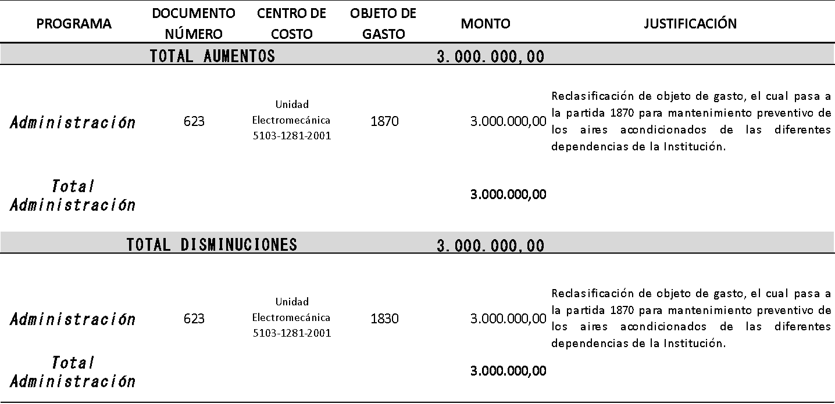
Fuente: Departamento de Financiero Contable y oficio DAM-207-2010.
Cuadro 2
PLAN INFORMÁTICO
EQUIPO Y PROGRAMAS DE CÓMPUTO (5150)
MODIFICACIÓN PRESUPUESTARIA 3-2010

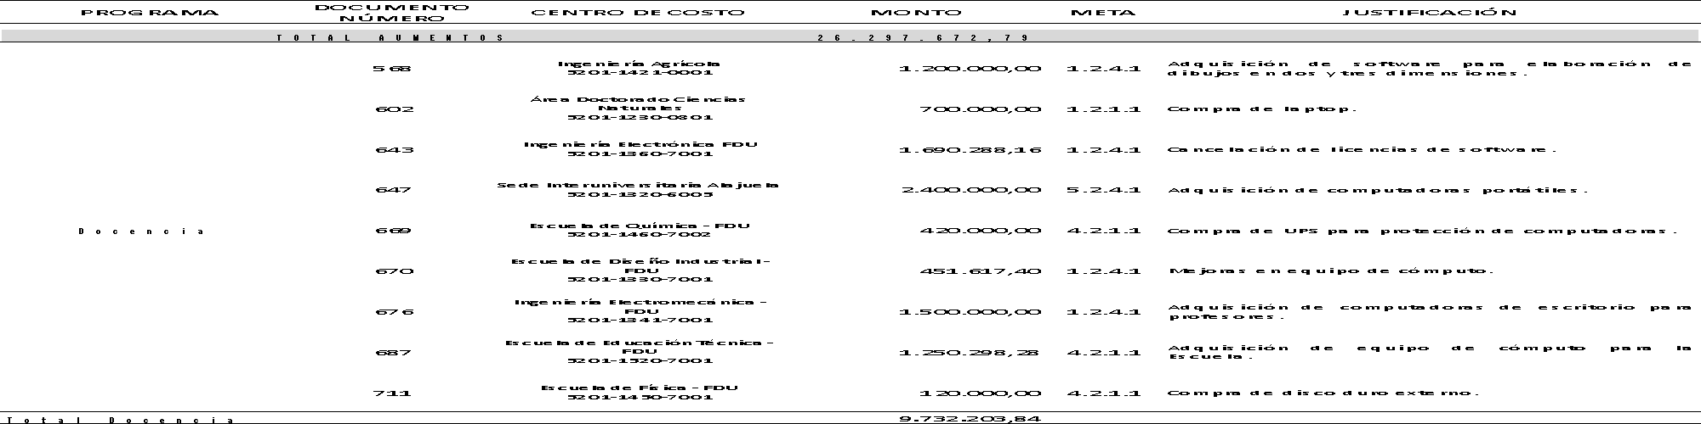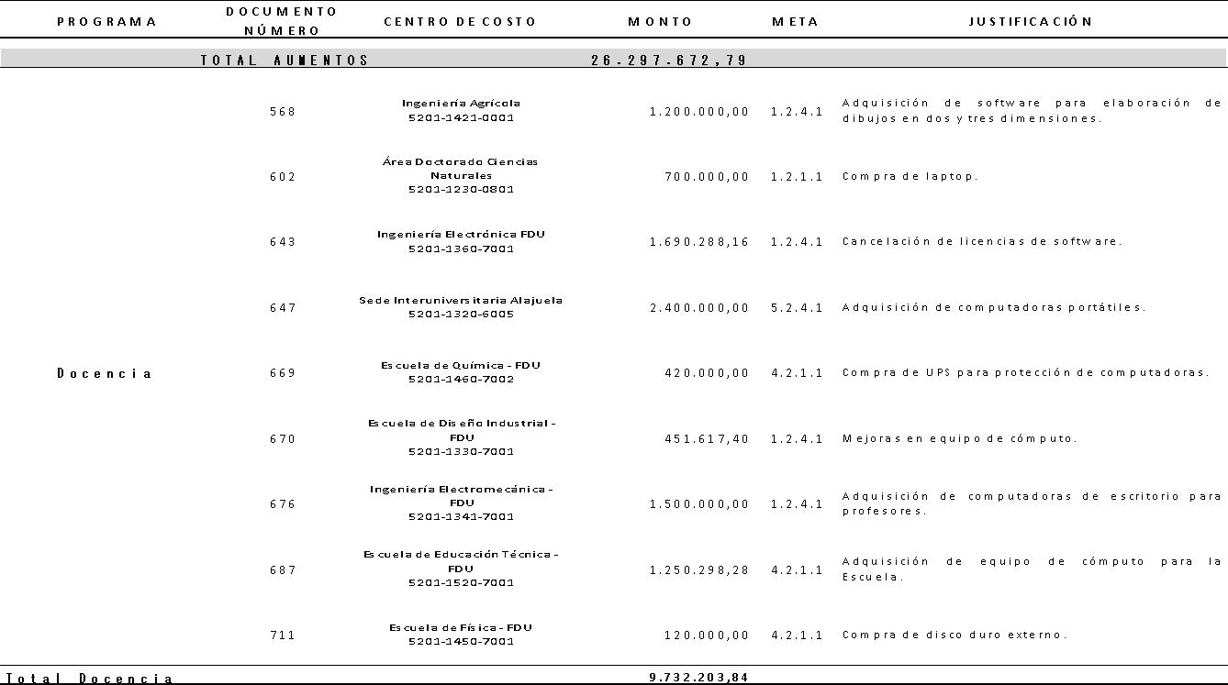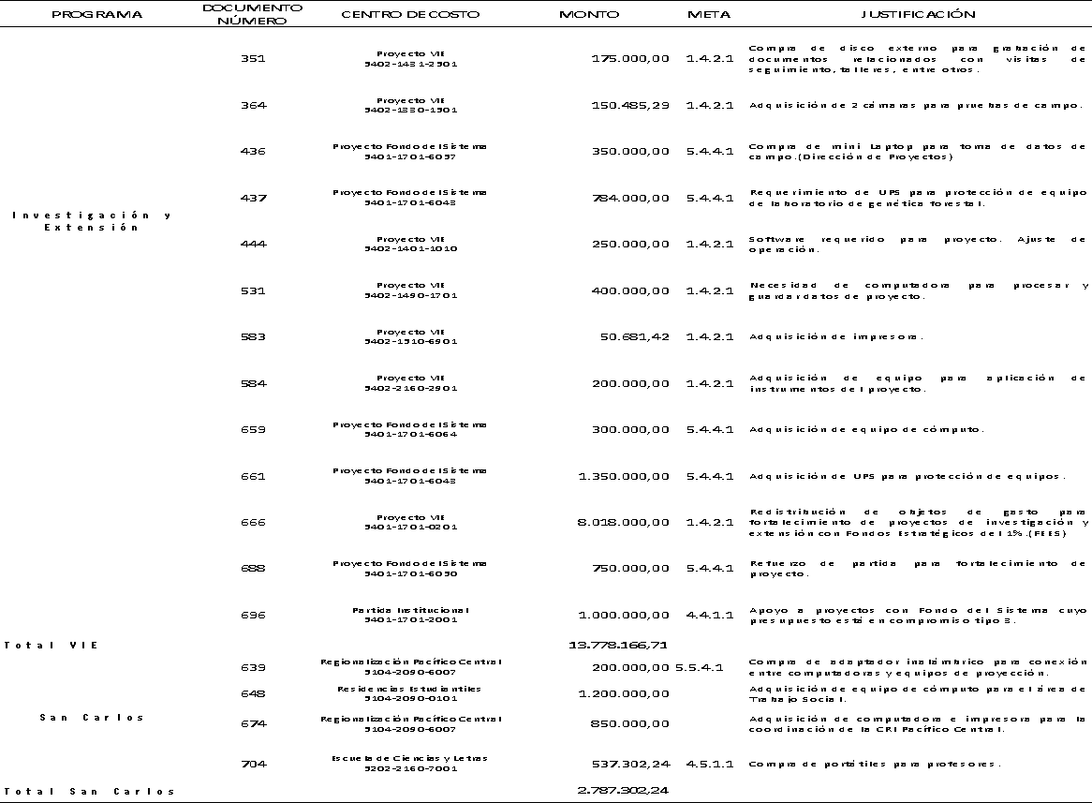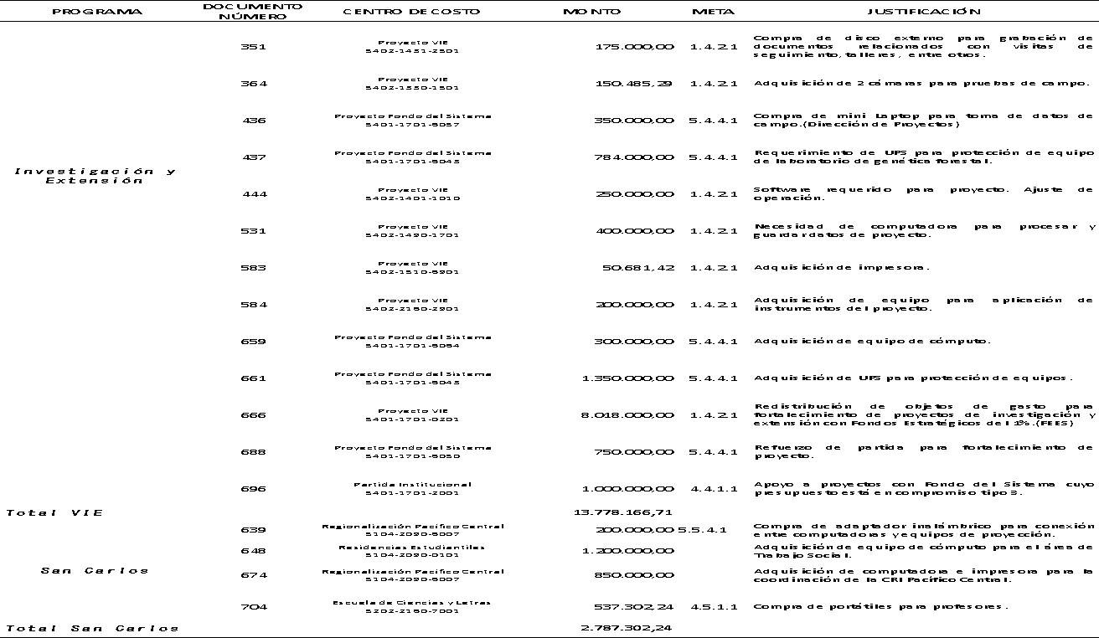

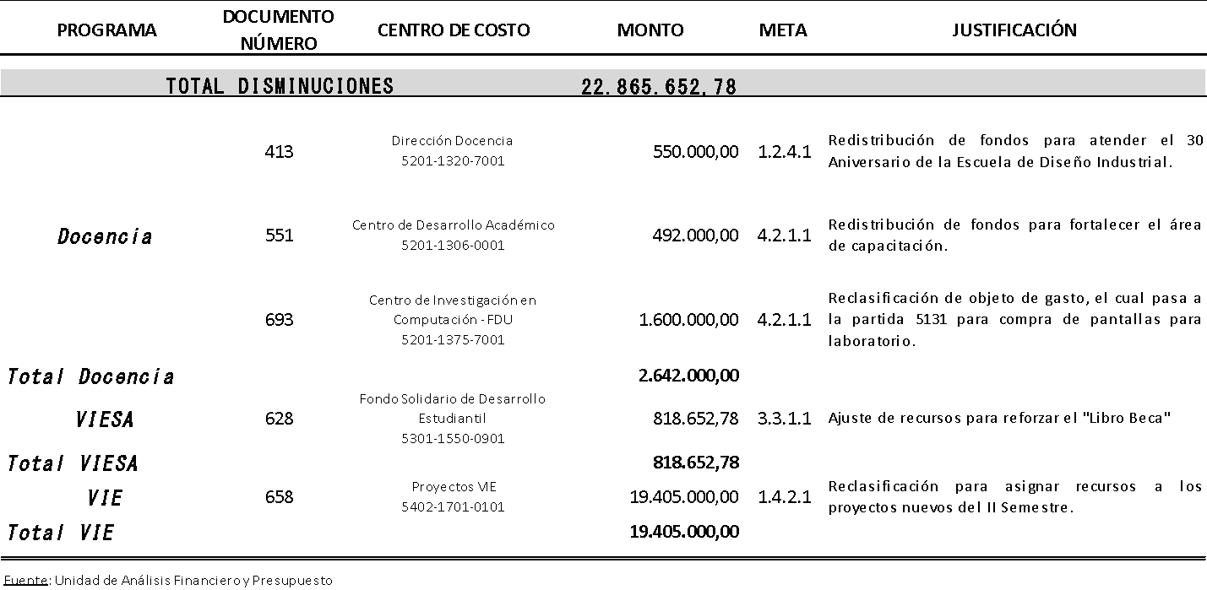
Cuadro 3
PLAN DE INFRAESTRUCTURA
MODIFICACIÓN PRESUPUESTARIA 3-2010
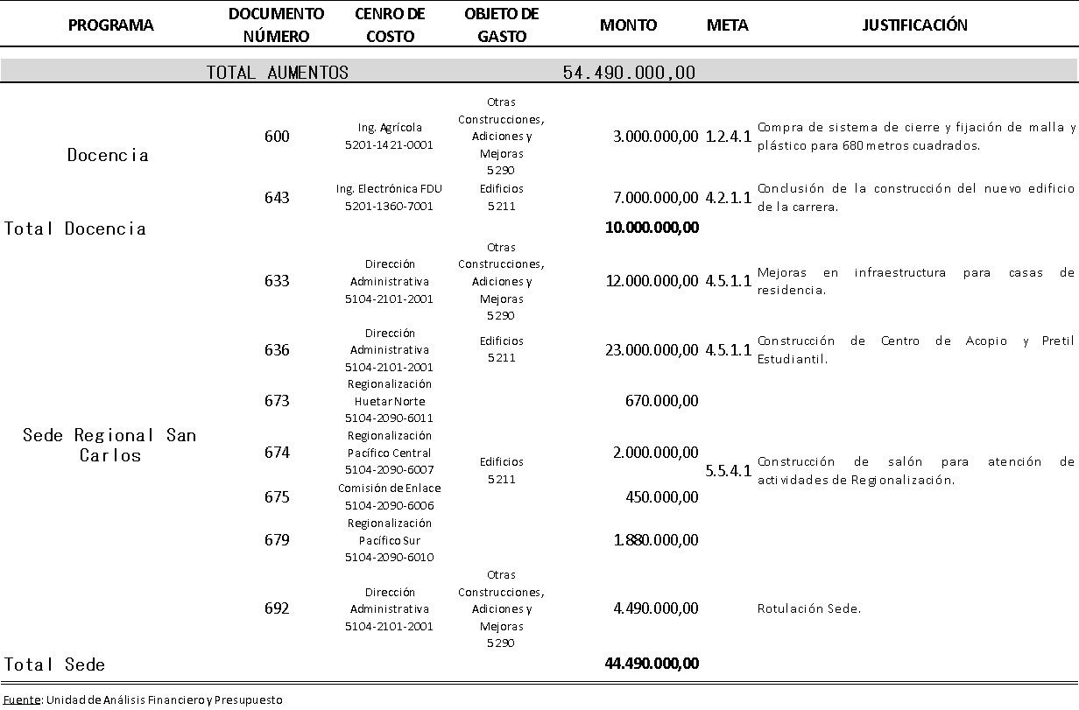
Cuadro 4.
RESUMEN PLAN DE EQUIPAMIENTO
MODIFICACIÓN PRESUPUESTARIA 3-2010

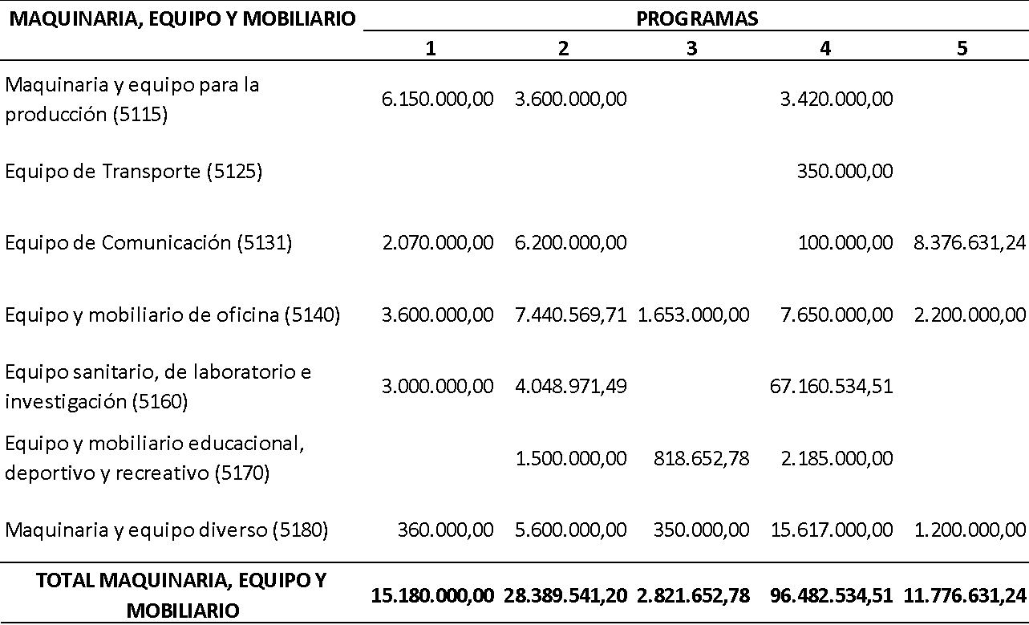
Cuadro 5
PLAN DE EQUIPAMIENTO
MODIFICACIÓN PRESUPUESTARIA 3-2010
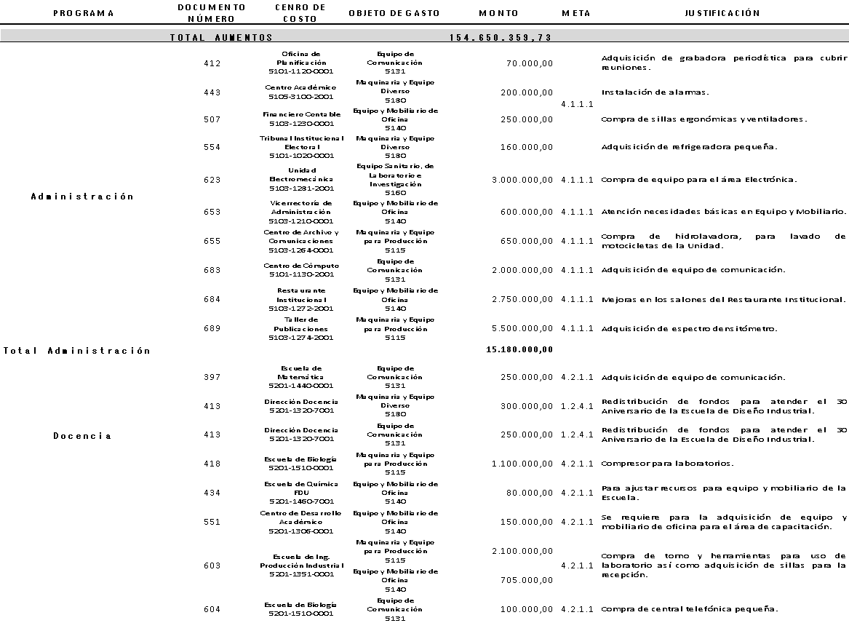
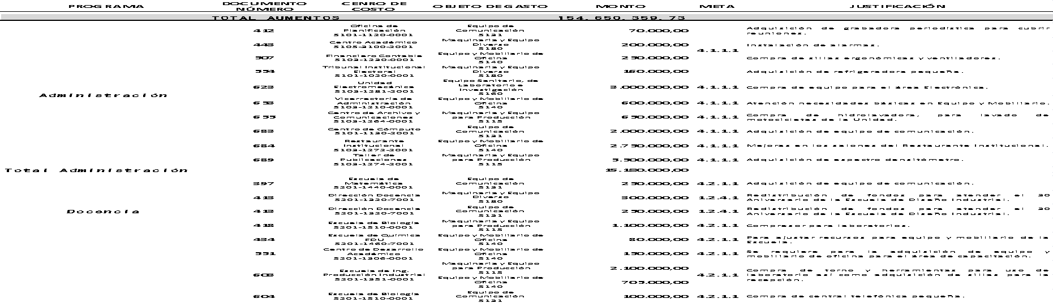

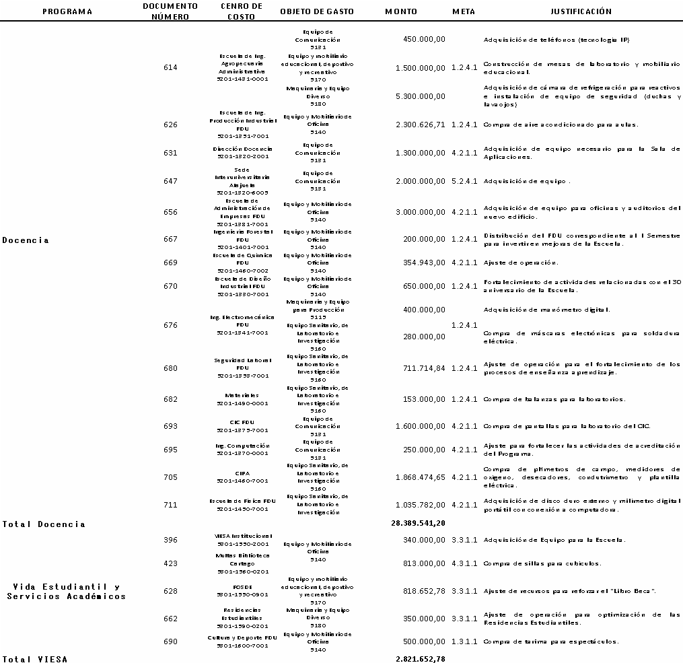

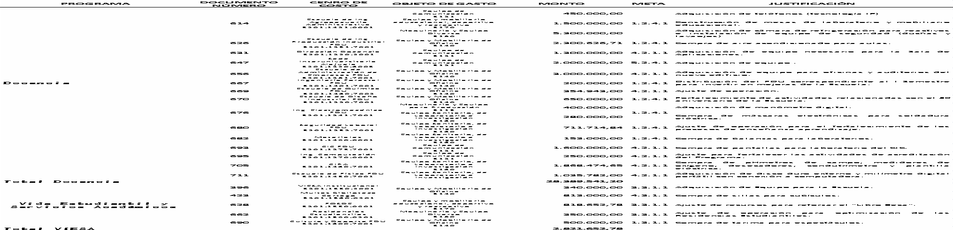

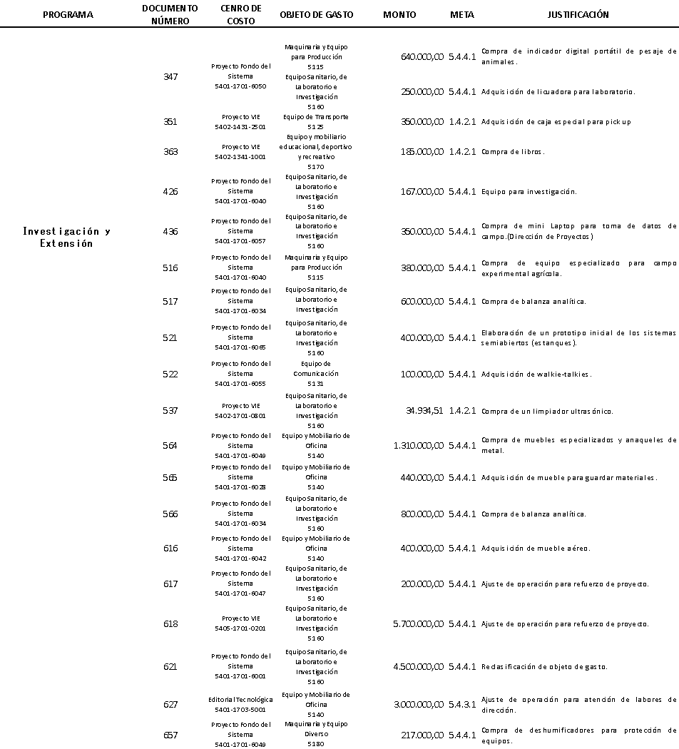
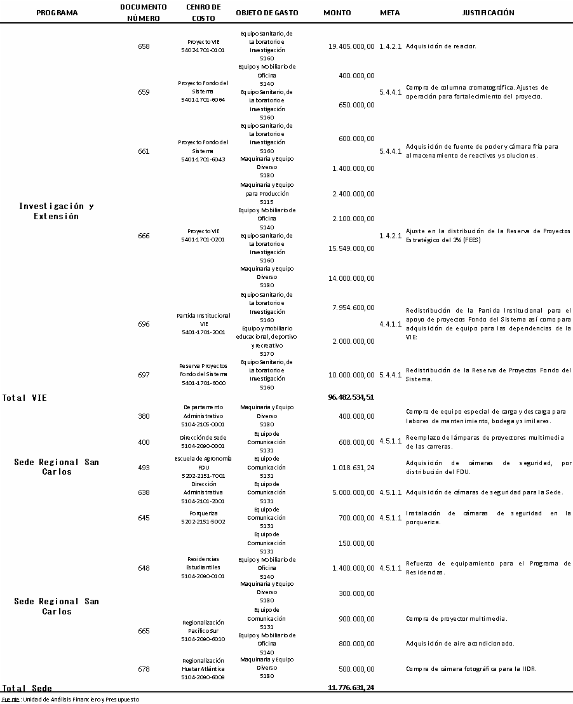

- Solicitar a la Administración, acoger las observaciones emitidas por la Auditoría Interna, en el Informe AUDI/AS-014-2010 “Observaciones a la Modificación No. 03-2010 (II Parte) al Presupuesto Ordinario 2010”.
- Comunicar. ACUERDO FIRME.
La discusión de este punto consta en el archivo digital de la Sesión 2681
MOCION DE ORDEN: El señor Eugenio Trejos presenta moción de orden para pasar al tema Asuntos de Foro denominado: “Presentación del análisis para la reforma integral del Estatuto Orgánico, realizado por la Comisión de Alta Dirección y Consejo Académico de la AIR”, en razón de que la persona invitada ya se encuentra esperando.
Se somete a votación la moción y se aprueba con 12 votos a favor, 0 en contra.
ASUNTOS DE FORO
ARTICULO 11. Presentación del análisis para la reforma integral del Estatuto Orgánico, realizado por la Comisión de Alta Dirección y Consejo Académico de la AIR
INVITADO: Ing. Rafael Gutiérrez Brenes
NOTA: Ingresa el señor Rafael Gutiérrez a las 11:15. a.m.
El señor Eugenio Trrejos da la bienvenida al señor Rafael Gutiérrez y le cede la palabra para la presentación.
El señor Rafael Gutiérrez saluda y agradece el espacio. Introduce el tema diciendo que esta labor se deriva del III Congreso y que es el producto de la Comisión de Alto Nivel nombrada por el Directorio de la AIR. Agrega que antes existían dos comisiones, la de Alta Dirección y la de Consejo Académico, pero ahora se fusionaron en una sola.
Comisión: Funciones de Alta Dirección y Consejo Académico
¿Qué tenemos?
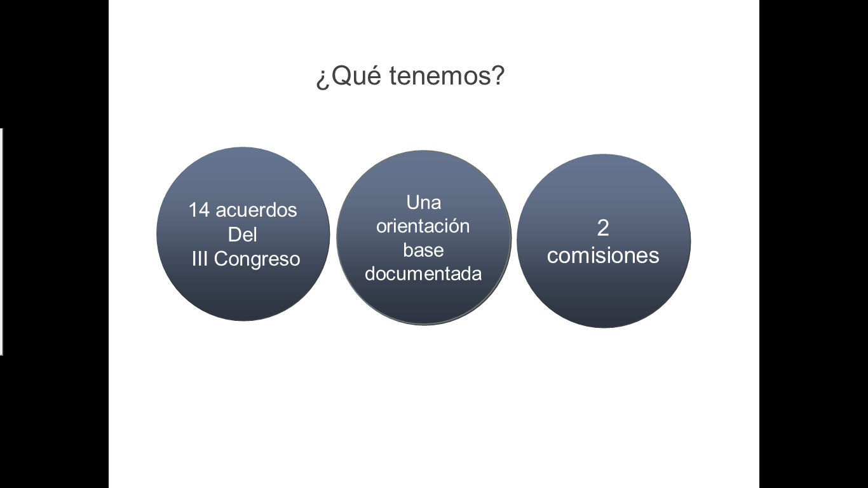
Análisis de las diferencias
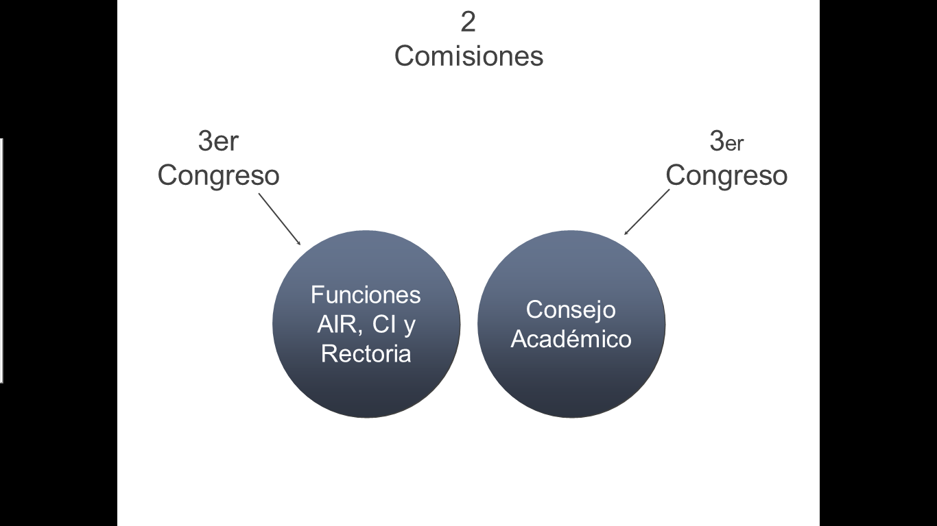

Conclusiones
- Homologación de criterios
- Definir procesos y entregables
Funciones EO

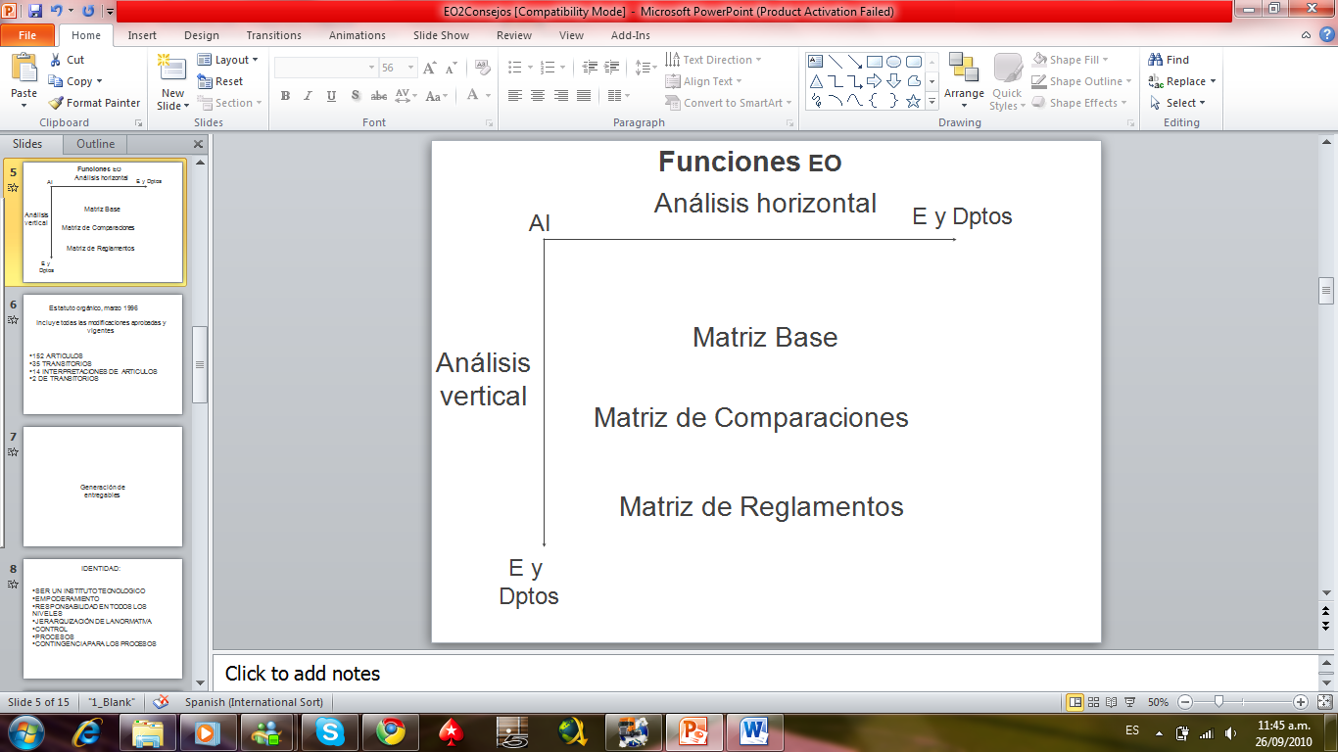

Estatuto orgánico, marzo 1996
Incluye todas las modificaciones aprobadas y vigentes
- 152 Artículos
- 35 Transitorios
- 14 Interpretaciones de Artículos
- 2 de Transitorios
Generación de entregables
Identidad
- ser un Instituto Tecnológico
- empoderamiento
- responsabilidad en todos los niveles
- jerarquización de la normativa
- control
- procesos
- contingencia para los procesos
“La imitación o copia de otros EO implica la renuncia a la definición y protección de la propia identidad institucional.” Baudrit, G, (2010)
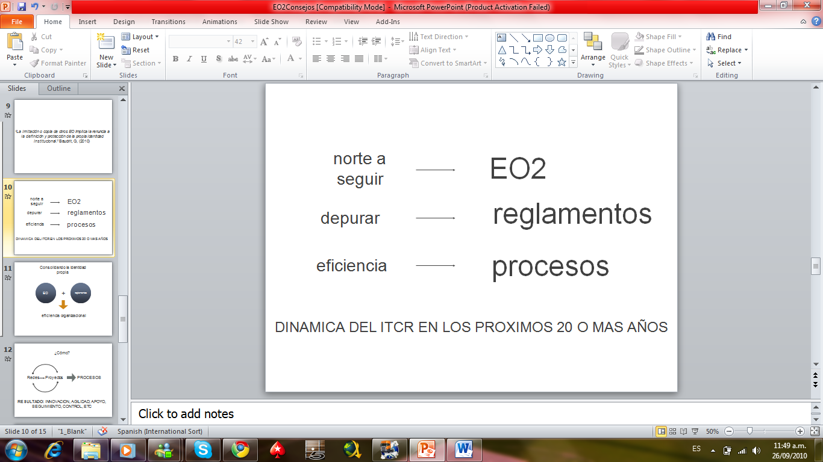
Dinámica del ITCR en los próximos 20 o más años
Consolidando la identidad propia
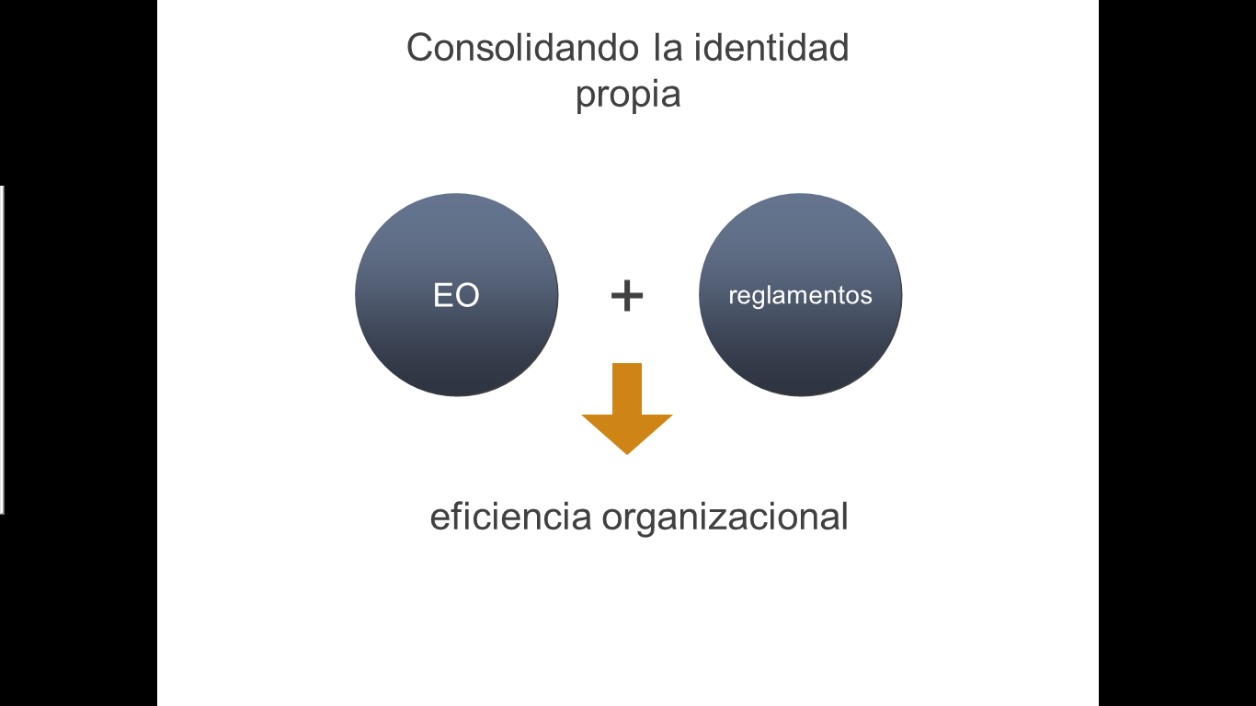
¿Cómo?

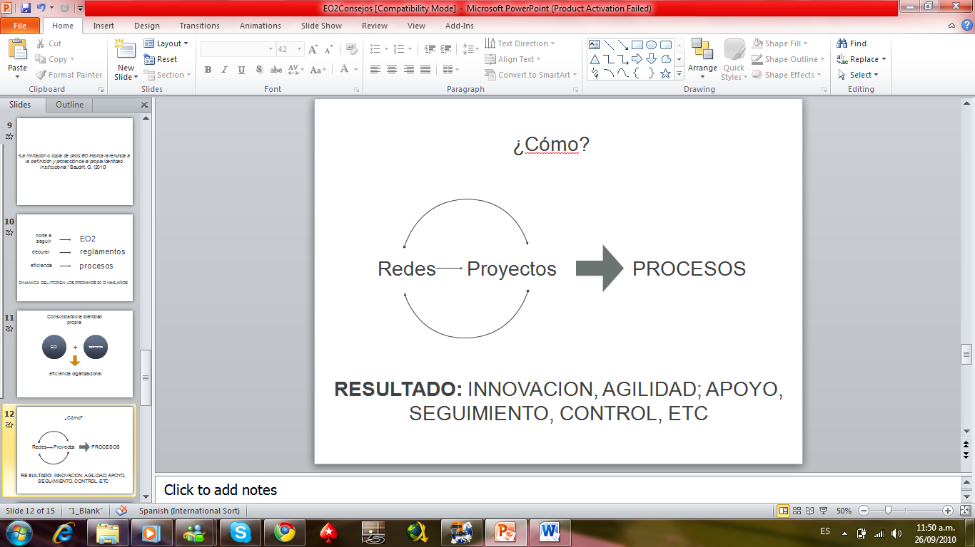

Resultado: Innovación, agilidad; apoyo, seguimiento, control, etc.
Artículo 7
Reglamento de la Asamblea Institucional Representativa
- Deberán contener un análisis de la situación que fundamente la necesidad
- Se requerirá del voto afirmativo de al menos dos tercios de la Asamblea
- La Asamblea integrará una Comisión con representación de todos los sectores de la comunidad institucional
- El dictamen final de la Comisión se discutirán en la Asamblea.
Propuesta base
- Antecedentes
- Reformas
- Marco normativo
- Marco de referencia
- Análisis de la situación
- Proyecto de reforma integral
Se necesita
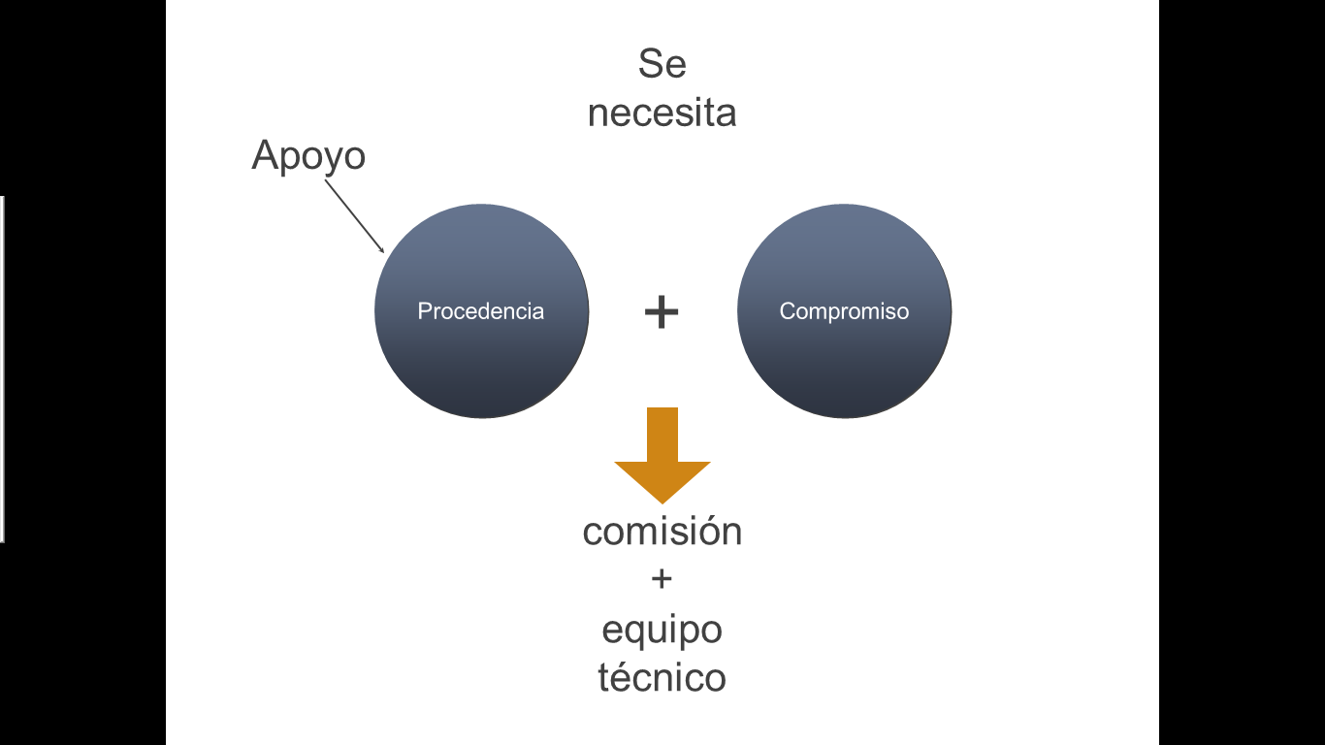
La señora Nancy Hidalgo agrega que esto se empata totalmente con el trabajo en relación con todos los sistemas y procesos que se están tratando de analizar sobre el funcionamiento y la normativa relacionada, donde se han conformado comisiones sobre el tema de normativa. Agrega que este trabajo, el cual se inicia con la revisión del Estatuto Orgánico en forma integral, en realidad complementaría el esfuerzo no solo a nivel de Consejo sino Institucional. Confía en que la propuesta pasará y le alegra que se dé el tiempo de apoyo a la Comisión con personal de la institución que esté empapado con los temas de Congreso, el modelo académico, es decir, personas que conozcan el proceso y no desgastarse en curvas de aprendizaje.
El señor Jorge Chaves señala que las Comisiones Permanentes del Consejo, han estado trabajando en este tema y agradece el trabajo realizado por la Comisión del Directorio de la AIR.
La señora Grettel Castro rescata la revisión integral, es increíble la cantidad de normas y a veces contradictorias, empezando por las contradicciones que se encuentran dentro del mismo Estatuto Orgánico. Cree que es un tema muy importante, como lo es el trabajo conjunto que se ha logrado hacer; vale la pena el esfuerzo y es parte de lo que toda la Institución quiere.
El señor Rafael Gutiérrez señala que las personas que forman parte de la Comisión que no tienen puestos directivos, no tienen carga para esta labor, y es digno de reconocer, porque el trabajo se ha realizado. Acota que esta Comisión se ha reunido treinta y cuatro veces en menos de un año.
El señor Eugenio Trejos señala que el trabajo de esta Comisión ha sido encomiable por la integridad magnífica y sin duda el resultado se reflejará en el equivalente a una reforma constitucional. Da las gracias y expresa que este y los otros Consejos apoyarán el trabajo que la Comisión ha venido desarrollando.
NOTA: El señor Eugenio Trejos da la gracias al señor Rafael Gutiérrez, quien se retira a las 11:48 a.m.
La discusión de este punto consta en el archivo digital de la Sesión 2681.
CONTINUACION ASUNTOS DE FONDO
ARTICULO 12. Conformación de comisiones especiales, para analizar los sistemas y las diferentes normas vigentes relacionadas con servicios a la academia y proponer modificaciones concretas que permitan mejorar la eficiencia administrativa
La señora Grettel Castro presenta la propuesta denominada: “Conformación de comisiones especiales, para analizar los sistemas y las diferentes normas vigentes relacionadas con servicios a la academia y proponer modificaciones concretas que permitan mejorar la eficiencia administrativa”. (Adjunta a la carpeta de esta Acta), elaborada por las Comisiones de: Estatuto Orgánico, Planificación y Administración, Asuntos Académicos y Estudiantiles, Vinculación Externa Remunerada y Calidad de Vida Institucional, la cual dice:
CONSIDERANDO QUE:
- El Artículo 18 del Estatuto Orgánico establece:
“Son funciones del Consejo Institucional:
…
f. Aprobar, promulgar y modificar los reglamentos generales necesarios para el funcionamiento del Instituto, así como los suyos propios, excepto aquellos que regulen el funcionamiento de la Asamblea Institucional Representativa y del Congreso Institucional.
…
- Crear las comisiones y comités que estime necesarios y nombrará sus representantes ante los que corresponda…”
- Las Comisiones Permanentes del Consejo Institucional, el 26 de abril de 2010 realizaron un Taller sobre eficiencia administrativa, con el fin de determinar los temas que se deberían revisar para mejorar la eficiencia administrativa institucional. En este Taller participaron personas de diversas instancias de la Institución, de los sectores académico y de apoyo a la academia.
- Las Comisiones Permanentes del Consejo Institucional en reunión de la Comisión de Planificación y Administración No. 354-2010, celebrada el 22 de junio de 2010, continúan con el análisis del tema de eficiencia administrativa y elaboran propuesta de trabajo.
- Las Comisiones Permanentes del Consejo Institucional realizaron una exposición sobre el tema en el Consejo de Rectoría el 10 de agosto de 2010 y en el Consejo de Docencia el 8 de setiembre. A pesar de haber solicitado espacio en los Consejos de la Vicerrectoría de Administración y de Investigación y Extensión, no fue posible contar con un espacio en el corto plazo.
- El Consejo Institucional en la Sesión No. 2678, celebrada el 9 de setiembre de 2010, aprobó en el Artículo 9, “Análisis de la normativa institucional” acuerdo que tiene el propósito de eliminar contradicciones, repeticiones o vacíos de la normativa institucional y tratar los diferentes temas normados en el Instituto de forma integral y sistémica, también acordó la jerarquía de la normativa institucional.
- Las Comisiones Permanentes en reuniones celebradas los días 14 y 21 de setiembre elaboraron una propuesta para que una serie de comisiones, analicen los sistemas y las diferentes normas vigentes relacionadas con servicios a la academia y propongan modificaciones concretas que permitan mejorar la eficiencia administrativa.
SE PROPONE:
- Conformar las siguientes comisiones especiales, cuyo objetivo será: Analizar los sistemas y las diferentes normas vigentes relacionadas con servicios a la academia y proponer modificaciones concretas que permitan mejorar la eficiencia administrativa.
Al hacer el análisis de la normativa las comisiones deben tener presente el acuerdo del Consejo Institucional tomado en la Sesión No. 2678, celebrada el 9 de setiembre de 2010, Artículo 9, “Análisis de la normativa institucional” se deben reglamentar solamente los aspectos generales que dan impulso y seguridad a los procesos y separarlos totalmente de éstos, pues éstos se guían por procedimientos, los cuales al estar separados de los reglamentos permiten una mayor flexibilidad:
Sistema | Objetivos | Productos | Integrantes
- Formulación, modificación y evaluación PAO-presupuesto y planes | Analizar el sistema de formulación, modificación y evaluación de PAO-Presupuesto institucional  Analizar y armonizar la normativa relacionada con el tema | Propuesta escrita de cambios que se requieren y reglamentación para que el sistema funcione de forma eficiente | Un Representante designado por:  - Consejo de Docencia (Sr. Luis Gerardo Meza)  - Oficina de Planificación Institucional (del área de formulación y planes)(Coordinador)  - Financiero-Contable (Unidad de presupuesto)  - Sra. Lilliana Harley, Representante de la Comisión de Planific. y Administración.
- Ejecución del presupuesto:  - Contratación administrativa  - Caja chica y tesorería  - Viáticos y kilometraje | Analizar el sistema de ejecución de presupuesto  Analizar y armonizar la normativa relacionada con el tema | Propuesta escrita de cambios que se requieren y reglamentación para que el sistema funcione de forma eficiente. | - Consejo de Docencia (Sr. Jaime Brenes y Sr. Hugo Navarro, Coordinador)  Un Representante designado por:  - Vicerrectoría de Investigación y Extensión  - Asesoría Legal  - Aprovisionamiento  - Financiero-Contable
- Servicio de Transporte:  - vehículos institucionales  - vehículos asignados a dependencias  - transporte externo | Analizar el sistema de transporte  Analizar y armonizar la normativa relacionada con el tema | Propuesta escrita de cambios que se requieren y reglamentación para que el sistema funcione de forma eficiente. | Un Representante designado por:  - Consejo de Docencia (Sr. Randall Chaves)  - Vicerrectoría de Investigación y Extensión  - Vicerretoría de Administración (Coordinador)  - Vicerrectoría de vida estudiantil  - Asesoría Legal  - Unidad de Transporte  - FEITEC
- Proceso de contratación de personal | Analizar el sistema de contratación de personal, incluye reclutamiento, selección y nombramiento  Analizar y armonizar la normativa relacionada con el tema | Propuesta escrita de cambios que se requieren y reglamentación para que el sistema funcione de forma eficiente. | Un Representante designado por:  - Consejo de Docencia (Sra. Martha Calderón, (Coordinadora)  - Vicerretoría de Administración  - Vicerrectoría de vida estudiantil  - Vicerrectoría de Investigación y Extensión  - Asesoría legal  - Recursos Humanos  - Feitec
- Servicios de apoyo brindados por Recursos Humanos, RH | Analizar el sistema de servicios brindados por RH, se excluye contratación y evaluación  Analizar y armonizar la normativa relacionada con el tema | Propuesta escrita de cambios que se requieren y reglamentación para que el sistema funcione de forma eficiente. | Un Representante designado por  - Consejo de Docencia (Sra. Martha Calderón)  - Vicerrectoría de Investigación y Extensión  - Recursos Humanos (Coordinador)
- Servicios de apoyo brindados por la Vicerrectoría de Investigación y Extensión, VIE | Analizar el sistema de servicios de apoyo brindados por VIE (excepto convenios)  Analizar y armonizar la normativa relacionada con el tema | Propuesta escrita de cambios que se requieren y reglamentación para que el sistema funcione de forma eficiente. | - Consejo de Docencia (Sra. Rosaura Brenes, Galina Pridibaylo y Jaime Brenes)  Un representante designado por:  - Vicerrectoría de Investigación y Extensión  - Consejo de Investigación y Extensión (Coordinador)  - FEITEC
- Servicios de apoyo brindados por el Departamento de Admisión y Registro, DAR | Analizar el sistema de servicios de apoyo brindados por DAR excepto calendario institucional y matrícula  Analizar y armonizar la normativa relacionada con el tema | Propuesta escrita de cambios que se requieren y reglamentación para que el sistema funcione de forma eficiente. | Un Representante designado por:  - Consejo de Docencia (Sr. Nemesio Zúñiga)  - Departamento de Admisión y Registro (Coordinador)  - FEITEC  - Comisión de Planificación y Administración (Sr. Alexander Valerín)
- Servicios brindados por Administración de Mantenimiento | Analizar el sistema de servicios brindados por Administración de Mantenimiento  Analizar y armonizar la normativa relacionada con el tema | Propuesta escrita de cambios que se requieren y reglamentación y o procedimientos para que el sistema funcione de forma eficiente. | - Consejo Docencia (Sr. Luis Gómez, Coordinador y Sr. Oscar Mario Corrales)  Un representante designado por:  - Vicerrectoría de Investigación y Extensión  - Vicerrectoría de vida estudiantil  - FEITEC  Dos representantes del Departamento de Administración del Mantenimiento
- Servicios de Centro de Cómputo | Analizar el sistema computacional  Analizar y armonizar la normativa relacionada con el tema | Propuesta escrita de cambios que se requieren y reglamentación para que el sistema funcione de forma eficiente | Un representante designado por:  - Consejo de Docencia (Sr. Freddy Ramírez, Coordinador)  - Vicerrectoría de Administración  - Centro Cómputo Vicerrectoría de Investigación y Extensión  - Vicerrectoría de vida estudiantil  - FEITEC
- Servicios de Conserjería | Analizar el sistema de servicios institucionales de conserjería  Analizar y armonizar la normativa relacionada con el tema | Propuesta escrita de cambios que se requieren y reglamentación para que el sistema funcione de forma eficiente | Un representante designado por:  - Consejo de Docencia (Sra. Galina Pridibaylo)  - Vicerrectoría de Administración  - Vicerrectoría de Investigación y Extensión  - Vicerrectoría de vida estudiantil  - FEITEC  - Departamento de Servicios Generales (Coordina)  - Funcionario de Unidad de Conserjería
- Conformar una Comisión de Seguimiento de los grupos de trabajo, integrada por el MBA. Bernal Martínez (Coordinador) y la Ingra. Liz Salas. Esta Comisión deberá informar a los Coordinadores de las Comisiones Permanentes del Consejo Institucional y al Consejo de Rectoría, bimestralmente, sobre el avance del trabajo.
- Solicitar a cada una de las instancias involucradas en las comisiones, el nombramiento de su representante y comunicación al Coordinador general, el nombre de las personas que conformarán las comisiones a más tardar el 7 de octubre de 2010.
- Solicitar a las comisiones realizar su primera reunión en la semana del 11 al 15 de octubre y que elaboren un cronograma de trabajo que entregarán a la Comisión de Seguimiento, a más tardar el 22 de octubre de 2010.
El señor Isidro Álvarez recuerda que la señora Rocío Poveda había manifestado la conveniencia institucional de regular el uso de celulares, a lo que él había explicado que la Auditoría había hecho esa observación a la Administración en ese sentido.
La señora Grettel Castro aclara que se consideraron temas de ejecución presupuestaria.
Se corrige la propuesta en la pantalla, se incluyen personas e instancias; además, se añade un considerando 7.
Se somete a votación la propuesta y se obtiene el siguiente resultado: 12 votos a favor, 0 en contra.
Se somete a votación la firmeza del acuerdo y se obtiene el siguiente resultado: 12 votos a favor, 0 en contra.
Por lo tanto, el Consejo Institucional:
CONSIDERANDO QUE:
- El Artículo 18 del Estatuto Orgánico establece:
“Son funciones del Consejo Institucional:
…
f. Aprobar, promulgar y modificar los reglamentos generales necesarios para el funcionamiento del Instituto, así como los suyos propios, excepto aquellos que regulen el funcionamiento de la Asamblea Institucional Representativa y del Congreso Institucional.
…
- Crear las comisiones y comités que estime necesarios y nombrará sus representantes ante los que corresponda…”
- Las Comisiones Permanentes del Consejo Institucional, el 26 de abril de 2010 realizaron un Taller sobre eficiencia administrativa, con el fin de determinar los temas que se deberían revisar para mejorar la eficiencia administrativa institucional. En este Taller participaron personas de diversas instancias de la Institución, de los sectores académico y de apoyo a la academia.
- Las Comisiones Permanentes del Consejo Institucional en reunión de la Comisión de Planificación y Administración No. 354-2010, celebrada el 22 de junio de 2010, continúan con el análisis del tema de eficiencia administrativa y elaboran propuesta de trabajo.
- Las Comisiones Permanentes del Consejo Institucional realizaron una exposición sobre el tema en el Consejo de Rectoría el 10 de agosto de 2010 y en el Consejo de Docencia el 8 de setiembre. A pesar de haber solicitado espacio en los Consejos de la Vicerrectoría de Administración y de Investigación y Extensión, no fue posible contar con un espacio en el corto plazo.
- El Consejo Institucional en la Sesión No. 2678, celebrada el 9 de setiembre de 2010, aprobó en el Artículo 9, “Análisis de la normativa institucional” acuerdo que tiene el propósito de eliminar contradicciones, repeticiones o vacíos de la normativa institucional y tratar los diferentes temas normados en el Instituto de forma integral y sistémica, también acordó la jerarquía de la normativa institucional.
- Las Comisiones Permanentes en reuniones celebradas los días 14 y 21 de setiembre elaboraron una propuesta para que una serie de comisiones, analicen los sistemas y las diferentes normas vigentes relacionadas con servicios a la academia y propongan modificaciones concretas que permitan mejorar la eficiencia administrativa.
- La Secretaria del Consejo Institucional recibió oficio VIDA-1149-2010, remitido por la MSC. Giannina Ortiz, Vicerrectora de Docencia, dirigido al MSC. Eugenio Trejos, Presidente del Consejo Institucional, en el cual comunica el acuerdo del Consejo de Docencia en su Sesión 16-2010, del 22 de setiembre, 2010, Artículo 5, inciso g, con la lista de miembros de dicho Consejo nombrados en las Comisiones para el Taller de Eficiencia Administrativa.
ACUERDA:
- Conformar las siguientes comisiones especiales, cuyo objetivo será: Analizar los sistemas y las diferentes normas vigentes relacionadas con servicios a la academia y proponer modificaciones concretas que permitan mejorar la eficiencia administrativa.
Al hacer el análisis de la normativa las comisiones deben tener presente el acuerdo del Consejo Institucional tomado en la Sesión No. 2678, celebrada el 9 de setiembre de 2010, Artículo 9, “Análisis de la normativa institucional” se deben reglamentar solamente los aspectos generales que dan impulso y seguridad a los procesos y separarlos totalmente de éstos, pues éstos se guían por procedimientos, los cuales al estar separados de los reglamentos permiten una mayor flexibilidad:
Sistema | Objetivos | Productos | Integrantes
- Formulación, modificación y evaluación PAO-presupuesto y planes | Analizar el sistema de formulación, modificación y evaluación de PAO-Presupuesto institucional  Analizar y armonizar la normativa relacionada con el tema | Propuesta escrita de cambios que se requieren y reglamentación para que el sistema funcione de forma eficiente | Un Representante designado por:  - Consejo de Docencia (Sr. Luis Gerardo Meza)  - Oficina de Planificación Institucional (del área de formulación y planes)(Coordinador)  - Financiero-Contable (Unidad de presupuesto)  - Sra. Lilliana Harley, Representante de la Comisión de Planific. y Administración.  - Un representante de la FEITEC
- Ejecución del presupuesto:  - Contratación administrativa  - Caja chica y tesorería  - Viáticos y kilometraje  - Teléfonos celulares | Analizar el sistema de ejecución de presupuesto  Analizar y armonizar la normativa relacionada con el tema | Propuesta escrita de cambios que se requieren y reglamentación para que el sistema funcione de forma eficiente. | - Consejo de Docencia (Sr. Jaime Brenes y Sr. Hugo Navarro, Coordinador)  - Sr. Alexander Valerín, Rep. Comisión Planific.  Un Representante designado por:  - Vicerrectoría de Investigación y Extensión  - Asesoría Legal  - Aprovisionamiento  - Financiero-Contable  - Un representante de la FEITEC.
- Servicio de Transporte:  - vehículos institucionales  - vehículos asignados a dependencias  - transporte externo | Analizar el sistema de transporte  Analizar y armonizar la normativa relacionada con el tema | Propuesta escrita de cambios que se requieren y reglamentación para que el sistema funcione de forma eficiente. | Un Representante designado por:  - Consejo de Docencia (Sr. Randall Chaves)  - Vicerrectoría de Investigación y Extensión  - Vicerretoría de Administración (Coordinador)  - Vicerrectoría de vida estudiantil  - Asesoría Legal  - Unidad de Transporte  - FEITEC
- Proceso de contratación de personal | Analizar el sistema de contratación de personal, incluye reclutamiento, selección y nombramiento  Analizar y armonizar la normativa relacionada con el tema | Propuesta escrita de cambios que se requieren y reglamentación para que el sistema funcione de forma eficiente. | Un Representante designado por:  - Consejo de Docencia (Sra. Martha Calderón, (Coordinadora)  - Vicerretoría de Administración  - Vicerrectoría de vida estudiantil  - Vicerrectoría de Investigación y Extensión  - Asesoría legal  - Recursos Humanos  - FEITEC
- Servicios de apoyo brindados por Recursos Humanos, RH | Analizar el sistema de servicios brindados por RH, se excluye contratación y evaluación  Analizar y armonizar la normativa relacionada con el tema | Propuesta escrita de cambios que se requieren y reglamentación para que el sistema funcione de forma eficiente. | Un Representante designado por  - Consejo de Docencia (Sra. Martha Calderón)  - Vicerrectoría de Investigación y Extensión  - Recursos Humanos (Coordinador)
- Servicios de apoyo brindados por la Vicerrectoría de Investigación y Extensión, VIE | Analizar el sistema de servicios de apoyo brindados por VIE (excepto convenios)  Analizar y armonizar la normativa relacionada con el tema | Propuesta escrita de cambios que se requieren y reglamentación para que el sistema funcione de forma eficiente. | - Consejo de Docencia (Sra. Rosaura Brenes, Galina Pridibaylo y Jaime Brenes)  Un representante designado por:  - Vicerrectoría de Investigación y Extensión  - Consejo de Investigación y Extensión (Coordinador)  - FEITEC
- Servicios de apoyo brindados por el Departamento de Admisión y Registro, DAR | Analizar el sistema de servicios de apoyo brindados por DAR excepto calendario institucional y matrícula  Analizar y armonizar la normativa relacionada con el tema | Propuesta escrita de cambios que se requieren y reglamentación para que el sistema funcione de forma eficiente. | Un Representante designado por:  - Consejo de Docencia (Sr. Nemesio Zúñiga)  - Departamento de Admisión y Registro (Coordinador)  - FEITEC  - Comisión de Planificación y Administración (Sr. Alexander Valerín)
- Servicios brindados por Administración de Mantenimiento | Analizar el sistema de servicios brindados por Administración de Mantenimiento  Analizar y armonizar la normativa relacionada con el tema | Propuesta escrita de cambios que se requieren y reglamentación y o procedimientos para que el sistema funcione de forma eficiente. | - Consejo Docencia (Sr. Luis Gómez, Coordinador y Sr. Oscar Mario Corrales)  Un representante designado por:  - Vicerrectoría de Investigación y Extensión  - Vicerrectoría de vida estudiantil  - FEITEC  Dos representantes del Departamento de Administración del Mantenimiento
- Servicios de Centro de Cómputo | Analizar el sistema computacional  Analizar y armonizar la normativa relacionada con el tema | Propuesta escrita de cambios que se requieren y reglamentación para que el sistema funcione de forma eficiente | Un representante designado por:  - Consejo de Docencia (Sr. Freddy Ramírez, Coordinador)  - Vicerrectoría de Administración  - Centro Cómputo Vicerrectoría de Investigación y Extensión  - Vicerrectoría de vida estudiantil  - FEITEC
- Servicios de Conserjería | Analizar el sistema de servicios institucionales de conserjería  Analizar y armonizar la normativa relacionada con el tema | Propuesta escrita de cambios que se requieren y reglamentación para que el sistema funcione de forma eficiente | Un representante designado por:  - Consejo de Docencia (Sra. Galina Pridibaylo)  - Vicerrectoría de Administración  - Vicerrectoría de Investigación y Extensión  - Vicerrectoría de vida estudiantil  - FEITEC  - Departamento de Servicios Generales (Coordina)  - Funcionario de Unidad de Conserjería
- Conformar una Comisión de Seguimiento de los grupos de trabajo, integrada por el MBA. Bernal Martínez (Coordinador) y la Ingra. Liz Salas. Esta Comisión deberá informar a los Coordinadores de las Comisiones Permanentes del Consejo Institucional y al Consejo de Rectoría, bimestralmente, sobre el avance del trabajo.
- Solicitar a cada una de las instancias involucradas en las comisiones, el nombramiento de su representante y comunicación al Coordinador general, el nombre de las personas que conformarán las comisiones a más tardar el 7 de octubre de 2010.
- Solicitar a las comisiones realizar su primera reunión en la semana del 11 al 15 de octubre y que elaboren un cronograma de trabajo que entregarán a la Comisión de Seguimiento, a más tardar el 22 de octubre de 2010.
- Comunicar. ACUERDO FIRME.
La discusión de este punto consta en el archivo digital de la Sesión 2681.
ARTICULO 13. Conformación de comisiones especiales, para analizar los sistemas y las diferentes normas vigentes relacionadas con el proceso de admisión y vida estudiantil y proponer modificaciones concretas que permitan mejorar la eficiencia administrativa.
La señora Nancy Hidalgo presenta la propuesta denominada: “Conformación de comisiones especiales, para analizar los sistemas y las diferentes normas vigentes relacionadas con el proceso de admisión y vida estudiantil y proponer modificaciones concretas que permitan mejorar la eficiencia administrativa”. (Adjunta a la carpeta de esta Acta), elaborada por las Comisiones de: Estatuto Orgánico, Planificación y Administración, Asuntos Académicos y Estudiantiles, Vinculación Externa Remunerada y Calidad de Vida Institucional, la cual dice:
CONSIDERANDO QUE:
- El Artículo 18 del Estatuto Orgánico establece:
“Son funciones del Consejo Institucional:
…
f. Aprobar, promulgar y modificar los reglamentos generales necesarios para el funcionamiento del Instituto, así como los suyos propios, excepto aquellos que regulen el funcionamiento de la Asamblea Institucional Representativa y del Congreso Institucional.
…
- Crear las comisiones y comités que estime necesarios y nombrará sus representantes ante los que corresponda…”
- Las Comisiones Permanentes del Consejo Institucional, a propuesta de la Comisión de Asuntos Académicos y Estudiantiles, realizaron un Taller sobre Admisión y Vida Estudiantil el 31 de mayo de 2010, con el fin de determinar los temas que se deberían revisar, analizar las diferentes etapas que componen los procesos de admisión y la vida estudiantil en el ITCR y proponer acciones concretas que permitan que este proceso sea de calidad. En este Taller participaron la Licda. Ligia Rivas, Vicerrectora de Vida Estudiantil y la Ing. Giannina Ortiz, Vicerrectora de Docencia.
- En sesiones Nos. 279, 282 y 284, de la Comisión de Asuntos Académicos y Estudiantiles, las Comisiones Permanentes del Consejo Institucional, recibieron al personal de diversas dependencias de la Vicerrectoría de Vida Estudiantil para tratar el tema del trabajo en la modalidad de talleres.
- Las Comisiones Permanentes del Consejo Institucional realizaron una exposición sobre el tema en el Consejo de Rectoría, el 10 de agosto de 2010 y en el Consejo de Docencia el 8 de setiembre del mismo año. A pesar de haber solicitado espacio en los Consejos de la Vicerrectoría de Administración y de Investigación y Extensión, no fue posible contar con un espacio en el corto plazo.
- El Consejo Institucional en la Sesión No. 2678, Artículo 9, celebrada el 9 de setiembre de 2010, “Análisis de la normativa institucional”; acuerdo que tiene el propósito de eliminar contradicciones, repeticiones o vacíos de la normativa institucional y tratar los diferentes temas normados en el Instituto de forma integral y sistémica, también acordó la jerarquía de la normativa institucional.
- Las Comisiones Permanentes en reunión celebrada el día 20 de setiembre, elaboraron una propuesta para que una serie de comisiones, analicen los sistemas y las diferentes normas vigentes relacionadas con el proceso de admisión y vida estudiantil y propongan modificaciones concretas, que permitan mejorar la eficiencia administrativa. Al hacer el análisis de la normativa las comisiones deben tener presente el acuerdo del Consejo Institucional en la Sesión No. 2678, Artículo 9, celebrada el 9 de setiembre de 2010, sobre “Análisis de la normativa institucional” y que se debe reglamentar solamente los aspectos generales que dan impulso y seguridad a los procesos y separarlos totalmente de éstos, pues éstos se guían por procedimientos, los cuales al estar separados de los reglamentos permiten una mayor flexibilidad.
SE PROPONE:
- Conformar las siguientes comisiones especiales, cuyo objetivo será: Analizar los sistemas y las diferentes normas vigentes relacionadas con el proceso de admisión y vida estudiantil y proponer modificaciones concretas que permitan mejorar la eficiencia administrativa:
 | Tema | Objetivo | Producto | Responsables
1 | Estudio de capacidad instalada | Realizar un análisis de la capacidad instalada en las todas las sedes y centros. | Estudio anual de capacidad instalada que permita tomar decisiones | - Liseth Montero (DAR)  - Tres representantes del Consejo de Docencia.  - Un representante de la Escuela ISLHA de la Comisión de Salud Ocupacional (Coordinador)
2 | Análisis de estadísticas de población estudiantil y docente | Realizar un análisis de las estadísticas históricas de las poblaciones estudiantiles y docentes en diferentes etapas del proceso | Estudio que permita tomar decisiones en las diferentes etapas del proceso | - René D’avanzo (DAR) (Coordinador)  - Wilson Garita(DAR)  - Antonio Barquero (DOP)  - Marta Elena Vargas (DTSS)  - Tania Moreira (CEA)  Un representante designado por:  - Consejo de Docencia  - CEDA  - OPI  - Departamento de Recursos Humanos  - Asesoría Legal  - Centro de Cómputo
3 | Análisis de mercado de carreras | Conocer demanda del país y la región (sectores público y privado) de carreras actuales y potenciales | Análisis de mercado para toma de decisiones | - Juan Pablo Flores (DOP)  - William Vives (DAR)  Un representante de:  - OPI (Coordinador)  - Consejo de Docencia (Profesor de AE con especialidad o experiencia en mercadeo)  - CIT  - Prensa  - Comisión de Imagen
4 | Atracción | Conocer el proceso que se sigue actualmente y proponer mejoras | Propuesta de estrategia de atracción | - Juan Pablo Flores (DOP)  - René D’Avanzo (DAR)  - Ana Victoria Quesada (DTSS) (Coordinadora)  - Xinia Artavia (DEVESA)  - Sonia Chinchilla (DOP)  Un representante designado por:  - Consejo de Docencia  - FEITEC
5 | Selección y admisión | Conocer el proceso que se sigue actualmente y proponer mejoras.  Análisis de normativa relacionada | Propuesta de mejoras al proceso incluyendo reglamentación | - Gabriela Roldán (CEA)  - Wilson Garita(DAR)  - Marta Elena Vargas (DTSS) (Coordinadora)  - Tania Moreira (CEA)  Un representante designado por:  - Consejo de Docencia  - FEITEC
6 | Proceso de matrícula | Conocer el proceso que se sigue actualmente y proponer mejoras.  Análisis de normativa relacionada | Propuesta de mejoras al proceso incluyendo reglamentación | - José Valdés Gallo (DAR)  - Liseth Montero (DAR)  Un representante designado por:  - Consejo de Docencia (Coordinador)  - FEITEC
7 | Financiamiento | Analizar los mecanismos actuales. Análisis de normativa relacionada | Propuesta de mejoras al proceso incluyendo reglamentación. | - Karla González (Coordinadora)  - Milena Vega  - María José Artavia  - Xinia Artavia (DEVESA)  Un representante de:  - Financiero Contable  - Consejo de Docencia  - FEITEC
8 | Permanencia | Analizar los servicios existentes y proponer mejoras. Análisis de normativa relacionada | Propuesta de mejoras al proceso incluyendo reglamentación. | - José Antonio Barquero (DOP)  - Laura Pizarro (DOP)  - Marta Elena Vargas (DTSS)  - Lisseth Thames (DTSS)  - María Félix Murillo (DTSS) (Coordinadora)  - Graciela Meza (DOP)  Un representante de:  - Consejo de Docencia  - FEITEC
9 | Seguimiento de Egresados | Analizar los servicios existentes y proponer mejoras. Análisis de normativa relacionada | Propuesta de mejoras al proceso incluyendo reglamentación | - Mayela Guzmán  Un representante de:  - CIT  - OPI  - Consejo de Docencia (Coordinador)  - FEITEC
- Conformar una Comisión de Seguimiento de los grupos de trabajo, integrada por el señor Carlos Mata Montero (coordinador) y un representante de la VIESA, la cual deberá informar bimestralmente, a los coordinadores de las Comisiones Permanentes del Consejo Institucional y al Consejo de Rectoría, sobre el avance del trabajo.
- Solicitar a cada una de las instancias involucradas en las comisiones, el nombramiento de su representante y comunicar al coordinador general, el nombre de las personas que conformarán las comisiones, a más tardar el 7 de octubre de 2010.
- Solicitar a las comisiones que realicen su primera reunión en la semana del 11 al 15 de octubre y elaboren un cronograma de trabajo y lo entreguen a la comisión de seguimiento, a más tardar el 22 de octubre de 2010.
NOTA: La señora Grettel Castro se retira a las 12:08 pm.
La señorita Carol Chaves considera que se debe incluir un representante de la Federación de Estudiantes, en el punto 2.
NOTA: El señor Carlos Roberto Acuña se retira a las 12:10 pm
MOCION DE PRORROGA: El señor Eugenio Trejos, al ser las 12:15 pm, presenta moción para prorrogar la sesión hasta las 2:00 pm. Se aprueba con 10 votos a favor, 0 en contra.
Se incorpora la representación de la FEITEC en el punto 2 de la propuesta y se añade un considerando No. 7.
Se somete a votación la propuesta y se obtiene el siguiente resultado: 10 votos a favor, 0 en contra. Se somete a votación la firmeza del acuerdo y se obtiene el siguiente resultado: 10 votos a favor, 0 en contra.
Por lo tanto, el Consejo Institucional:
CONSIDERANDO QUE:
- El Artículo 18 del Estatuto Orgánico establece:
“Son funciones del Consejo Institucional:
…
f. Aprobar, promulgar y modificar los reglamentos generales necesarios para el funcionamiento del Instituto, así como los suyos propios, excepto aquellos que regulen el funcionamiento de la Asamblea Institucional Representativa y del Congreso Institucional.
…
- Crear las comisiones y comités que estime necesarios y nombrará sus representantes ante los que corresponda…”
- Las Comisiones Permanentes del Consejo Institucional, a propuesta de la Comisión de Asuntos Académicos y Estudiantiles, realizaron un Taller sobre Admisión y Vida Estudiantil el 31 de mayo de 2010, con el fin de determinar los temas que se deberían revisar, analizar las diferentes etapas que componen los procesos de admisión y la vida estudiantil en el ITCR y proponer acciones concretas que permitan que este proceso sea de calidad. En este Taller participaron la Licda. Ligia Rivas, Vicerrectora de Vida Estudiantil y la Ing. Giannina Ortiz, Vicerrectora de Docencia.
- En sesiones Nos. 279, 282 y 284, de la Comisión de Asuntos Académicos y Estudiantiles, las Comisiones Permanentes del Consejo Institucional, recibieron al personal de diversas dependencias de la Vicerrectoría de Vida Estudiantil para tratar el tema del trabajo en la modalidad de talleres.
- Las Comisiones Permanentes del Consejo Institucional realizaron una exposición sobre el tema en el Consejo de Rectoría, el 10 de agosto de 2010 y en el Consejo de Docencia el 8 de setiembre del mismo año. A pesar de haber solicitado espacio en los Consejos de la Vicerrectoría de Administración y de Investigación y Extensión, no fue posible contar con un espacio en el corto plazo.
- El Consejo Institucional en la Sesión No. 2678, Artículo 9, celebrada el 9 de setiembre de 2010, “Análisis de la normativa institucional”; acuerdo que tiene el propósito de eliminar contradicciones, repeticiones o vacíos de la normativa institucional y tratar los diferentes temas normados en el Instituto de forma integral y sistémica, también acordó la jerarquía de la normativa institucional.
- Las Comisiones Permanentes en reunión celebrada el día 20 de setiembre, elaboraron una propuesta para que una serie de comisiones, analicen los sistemas y las diferentes normas vigentes relacionadas con el proceso de admisión y vida estudiantil y propongan modificaciones concretas, que permitan mejorar la eficiencia administrativa. Al hacer el análisis de la normativa las comisiones deben tener presente el acuerdo del Consejo Institucional en la Sesión No. 2678, Artículo 9, celebrada el 9 de setiembre de 2010, sobre “Análisis de la normativa institucional” y que se debe reglamentar solamente los aspectos generales que dan impulso y seguridad a los procesos y separarlos totalmente de éstos, pues éstos se guían por procedimientos, los cuales al estar separados de los reglamentos permiten una mayor flexibilidad.
- La Secretaria del Consejo Institucional recibió oficio VIDA-1149-2010, remitido por la MSC. Giannina Ortiz, Vicerrectora de Docencia, dirigido al MSC. Eugenio Trejos, Presidente del Consejo Institucional, en el cual comunica el acuerdo del Consejo de Docencia en su Sesión 16-2010, del 22 de setiembre, 2010, Artículo 5, inciso g, con la lista de miembros de dicho Consejo nombrados en las Comisiones para el Taller de Vida Estudiantil.
ACUERDA:
- Conformar las siguientes comisiones especiales, cuyo objetivo será: Analizar los sistemas y las diferentes normas vigentes relacionadas con el proceso de admisión y vida estudiantil y proponer modificaciones concretas que permitan mejorar la eficiencia administrativa:
 | Tema | Objetivo | Producto | Responsables
1 | Estudio de capacidad instalada | Realizar un análisis de la capacidad instalada en las todas las sedes y centros. | Estudio anual de capacidad instalada que permita tomar decisiones | - Liseth Montero (DAR)  - Tres representantes del Consejo de Docencia.  - Un representante de la Escuela ISLHA de la Comisión de Salud Ocupacional (Coordinador)
2 | Análisis de estadísticas de población estudiantil y docente | Realizar un análisis de las estadísticas históricas de las poblaciones estudiantiles y docentes en diferentes etapas del proceso | Estudio que permita tomar decisiones en las diferentes etapas del proceso | - René D’avanzo (DAR) (Coordinador)  - Wilson Garita(DAR)  - Antonio Barquero (DOP)  - Marta Elena Vargas (DTSS)  - Tania Moreira (CEA)  Un representante designado por:  - Consejo de Docencia  - FEITEC  - CEDA  - OPI  - Departamento de Recursos Humanos  - Asesoría Legal  - Centro de Cómputo
3 | Análisis de mercado de carreras | Conocer demanda del país y la región (sectores público y privado) de carreras actuales y potenciales | Análisis de mercado para toma de decisiones | - Juan Pablo Flores (DOP)  - William Vives (DAR)  Un representante de:  - OPI (Coordinador)  - Consejo de Docencia (Profesor de AE con especialidad o experiencia en mercadeo)  - CIT  - Prensa  - Comisión de Imagen
4 | Atracción | Conocer el proceso que se sigue actualmente y proponer mejoras | Propuesta de estrategia de atracción | - Juan Pablo Flores (DOP)  - René D’avanzo (DAR)  - Ana Victoria Quesada (DTSS) (Coordinadora)  - Xinia Artavia (DEVESA)  - Sonia Chinchilla (DOP)  Un representante designado por:  - Consejo de Docencia  - FEITEC
5 | Selección y admisión | Conocer el proceso que se sigue actualmente y proponer mejoras.  Análisis de normativa relacionada | Propuesta de mejoras al proceso incluyendo reglamentación | - Gabriela Roldán (CEA)  - Wilson Garita(DAR)  - Marta Elena Vargas (DTSS) (Coordinadora)  - Tania Moreira (CEA)  Un representante designado por:  - Consejo de Docencia  - FEITEC
6 | Proceso de matrícula | Conocer el proceso que se sigue actualmente y proponer mejoras.  Análisis de normativa relacionada | Propuesta de mejoras al proceso incluyendo reglamentación | - José Valdés Gallo (DAR)  - Liseth Montero (DAR)  Un representante designado por:  - Consejo de Docencia (Coordinador)  - FEITEC
7 | Financiamiento | Analizar los mecanismos actuales. Análisis de normativa relacionada | Propuesta de mejoras al proceso incluyendo reglamentación. | - Karla González (Coordinadora)  - Milena Vega  - María José Artavia  - Xinia Artavia (DEVESA)  Un representante de:  - Financiero Contable  - Consejo de Docencia  - FEITEC
8 | Permanencia | Analizar los servicios existentes y proponer mejoras. Análisis de normativa relacionada | Propuesta de mejoras al proceso incluyendo reglamentación. | - José Antonio Barquero (DOP)  - Laura Pizarro (DOP)  - Marta Elena Vargas (DTSS)  - Lisseth Thames (DTSS)  - María Félix Murillo (DTSS) (Coordinadora)  - Graciela Meza (DOP)  Un representante de:  - Consejo de Docencia  - FEITEC
9 | Seguimiento de Egresados | Analizar los servicios existentes y proponer mejoras. Análisis de normativa relacionada | Propuesta de mejoras al proceso incluyendo reglamentación | - Mayela Guzmán  Un representante de:  - CIT  - OPI  - Consejo de Docencia (Coordinador)  - FEITEC
- Conformar una Comisión de Seguimiento de los grupos de trabajo, integrada por el señor Carlos Mata Montero (coordinador) y un representante de la VIESA, la cual deberá informar bimestralmente, a los coordinadores de las Comisiones Permanentes del Consejo Institucional y al Consejo de Rectoría, sobre el avance del trabajo.
- Solicitar a cada una de las instancias involucradas en las comisiones, el nombramiento de su representante y comunicar al coordinador general, el nombre de las personas que conformarán las comisiones, a más tardar el 7 de octubre de 2010.
- Solicitar a las comisiones que realicen su primera reunión en la semana del 11 al 15 de octubre y elaboren un cronograma de trabajo y lo entreguen a la comisión de seguimiento, a más tardar el 22 de octubre de 2010.
- Comunicar. ACUERDO FIRME.
La discusión de este punto consta en el archivo digital de la Sesión 2681.
NOTA: El señor Carlos Roberto Acuña, ingresa a las 12:25 p.m.
ARTICULO 14. Conformación de una comisión para la realización de la auditoría técnica de los edificios de Ing. Producción, Clínica de la Salud, LAIMI II, Ciencias del Lenguaje e Ing. Ambiental
La señora Nancy Hidalgo presenta la propuesta denominada: “Conformación de una comisión para la realización de la auditoría técnica de los edificios de Ing. Producción, Clínica de la Salud, LAIMI II, Ciencias del Lenguaje e Ing. Ambiental”. (Adjunta a la carpeta de esta Acta), elaborada por la Comisión de Planificación y Administración.
El señor Isidro Álvarez señala que cuando el Consejo Institucional asignó esta función a la Auditoría Interna, se tomó el acuerdo de que se asignaran recursos a la Auditoría para poder contratar asesores externos, esa posibilidad no se dio; la otra posibilidad era que el Colegio de Ingenieros y Arquitectos apoyara la Auditoría Interna con uno o dos profesionales en este campo para poder realizar esto, pero tampoco se dio esta posibilidad. Agrega que la Auditoría se lo comunicó a este Consejo y le abrió la posibilidad de que se hiciera por las mismas Escuelas del TEC. Manifiesta que le preocupa que si hubieran sido las dos primeras posibilidades el Informe tenía que haber salida de auditoría interna bajo la responsabilidad de la Oficina de Auditoría Interna. Sugiere que se consigne auditoría técnica, porque la Auditoría Interna queda sin ninguna responsabilidad. Resalta que la Auditoría Interna se pone a disposición de esta Comisión para coordinar lo que consideren conveniente en cuanto a manejo de información que ellos recabaron y que dominan. Señala que anteriormente se habló de cuatro edificios y ahora en esta propuesta, se habla de cinco, entonces consulta si esa es la voluntad de este Consejo.
La señora Nancy Hidalgo solicita que conste en actas que la Comisión decidió incluir el tema del Edificio de Ingeniería de Producción Industrial, desde la consulta que se le hizo a la Vicerrectoría de Docencia.
Se somete a votación la propuesta y se obtiene el siguiente resultado: 11 votos a favor, 0 en contra. Se somete a votación la firmeza del acuerdo, y se obtiene el siguiente resultado: 11 votos a favor, 0 en contra.
Por lo tanto, el Consejo Institucional:
CONSIDERANDO QUE:
- En Sesión del Consejo Institucional No. 2616, Artículo 16, del 02 de julio del 2009, se acordó lo siguiente:
“a. Solicitar a la Auditoría Interna un estudio de auditoría, con respecto a posibles deficiencias técnicas en los edificios LAIMI II, Clínica de Salud, Ciencias del Lenguaje, e Ingeniería Ambiental, en contraposición con lo contratado en cada una de las Licitaciones; así como los costos totales invertidos por la Institución mediante las distintas vías de asignación presupuestaria, por ejemplo, Licitación Pública, Licitación Abreviada, partidas de Administración de Mantenimiento o cualquier otra que haya sido necesaria para concluir las obras y ponerlas en funcionamiento. Adicionalmente la Auditoría deberá revisar todo el proceso administrativo relacionado con las obras, los avances de las obras, los pagos realizados, el proceso de recibo así como los resultados finales obtenidos, para llegar a conclusiones y recomendaciones dirigidas al Consejo Institucional.
b. Solicitar a la Administración, que por la vía de la Modificación Presupuestaria, se asignen recursos a la Auditoría Interna en la Partida “Servicios de gestión y apoyo”, para la contratación de los servicios profesionales de acuerdo con los requerimientos de la Auditoría Interna, en caso de que fuera necesario.
- La Comisión de Planificación y Administración, por traslado de Correspondencia del Consejo Institucional, recibe oficio SCI-254-2010, del 15 de abril del 2010, suscrito por la Licda. Bertalía Sánchez S., Directora Ejecutiva de la Secretaría del Consejo Institucional, dirigido a la BQ. Grettel Castro Portuguez, Coordinadora de la Comisión de Planificación y Administración, en el cual adjunta memorando AUDI-125-2010, con fecha 13 de abril del 2010, suscrito por el Lic. Isidro Álvarez Salazar, dirigido a señores miembros del Consejo Institucional, en el cual remite respuesta a solicitud en relación con el cumplimiento del acuerdo del Consejo Institucional de la Sesión Ordinaria No. 2616, Artículo 16, del 02 de julio del 2009, en relación a la solicitud a la Auditoría Interna, para realizar una auditoría sobre la construcción de los edificios LAIMI II, Clínica de Salud, Ciencias del Lenguaje e Ingeniería Ambiental.
- En el oficio de la Auditoría mencionado en el considerando supra citado se menciona que para cumplir con el acuerdo del Consejo Institucional en mención existen tres posibilidades a saber:
1. Si se continúa con este proceso, haciendo uso del servicio que eventualmente podría prestar el Colegio Federado de Ingenieros y Arquitectos de Costa Rica, según la solicitud planteada, esta Auditoría Interna estaría entregando el producto que se genere de la evaluación sobre la gestión administrativa de los proyectos en una fecha, mientras que los resultados que conlleven a comprobar “posibles deficiencias técnicas”, se reportarían una vez que el informe técnico fuera entregado, siempre y cuando la solicitud planteada sea aceptada por dicho Colegio.
2. Si se decide optar por la contratación de profesionales para contar con el criterio técnico requerido, de manera oportuna, se requerirá proveer los recursos necesarios para dicha contratación.
3. Ese órgano colegiado puede decidir solicitar la evaluación de “posibles deficiencias técnicas” a otra instancia de la organización, que cuente con profesionales en esta materia, lo que conlleva a que al igual que en la primera opción, esta Auditoría Interna entregaría el producto que se genere sobre la gestión administrativa de los proyectos en el momento en que concluya y el informe técnico sobre “posibles deficiencias técnicas” sería proveído por la instancia a la que se le encargue.”
- La Comisión de Planificación y Administración, en reunión No. 352-2010, del 01 de junio de 2010, le solicitó en forma verbal a la M.Sc. Giannina Ortiz, Vicerrectora de Docencia la colaboración con respecto de consultar a las Escuelas de Ingeniería en Construcción e Ingeniería Electromecánica, con el fin de conocer si algún profesional de cada una de las escuelas, tiene disponibilidad para la realización de la auditoría técnica de los edificios de Ingeniería en Producción, Clínica de Salud, LAIMI II, Ciencias de Lenguaje e Ingeniería Ambiental.
- Al no tener respuesta de la petición anterior, la Comisión dispone enviar oficio SCI-412-2010, del 17 de junio de 2010, suscrito por la BQ. Grettel Castro Portuguez, Coordinadora de la Comisión de Planificación y Administración, dirigido a la M.Sc. Giannina Ortiz Quesada, Vicerrectora de Docencia, en el cual se le solicita lo expuesto en el considerando 3.
- Mediante oficio SCI-551-2010, del 05 de agosto de 2010, suscrito por la BQ. Grettel Castro Portuguez, Coordinadora de la Comisión de Planificación y Administración, dirigido a la M.Sc. Giannina Ortiz Quesada, Vicerrectora de Docencia, se le hace un recordatorio de la solicitud hecha por la Comisión de Planificación y Administración, en relación a la auditoría técnica.
- La Secretaría de Consejo Institucional, recibe oficio ViDa-1128-2010, del 16 de setiembre de 2010, suscrito por la M.Sc. Giannina Ortiz Q., Vicerrectora de Docencia, dirigido a la BQ. Grettel Castro Portuguez, Coordinadora de la Comisión de Planificación y Administración, en el cual comunica que los funcionarios que participarán en el proceso de la auditoría técnica de los edificios de Ingeniería en Producción, Clínica de Salud, LAIMI II, Ciencias de Lenguaje e Ingeniería Ambiental son: por la Escuela de Ingeniería en Construcción los Ingenieros Milton Sandoval Quirós y Mauricio Araya Rodríguez y por la Escuela de Ing. Electromecánica, Ing. Ignacio del Valle.
- En reunión de la Comisión de Planificación y Administración No. 365-2010, del 21 de setiembre de 2010, la Comisión dispone elevar la propuesta al pleno del Consejo Institucional para la aprobación de la conformación de la Comisión para dicho fin.
ACUERDA:
- Conformar la Comisión integrada por los Ingenieros Milton Sandoval Quirós, Mauricio Araya Rodríguez, de la Escuela de Ingeniería en Construcción e Ignacio del Valle de la Escuela de Ingeniería en Electromecánica, para la realización de la Auditoría Técnica de los edificios de Ingeniería en Producción, Clínica de Salud, LAIMI II, Ciencias de Lenguaje e Ingeniería Ambiental.
La comisión deberá nombrar al Coordinador e informar al Consejo Institucional una semana después de recibida la comunicación de este acuerdo, y entregar el Informe de la auditoría técnica realizada, a más tardar el 22 de noviembre de 2010.
- Comunicar. ACUERDO FIRME.
La discusión de este punto consta en el archivo digital de la Sesión 2681.
ARTICULO 15. Conformación de una Comisión Especial para que trabaje en una propuesta para que los órganos colegiados puedan formar quórum y sesionar mediante la utilización de videoconferencia.
El señor Jorge Chaves presenta la propuesta denominada: “Conformación de una Comisión Especial para que trabaje en una propuesta para que los órganos colegiados puedan formar quórum y sesionar mediante la utilización de videoconferencia”. (Adjunta a la carpeta de esta acta), elaborada por la Comisión de Asuntos Académicos y Estudiantiles.
La señorita Carol Chaves señala que había hecho la observación de definir el plazo para la entrega del producto.
Se define un plazo máximo de tres meses.
La señora Lilliana Harley señala que se debe considerar al TIE en esta Comisión, porque hay votaciones de por medio y tiene dudas de que se pueda votar de esa forma.
El señor Jorge Chaves responde que se comentó que como hay muchos órganos que deben estar, por lo que, en la propuesta se solicita que antes de entregar el producto se haga la consulta a las personas involucradas.
Se somete a votación la propuesta y se obtiene el siguiente resultado: 11 votos a favor, 0 en contra. Se somete a votación la firmeza del acuerdo, y se obtiene el siguiente resultado: 11 votos a favor, 0 en contra.
Por lo tanto, el Consejo Institucional:
CONSIDERANDO QUE:
- La Secretaría del Consejo Institucional, recibió memorando VIE-745-2010, con fecha 2 de setiembre del 2010, suscrita por el Dr. Dagoberto Arias Aguilar, Vicerrector, Vicerrectoría de Investigación y Extensión, dirigida al M.Sc. Eugenio Trejos B., Presidente Consejo Institucional, en atención al criterio legal AL-419-10 referente al quórum y proceso de votación por videoconferencia en órganos colegiados; solicita que se conforme una Comisión desde el Consejo Institucional para que trabaje en una propuesta para que los órganos colegiados puedan formar quórum y sesionar desarrollar demás actividades ligadas a esta naturaleza mediante la utilización de videoconferencia.
- La Comisión de Asuntos Académicos en reunión No.286, realizada el 20 de setiembre del 2010, conoce la nota VIE-745-2010 y recibe en calidad de invitado al Ing. Alexander Valerin Castro, funcionario del Centro de Cómputo. Se discute ampliamente sobre el tema y se acuerda elevar al seno del Consejo Institucional una propuesta para conformar una Comisión Especial que dictamine sobre el tema y que en caso de considerar este tema conveniente y factible para la Institución, elabore una propuesta para ser tramitada ante el Consejo Institucional.
ACUERDA:
- Conformar una Comisión integrada por un representante de la Sede Regional San Carlos, Centro Académico de San José, Centro de Cómputo (quien coordina), Asesoría Legal y la VIE, para que trabajen en una propuesta para que los órganos colegiados puedan formar quórum y desarrollar demás actividades ligadas a esta naturaleza, mediante la utilización de videoconferencia.
- Solicitar a la Comisión que antes de presentar la propuesta definitiva ante el Consejo Institucional, lo consulten con los órganos que tienen representación en otras sedes fuera de Cartago.
- Otorgar un plazo máximo de tres meses a partir de la comunicación de este acuerdo, para que la Comisión entregue su informe a este Órgano Colegiado.
- Comunicar. ACUERDO FIRME.
La discusión de este punto consta en el archivo digital de la Sesión 2681.
NOTA: La señora Grettel Castro ingresa a las 12:55 pm.
ARTICULO 16. Pronunciamiento del Consejo Institucional sobre el Proyecto "Ley para la prevención y tratamiento contra el acoso psicológico en el trabajo"; Expediente Legislativo No. 17.620
El señor Eugenio Trejos presenta la propuesta denominada: “Pronunciamiento del Consejo Institucional sobre el Proyecto "Ley para la prevención y tratamiento contra el acoso psicológico en el trabajo"; Expediente Legislativo No. 17.620” (Adjunta a la carpeta de esta acta), elaborada por la Presidencia.
Se somete a votación la propuesta y se obtiene el siguiente resultado: 11 votos a favor, 0 en contra. Se somete a votación la firmeza del acuerdo, y se obtiene el siguiente resultado: 11 votos a favor, 0 en contra.
Por lo tanto, el Consejo Institucional:
CONSIDERANDO QUE:
- La Secretaría del Consejo Institucional recibió Boleta de Comunicación de la Rectoría, Ref. 449-10, con fecha 22 de julio de 2010, en la que se adjunta copia del oficio recibido de la Asamblea Legislativa CPAS-1170-17620, en el que solicitan el criterio sobre el Proyecto de “Ley para la prevención y tratamiento contra el acoso psicológico en el trabajo”, que se tramita bajo el Expediente Legislativo No. 17.620.
Mediante oficios SCI-525-2010 y 526-2010, de fecha 29 de julio de 2010, suscritos por la Licda. Bertalía Sánchez Salas, Directora Ejecutiva de la Secretaría del Consejo Institucional, dirigidos a la M.Sc. Ana Rosa Ruiz, Directora Oficina de Equidad de Género y la Licda. Laura Pizarro, Directora del Departamento de Orientación y Psicología, se solicita el análisis del citado Proyecto de Ley, para que el Consejo Institucional, pueda pronunciarse al respecto.
- La Secretaría del Consejo Institucional, recibió oficio OEG-164-2010, de fecha 05 de agosto del 2010, suscrito por la M.Sc. Ana Rosa Ruiz, Directora Oficina de Equidad de Género, dirigida a la Licda. Bertalía Sánchez Salas, Directora Ejecutiva de la Secretaría del Consejo Institucional, en el cual exponen el criterio técnico, sobre el Proyecto de Ley en mención, que en lo conducente dice:
“1. El acoso laboral “es un proceso de alcance personal, laboral e institucional: representa una de las principales fuentes de estrés laboral y es considera una de las violencias más íntimas y clandestinas del mundo del trabajo, una de las experiencias más devastadoras que puede sufrir un ser humano en situaciones ordinarias hasta el punto de destruirlo física y psicológicamente.” (Ma. France Hirigoyen, “El acoso moral” 1998)
- El acoso laboral es un tema que se ha investigado a nivel mundial. Algunos de los hallazgos han sido los siguientes:
  - En varios países de Europa se calcula que 40 millones de europeos han sido víctimas causando un gasto de 20 millones de euros ((¢8,823,317,040.00) anuales en incapacidades. En Suecia, se ha considerado entre las causas de suicidio. (01-09-2002 Corriere de la sera: “Mobbing, malattia da 20 miliardi di euro”, Economía.).
  - En su mayoría afecta a las mujeres (52%). Además se ha estimado que el 62.5% involucra a empleados privados y el 52% poseen grado académico técnico o universitario. (18-01-2003 Corriere de la sera: “Un milione di lavoratori maltrattato dai capi”, Cronache).
- Las investigaciones han identificado como algunas de las causas, las siguientes:
  - Una organización deficiente y difusa que permite situaciones de ambigüedad y conflictividad de roles, desinterés en los mandos intermedios o superiores para adoptar decisiones.
  - Falta de preparación de la jefaturas para gestionar conflictos
  - Escasa comunicación
  - Distribución del trabajo
  - Existencias de vacíos de poder en la organización que son aprovechados por las personas agresoras
  - Trabajo con bajo contenido, monótono y con escasa autonomía
  - Con deficientes o inexistentes mecanismos de información
  - Con objetivos de trabajo no establecidos o poco claros, como actitudes contrarias a la innovación
  - Con estilos de dirección autoritaria, etc.
- El 23% de los casos atendido por la Oficina de Equidad de Género en el 2009, tipifican en las manifestaciones que se exponen en el Artículo 4 del Proyecto de Ley. A raíz de esta situación, en el ITCR existe un borrador de propuesta para atender el acoso laboral, que fue elaborado por varias instancias de la Institución: AFITEC, Oficina de Equidad de Género, principalmente.
- Esta situación debe ser parte de las estrategias de desarrollo humano de toda organización, con el fin de promover ambientes sanos, de respecto y de confianza.
- La aprobación de este Proyecto fortalecerá los derechos laborales de los y las trabajadoras y promoverá mayor crecimiento de toda organización.
- Toda acción que pretenda eliminar las diferentes formas de discriminación deben:
  - Contener acciones hacia la prevención y el tratamiento. Por este motivo, consideramos de gran importancia que el Proyecto tenga estos dos niveles.
  - Respetar todas las convenciones internacionales suscritas por Costa Rica, como es la Ley 8122 del 17/08/01 sobre “La prohibición de las peores formas de Trabajo Infantil y la Acción Inmediata para su Eliminación”
Por tanto:
Solicitamos al Consejo Institucional:
- Dar el apoyo al trámite del Proyecto “Ley para la prevención y tratamiento del acoso psicológico en el trabajo”. Expediente 17 620.
- Pedir a la Comisión Permanente de Asuntos Sociales considerar los siguientes aspectos:
  - Utilizar un lenguaje inclusivo donde refleje que esta realidad es enfrentada tanto por hombres como por mujeres. Por tal motivo, solicitamos revisar los siguientes artículos: Articulo 2, inciso 1; Artículo 6, inciso 1; Artículo 7; Artículo 8 y Artículo 11.
  - Por la naturaleza de la ley, la prevención y el tratamiento requieren no solo el apoyo de personal profesional del área de psicología, sino también del legal. Por tal motivo, es imprescindible que el Artículo 9 considere no solo el apoyo de la organización en el campo psicológico sino también legal.
  - En congruencia con la Ley 8122 sobre la Prohibición de las Peores Formas de Trabajo Infantil y la Acción Inmediata para su Eliminación” eliminar en el Artículo 15 la cobertura a personas menores de edad. La consideración de esta población legitima que se contrate y la ley pretende que toda población infantil no trabaje”.
- Con fecha 10 de agosto del 2010, la Secretaría del Consejo Institucional, recibió oficio DOP-235-2010, suscrito por la M.Sc. Laura Pizarro A., Directora del Departamento de Orientación y Psicología, dirigido a la Licda. Bertalía Sánchez Salas, Directora Ejecutiva de la Secretaría del Consejo Institucional, en el cual emite el criterio del Proyecto de “Ley para la Prevención y Tratamiento de Acoso Psicológico en el Trabajo”, en el que se recomienda lo siguiente:
“1. Se sugiere cambiar el Título por: “Ley para la prevención y sanción del acoso psicológico en el trabajo”. (La negrita no corresponde al original)
- Se debe establecer con claridad una definición de acoso laboral respaldada en un mismo paradigma y referencia teórica.
- Definir lo que es una conducta constante, o bien aclarar lo que es un comportamiento constante o reiterado.
- Utilizar lenguaje inclusivo de género.
- Considerar el caso de los trabajadores temporales
- Se debe revisar la redacción, la ortografía y puntuación de todo el documento.
- Se considera oportuno solicitar la opinión de la Oficina de Equidad y Género con respecto a esta Ley”.
- En la Sesión Ordinaria del Consejo Institucional No. 2680, Artículo 14, del 16 de setiembre de 2010, se presenta la propuesta y la señora Lilliana Harley considera necesario solicitar el criterio a la Asesora Legal del Consejo Institucional, por ser un tema de índole laboral y por todas las implicaciones que este tiene. La Presidencia acoge la moción y pospone la votación de la propuesta para remitir el Proyecto en consulta a la Licenciada Maureen Reid, Asesora Legal del Consejo Institucional; por lo que el punto se pospone para la sesión siguiente.
- Mediante oficio SCI-671-10, de fecha 16 de setiembre de 2010, suscrito por la Licda. Bertalía Sánchez S., Directora Ejecutiva de la Secretaria del Consejo Institucional, dirigido a la Licda. Maureen Reid, Asesora Legal del Consejo Institucional, se solicita emitir el criterio sobre el Proyecto de “Ley para la prevención y tratamiento contra el acoso psicológico en el trabajo”.
- La Secretaría del Consejo Institucional recibe oficio SCI-685-2010, del 21 de setiembre de 2010, suscrito por la Licda. Maureen Reid Vargas, Asesora Legal del Consejo Institucional, dirigido a los Miembros del Consejo Institucional, en el cual emite el criterio legal sobre el Proyecto de Ley en mención, el cual en lo conducente dice:
“ANTECEDENTES DEL PROYECTO:
Tiene como génesis el presente Proyecto de Ley, abordar de manera más profunda y actualizada el vacío en la regulación del acoso sicológico en materia laboral, partiendo de las disposiciones de la Carta política en el numeral 33 de la misma, que prohíbe todo tipo de discriminación contra la dignidad de los ciudadanos costarricenses, en concordancia con el artículo 56 del mismo cuerpo normativo que garantiza el Derecho al Trabajo en condiciones dignas, sin obviar la normativa internacional que asiste a la materia, ello como obligación por parte del Estado, ente que se convertiría en demandado por un mal accionar de sus agentes públicos en tal sentido, por lo que regularían con severidad los actos, que atenten no solo en contra de éste como una ocupación honesta y útil, sino que también si se atentan o violentan derechos humanos como la libertad de realizarlo de la mejor manera, ello en razón del maltrato y sufrimiento silencioso del empleado que lo sufre, lo que incide de manera importante en su esfera personal y familiar, temas perfectamente abordables en sede jurisdiccional. La Organización Internacional del Trabajo en el año 1998, le señala literalmente dentro de sus más graves consecuencias, las siguientes:
- “violencia
- humillación,
- afectación de la confianza,
- depresión,
- problemas físicos,
- problemas de drogas,
- accidentes laborales”.
En el lugar de trabajo, desmejora el ambiente laboral en general.
A escala social, “tiene un costo en la rehabilitación de la víctima”, entre otros efectos nocivos” (Romero Pérez, Jorge Enrique. MOBBING LABORAL). La Sala Constitucional ha tratado el tema en diferentes resoluciones señalándola de la siguiente manera “LA PLAGA DEL SIGLO XXI”, tal y como consta en las siguientes resoluciones, que bien pueden ser consultadas con mayor amplitud por los integrantes del colegio de miembros, ya que en su calidad de jerarcas deben conocer a plenitud al fenómeno al que se exponen si este naciese a la vida jurídica en su desempeño (Exp: 98-003837-0166-LA- Res: 2004-00692, de las nueve horas veinte minutos del veintisiete de agosto de dos mil cuatro.). En igual sentido (Exp: 02-300233-0641-LA -Res: 2003-00792, de las catorce horas treinta y cinco minutos del dieciocho de diciembre de dos mil tres. Exp: 99-001427-0166-LA- Res: 2005-00655 de las catorce horas cinco minutos del tres de agosto de dos mil cinco.) y por los sentimientos que desencadena justamente de, un miedo generalizado ante la posibilidad de pérdida de empleo, se hace extremadamente importante que se creen a lo interno del Instituto Tecnológico de Costa Rica, para que no permita el acontecer de tan deleznables actos, desde su más alta jerarquía, que es la que cuenta con el poder y la obligación de llevar a cabo estas acciones y lo más importante ponerlas en práctica, toda vez que dentro de sus efectos más nocivos de manera muy acertada, señalan los promotores del proyecto lo siguiente: “…Unido a ello no se debe de olvidar que los efectos del acoso psicológico son perjudiciales independiente que su origen sea privado o público teniendo repercusiones a nivel no solo de la víctima sino puede llegar a perjudicar la imagen de la institución o de la empresa, inestabilidad e inseguridad sentida por los empleados, tener que enfrentar demandas judiciales, entre otros efectos nocivos…”.
PRIMERO:
Que el Proyecto de Ley como tal, cuenta con la siguiente estructura:
- Definición de Objetivo
- Apartado de Definiciones tales como que es un:
- Acosador
- Acoso psicológico en el trabajo
- Persona trabajadora
- Víctima
- Ámbito de aplicación
- Manifestaciones del acoso psicológico, que incluye verbos tales como:
- Amenazar
- Aislar
- Sobrecargar de funciones.
- Asignar tareas innecesarias o inferiores o no asignar ninguna.
- Circular rumores del empleado.
- Insultar, gritar o criticar
- Violentar la intimidad de la persona trabajadora
- Desacreditar públicamente a la víctima,
- Ignorar su presencia
- Impedir dirigirse a terceras personas y prohibir a las demás personas trabajadoras que le hablen.
- Exclusión de reuniones
- Supervisar y registrar su desempeño laboral mediante la aplicación de controles excesivos, innecesarios o diferenciados,
- Ordenar la ejecución de tareas humillantes
- Denegar u obstaculizar ascensos, capacitaciones.
- Impedir o restringir el acceso de equipo de oficina
- Discriminación en razón del sexo, raza.
- Cualesquier otra acción u omisión humillante recurrente, de abuso de poder o de irrespeto.
SEGUNDO:
Que es importante que los integrantes del Consejo Institucional tengan presente que el ente en la materia, es el Ministerio de Trabajo y Seguridad Social, quien vela y garantiza por lo dispuesto en esta ley, él mismo dará a los jerarcas de los diferentes entes públicos vía reglamento, programas de prevención, y capacitación sobre el tema y de manera muy interesante crea Dentro de las medidas de prevención y estímulo el sello de “Recinto libre de acoso psicológico laboral”.
TERCERO:
Que responsabiliza a cada jerarca de cumplir con lo dispuesto, así como la parte de la capacitación, principio de publicidad en el tema, así como la parte procedimental.
CUARTO:
Que sobre el proceso para denunciar este delito en el sector público, toda vez que en el sector privado el mecanismo es diferente, acá la persona ofendida podrá interponer la denuncia en la vía judicial ante los tribunales de la jurisdicción laboral y se sustanciará de igual manera que el procedimiento establecido en la Ley N.º 7476 “Ley contra el hostigamiento sexual en el empleo y la docencia”, se hace la salvedad ya que en el ITCR, aún no se implementa mecanismo alguno para atender estos menesteres.
QUINTO:
Que en lo que respecta a las medidas cautelares el funcionario que califique e este estado podrá obtener una medida cautelar la cual no podrá superar los tres meses a partir de la comunicación por escrito del inicio de la acción por acoso, la acción correlativa contra el acosador se constituirá en restricciones limitaciones u obligaciones de hacer o abstenerse de hacer. En casos especiales y a solicitud de la persona interesada, la medida podrá acordarse sin previa audiencia. Finalizado el plazo de tres meses indicado en este artículo, se podrá solicitar una ampliación del mismo, teniendo como requisito un certificado de un médico psiquiatra o profesional en psicología que indique que el paciente aún presenta padecimientos que lo incapaciten para llevar a cabo sus tareas en el lugar de trabajo, dentro de los tipos de medidas tenemos
1.- Suspensión con goce de salario de la persona denunciada como posible acosadora hasta la resolución dentro del sector laboral correspondiente.
2.- Traslado de puesto de la persona denunciante cuando esta lo solicite expresamente y si este fuere posible materialmente.
3.- Cambio en la supervisión de las labores de la persona denunciante. Cuando la persona denunciada sea su superior inmediato. La supervisión podrá ser efectuada por otra persona trabajadora de igual o superior jerarquía, cuando sea posible.
4.- Cualquier otra medida que se considere idónea y oportuna para proteger los derechos de las partes y en caso de ser funcionarios, que no afecte el servicio público.
SEXTO:
Que es conveniente que los miembros del ente colegiado, tengan presente el artículo 14 de la Ley Orgánica del ITCR, que taxativamente señala “… El personal de la Institución se regirá por el Código de Trabajo y por los reglamentos que emita el Organismo Director Superior…”, toda vez que el proyecto como tal señala claramente, y ello para que no se preste a confusiones, la citada información “Esta Ley se aplicará en lo que corresponda al procedimiento en el ámbito de trabajo. Además lo establecido en el Código de Trabajo, en cuanto a los plazos de suspensión, interrupción y demás extremos relativos a la prescripción, cuando la persona trabajadora se presenta a denunciar el acoso psicológico…”
SÉTIMO:
Que la vía judicial es otra de las opciones con las que cuentan los servidores del sector público mientras se cumplan los siguientes requisitos “…Independientemente del trámite administrativo o empresarial las denuncias por acoso psicológico laboral, se podrán presentar ante los tribunales de la jurisdicción laboral, los cuales serán competentes para conocerlas y resolver lo que corresponda”…siendo que …”Presentada la demanda se procederá con lo estipulado en lo conducente con lo dispuesto en el Código de Trabajo para el proceso sumario y a lo estipulado en los artículos 464 y 468 del Código de Trabajo salvo en lo referente al plazo de audiencia conferida a la parte demandada, el cual será de tres a ocho días…”, y sobre la comparecencia y conciliación en sede judicial, “…Cumplido el plazo para contestar la demanda, y en caso de que en sede administrativa o privada no hubiere conciliación, el juez convocará a las partes a una única comparecencia de conciliación y pruebas la cual se hará en forma oral y de la misma se levantará un acta lacónica.El juez podrá valorar y resolver la realización del juicio en forma privada, total o parcialmente, siguiendo criterio de oportunidad con el fin que no se afecte la moral o el orden público o perjudique la dignidad de las personas…”
OCTAVO:
Que dentro de las garantías que tiene el denunciante y testigos tenemos que “…Ninguna persona que haya denunciado ser víctima de hostigamiento psicológico o que hubiere comparecido como testigo de las partes, podrá sufrir por causa de esto ningún perjuicio en el empleo, o en el ámbito privado…”, aunado a que en MATERIA PENAL se dispone lo siguiente “…La persona trabajadora víctima de acoso psicológico podrá acudir a la vía penal cuando la persona acosadora incurra en las conductas tipificadas como amenazas, la coacción, así como por injurias, calumnias o difamación sin perjuicio de otras conductas constitutivas de hechos punibles, conforme al Código Penal…”.
NOVENO:
Que en lo que respecta a las sanciones, tenemos los siguientes tipos:
“…1.- Amonestación escrita con copia al expediente.
2.- La suspensión con goce de salario hasta la terminación del proceso.
3.- La suspensión y el despido según corresponda sin responsabilidad patronal.
4.- Sin perjuicio de acudir a la vía correspondiente cuando las conductas constituyan igualmente hechos punibles, conforme al Código Penal…”
DÉCIMO:
Que en lo que respecta a los derechos laborales de la trabajadora cesante, se cumplen con ella los siguientes presupuestos
- Cuando la persona acosada haya terminado el contrato de trabajo con responsabilidad patronal o haya sido despedida y considerada como víctima de acoso psicológico tendrá derecho a:
a.- Que se le cancelen la totalidad de las prestaciones correspondientes.
b.- Pago de los salarios caídos y demás extremos laborales que el juez determine en sentencia razonada.
c.- Reinstalación a su puesto si expresamente así lo hubiere solicitado.
UNDÉCIMO:
Que en lo que respecta a la suerte que corre el acosador, tenemos el siguiente supuesto
“…Toda persona a quien se le compruebe haber incurrido en acoso psicológico en el trabajo, podrá ser despedida sin responsabilidad patronal…”
DUODECIMO:
Que en lo que respecta a al derecho de la víctima, una vez comprobado el delito, se dispone lo siguiente “…La persona víctima del mismo, tendrá derecho a una indemnización por daño moral si este se ha acreditado durante la sustanciación del proceso y será del conocimiento del juez de la Jurisdicción de Trabajo…”.
PREVENCIÓN EN CASO DE APROBACIÓN
“Para efectos del sector público, se entiende por patrono al superior jerárquico de cada institución…”, en el caso del ITCR, se refiere al MÁSTER EUGENIO TREJOS BENAVIDES, encargado de la parte laboral de la Institución, siendo que La Dirección Nacional e Inspección de Trabajo del Ministerio de Trabajo y Seguridad Social, tal y como lo preceptúa el artículo 5 de la ley, de manera concomitante estará obligado a informar sobre este tipo de denuncias que se presentan en la Universidad, tanto al ente rector, concretamente a la Dirección Nacional e Inspección General de Trabajo del Ministerio de Trabajo y Seguridad Social como a la Defensoría de los Habitantes… “…TRANSITORIO I.- Todas las instituciones del sector público, y privado deberán reglamentar esta Ley en el plazo de seis meses a partir de su entrada en vigencia… TRANSITORIO II.- El Colegio de Psicólogos y universidades públicas y privadas que impartan la carrera de Psicología, podrán conformar consultorios públicos gratuitos para la atención de las demandas con motivo de la entrada en vigencia de esta Ley…”.
ACUERDA:
- Apoyar el Proyecto de “Ley para la prevención y tratamiento del acoso psicológico en el trabajo”, que se tramita bajo el Expediente Legislativo No. 17.620.
- Solicitar a la Comisión Permanente de Asuntos Sociales de la Asamblea Legislativa, tomar en consideración las recomendaciones emitidas por las Oficinas consultadas.
- Comunicar. ACUERDO FIRME.
La señora Lilliana Harley manifiesta su alegría por este Proyecto que debió haberse dado hace muchos años y aquí en la Institución se debe empezar a tomar algunas acciones como la conformación de una oficina que solucione conflictos, antes de que se apruebe esta Ley.
El señor Carlos Acuña rescata que una de las cosas que tiene que ver, es el tema de las competencias y la definición clara en el trabajo de las acciones que tienen que hacer los empleados, porque a veces hay mucha presión y las jefaturas no saben hasta dónde llegar. Señala que está de acuerdo con la señora Harley.
El señor Eugenio Trejos señala que este es un tema que afecta el desempeño normal de una Institución y que afecta la salud de las personas que la integran y no es necesario esperar a que se promulgue una ley para que la Institución tome cartas en el asunto. Agrega que vale la pena tener un ente especializado sobre la resolución alterna de conflictos y que la Institución le asigne recursos.
La señora Nancy Hidalgo aclara que dentro las comisiones de trabajo hay un grupo que tiene asignado ese tema. Señala que por parte de la Vicerrectoría de Docencia, participará la señora Martha Calderón, quien incluso había trabajado en una propuesta.
El señor Eugenio Trejos señala que se esperará al resultado de ese grupo de trabajo para canalizarlo en este órgano.
La discusión de este punto consta en el archivo digital de la Sesión 2681.
ARTICULO 17. Pronunciamiento del Consejo Institucional sobre el Proyecto Ley “Donación de Bienes entre Instituciones Públicas”, el cual se tramita bajo Expediente No. 17.118
El señor Eugenio Trejos presenta la propuesta denominada: “Pronunciamiento del Consejo Institucional sobre el Proyecto Ley “Donación de Bienes entre Instituciones Públicas”, el cual se tramita bajo Expediente No. 17.118” (Adjunta a la carpeta de esta acta), elaborada por la Presidencia.
Se somete a votación la propuesta y se obtiene el siguiente resultado: 12 votos a favor, 0 en contra. Se somete a votación la firmeza del acuerdo, y se obtiene el siguiente resultado: 12 votos a favor, 0 en contra.
Por lo tanto, el Consejo Institucional:
CONSIDERANDO QUE:
- La Secretaría del Consejo Institucional recibió Boleta de Comunicación Ref. 517-10, con fecha 18 de agosto de 2010, en la que se adjunta copia del oficio recibido de la Asamblea Legislativa CG-299-2010, en el que solicitan el criterio sobre el Proyecto de Ley “Donación de Bienes entre Instituciones Públicas”, el cual se tramita bajo el Expediente Legislativo No. 17.118.
- Mediante oficios SCI-614-2010 y SCI-615-2010, de fecha 30 de agosto de 2010, suscritos por la Licda. Bertalía Sánchez Salas, Directora Ejecutiva de la Secretaría del Consejo Institucional, dirigidos al Lic. Carlos Segnini, Director de Asesoría Legal y Lic. Walter Sequeira, Director del Departamento de Aprovisionamiento, se solicita emitir el respectivo criterio sobre el Proyecto de Ley “Donación de Bienes entre Instituciones Públicas”.
- La Secretaría del Consejo Institucional, recibió oficio AL-486-10, de fecha 03 de setiembre de 2010, suscrito por el Lic. Carlos Segnini Villalobos, Director de Asesoría Legal, dirigido a la Licda. Bertalía Sánchez Salas, Directora Ejecutiva de la Secretaría del Consejo Institucional, que en lo conducente señala:
“1. Esta Asesoría encuentra ajustado a derecho el Proyecto de ley denominado “DONACIÓN DE BIENES ENTRE INSTITUCIONES PÚBLICAS”. Siendo además que compartimos la motivación del proyecto, en el sentido de agilizar el traspaso vía donación de bienes públicos, por la especial característica de que no ven afectada su naturaleza pública.
2. No obstante lo anterior, sí advertimos la necesidad de incorporar en el proyecto como requisito previo a realizar la donación, el deber de emitirse el respectivo análisis que demuestre que esa donación por parte de la Institución donante no va en detrimento o perjuicio de la estabilidad, permanencia y continuidad de esa institución.
3. Lo anterior en virtud de que, no es alejado de la realidad pensar que con los aires globalizadores que corren y el sentir privatizador de algunos grupos importantes de presión económica, se busque el tratar de vaciar de patrimonio a alguna institución a fin de debilitarla y enrumbar de esa manera su desaparición”
- La Secretaría del Consejo Institucional, recibió oficio AP-1093-2010, del 07 de setiembre de 2010, suscrito por el Lic. Walter Sequeira Fallas, Director del Departamento de Aprovisionamiento, dirigido a la Licda. Bertalía Sánchez Salas, Directora Ejecutiva de la Secretaría del Consejo Institucional, en el cual indica que la Licda. Elizabeth Gómez Guzmán, Coordinadora de la Unidad de Almacén y el Sr. Sergio Morales Calderón, Encargado de Activos de dicha Unidad, procedieron a revisar el documento sobre el Proyecto de Ley “Donación de Bienes entre Instituciones Públicas”, indicando lo siguiente:
“Técnicamente no contiene elementos que analizar. Sin embargo, sí nos parece oportuna la aprobación de esta Ley, por parte de la Asamblea Legislativa, dado que nuestro Estatuto Orgánico, no contempla autorizaciones de Donaciones a otras Instituciones Públicas, solamente el artículo 52 del “Reglamento para la Administración de Activos Muebles, Inmuebles y otros Activos sujetos a Depreciación o Amortización”; que se refiere a donaciones por parte de la Institución. Por lo que esta Ley, autorizaría al Instituto Tecnológico de Costa Rica, a realizar este trámite a través de una Norma de Rango Legal”.
ACUERDA:
- Apoyar el Proyecto de Ley “Donación de Bienes entre Instituciones Públicas”, el cual se tramita bajo el Expediente Legislativo No. 17.118.
- Instar a la Comisión Permanente de Gobierno y Administración de la Asamblea Legislativa, analicen y consideren la recomendación emanada por la Asesoría Legal, citada en el considerando 3 de este acuerdo.
- Comunicar. ACUERDO FIRME.
La discusión de este punto consta en el archivo digital de la Sesión 2681.
La señora Grettel Castro presenta moción de orden carácter de urgencia, para incluir en la agenda del día el tema “Modificación del Acuerdo tomado por el Consejo Institucional en esta misma Sesión (No. 2681), Artículo 10, del 23 de setiembre de 2010, relacionado con la “Modificación Presupuestaria No. 03-2010, II parte” y sustitución del mismo” ya que la propuesta contenía un error material y así se aprobó; concretamente el error consiste en que en el cuadro que se incluyó en el inciso b, en el cual el consolidado de la primera y segunda parte no va; por lo que, hay que hacer la modificación para agregar en el encabezado que el cuadro responde al consolidado.
MOCION POR URGENCIA: El señor Eugenio Trejos somete a votación moción de orden de agenda, para corregir el error, citado por la señora Grettel Castro, para incorporar por urgencia la “Modificación del Acuerdo tomado por el Consejo Institucional en esta misma Sesión (No. 2681), Artículo 10, del 23 de setiembre de 2010, relacionado con la “Modificación Presupuestaria No. 03-2010, II parte” y sustitución del mismo”.
Se aprueba con 12 votos a favor, 0 en contra.
ARTICULO 18. Modificación del Acuerdo tomado por el Consejo Institucional en esta misma Sesión (No. 2681), Artículo 10, del 23 de setiembre de 2010, relacionado con la “Modificación Presupuestaria No. 03-2010, II parte
La señora Grettel Castro presenta la propuesta denominada: “Modificación del Acuerdo tomado por el Consejo Institucional en esta misma Sesión (No. 2681), Artículo 10, del 23 de setiembre de 2010, relacionado con la “Modificación Presupuestaria No. 03-2010, II parte” y sustitución del mismo”. (Adjunta a la carpeta de esta acta), elaborada por la Comisión de Planificación y Administración.
La señora Grettel Castro amplía detalles sobre los cambios que deben hacerse al acuerdo adoptado y de seguido el señor Eugenio Trejos somete a votación la propuesta y se obtiene el siguiente resultado: 12 votos a favor, 0 en contra. Se somete a votación la firmeza del acuerdo y se obtiene el siguiente resultado: 12 votos a favor, 0 en contra.
Por lo tanto, el Consejo Institucional:
CONSIDERANDO QUE:
- El Consejo Institucional en Sesión Ordinaria No. 2681, Artículo 10 del 23 de setiembre de 2010, aprobó la Modificación Presupuestaria No. 3-2010 (II parte), y que en el inciso b) indica:
  - “Aprobar las Modificaciones Presupuestarias, incluidas en el Anexo N° 8 del Informe de Modificación Presupuestaria No. 03-2010 (Parte II), que comprende de la No. 598 a la No. 712, por un monto total de 595 411,48 miles.
El resultado del origen y aplicación de los recursos, en miles de colones, es el siguiente:
PARTIDAS | ORIGEN | APLICACIÓN | ORIGEN | APLICACIÓN
REMUNERACIONES | -107,874.76 |  | 31.90%
SERVICIOS | -50,507.32 |  | 14.94%
MATERIALES Y SUMINISTROS | -62,694.48 |  | 18.54%
INTERESES Y COMISIONES | -15,000.00 |  | 4.44%
ACTIVOS FINANCIEROS |  | 48,000.00 |  | 14.19%
BIENES DURADEROS | -57,827.97 |  | 17.10%
TRANSFERENCIAS CORRIENTES |  | 285,157.00 |  | 84.33%
AMORTIZACIÓN |  | 5,000.00 |  | 1.48%
CUENTAS ESPECIALES | -44,252.47 |  | 13.09%
TOTAL | -338,157.00 | 338,157.00 | 100.00% | 100.00%
- Que el mencionado inciso, contiene un error, dado que el cuadro que se presenta corresponde al consolidado de la Modificación Presupuestaria No. 3-2010 (I parte), aprobada en la Sesión Ordinaria No. 2674, Artículo 13, del 12 de agosto de 2010 y a la Modificación Presupuestaria No. 03-2010 (II parte); por lo que en la misma Sesión se introduce la modificación al acuerdo adoptado.
ACUERDA:
- Corregir el acuerdo tomado en la Sesión Ordinaria No. 2681, Artículo 10, del 23 de setiembre de 2010, “Modificación Presupuestaria No. 03-2010, II parte”, para que se lea:
“CONSIDERANDO QUE:
- El Reglamento para la aplicación de modificaciones presupuestarias en el Instituto Tecnológico de Costa Rica, establece en cuanto a los niveles de aprobación de las modificaciones presupuestarias en sus artículos 7 y 10, lo siguiente:
“Artículo 7
El Rector, Vicerrector o Director de Sede, aprobarán, las solicitudes de modificación al presupuesto, cuando sean por un monto igual o inferior al 13% del tope máximo autorizado al Instituto por la Contraloría General de la República para Contratación Directa, por actividad en el trimestre.
Aquellas solicitudes de modificación presupuestaria que varíen recursos dentro del mismo programa, grupo y subpartida que superen el monto antes indicado pero que no impliquen variaciones al Plan Anual Operativo, podrán ser aprobadas por estos funcionarios.
En caso contrario dichas solicitudes deberán ser analizadas y aprobadas por el Consejo Institucional.”
“Artículo 10
El Consejo Institucional, aprobará la aplicación de las solicitudes de modificación presupuestaria cuyos montos sean superiores a los autorizados al Rector, así como las solicitudes de modificación presupuestaria que afecten el Plan Anual Operativo”.
- La Secretaría del Consejo Institucional, recibió oficio VAD-274-2010, de fecha 10 de setiembre de 2010, suscrito por el MAE. Jorge Mena Calderón, Vicerrector de Administración, dirigido a la BQ. Grettel Castro Portuguez, Coordinadora de la Comisión de Planificación y Administración, en el cual adjunta el Informe de Modificación Presupuestaria No. 03-2010, II parte, el cual resume las solicitudes de modificación con el fin de que sea analizado y elevado ante el pleno del Consejo Institucional, para su análisis y aprobación, según el siguiente detalle:
- De la No. 338 a la No. 597 aplicadas por el Departamento Financiero Contable.
- 115 solicitudes para ser analizadas y aprobadas por los Miembros del Consejo Institucional numeradas de la No. 598 a la N. 712.
- Las solicitudes de modificación Nos. 322, 323, 324, 325, 331, 335, 337, 699, 700 y 701, las cuales afectan la partida de remuneraciones, para lo cual el Departamento de Recursos Humanos en conjunto con el Departamento Financiero Contable, realizan un estudio para determinar su procedencia. Cabe destacar que el Departamento de Recursos Humanos avala las solicitudes planteadas por corresponder a economías de salarios según oficio RH-1167-2010.
- La Secretaría del Consejo Institucional, recibió oficio CC-472-2010, de fecha 10 de setiembre de 2010, suscrito por el Ing. Alfredo Villarreal R., M.Ed., Director del Centro de Cómputo, dirigido a la BQ. Grettel Castro Portuguez, Coordinadora de la Comisión de Planificación y Administración, en el cual hace remisión del Plan Informático, Modificación Presupuestaria N. 03-2010, II parte.
- La Secretaría del Consejo Institucional, recibió oficio R-888-2010, suscrito por el M.Sc. Eugenio Trejos Benavides, Rector, dirigido a la BQ. Grettel Castro Portuguez, Coordinadora de la Comisión de Planificación y Administración, en el cual adjunta la información que actualiza, refuerza y reformula los Planes aprobados por el Consejo Institucional, producto de la Modificación Presupuestaria No. 3, II parte.
- La Comisión de Planificación y Administración, en reunión No. 364-2010, celebrada el 14 de setiembre de 2010, recibe a las señoras María Auxiliadora Navarro y Sonia Astúa, funcionarias del Departamento Financiero Contable, No obstante, la señora Grettel Castro, indica que los integrantes de la Comisión aún no han tenido oportunidad de revisar la documentación respectiva; sugiere que se posponga la presentación, esto da tiempo a que ingrese la evaluación del impacto de esta modificación en Planes y PAO. Los miembros de la Comisión, se comprometen a revisar dicha documentación y podrán realizar las consultas respectivas, si tienen alguna duda.
- La Secretaría del Consejo Institucional recibe el oficio PAO-OPI-215-2010, de fecha 14 de setiembre de 2010, suscrito por el MAE. Marcel Hernández Mora, Director de la Oficina de Planificación Institucional, dirigido al M.Sc. Eugenio Trejos Benavides, Presidente del Consejo Institucional, con copia a la Comisión de Planificación y Administración, en el cual emite el Pronunciamiento de las Modificaciones Presupuestarias de la No. 338 a la No. 712, Modificación No. 03-2010, II parte y que dice:
“La aplicación de los recursos provenientes de las modificaciones internas numeradas de la 338 a la 712 que integran la Modificación Presupuestaria No. 03-2010 (II parte), no afectan el Plan Anual Operativo 2010, según la afirmación de los responsables del cumplimiento de sus metas, expresado en dichos documentos; puesto que transfiere recursos económicos para el reforzamiento del presupuesto asignado al cumplimiento de los diversos Objetivos y Metas planteadas en dicho plan para los diversos Programas Presupuestarios”.
- La Secretaría del Consejo Institucional, recibe el oficio AUDI-275-2010, de fecha 21 de setiembre del 2010, suscrito por el Lic. Isidro Álvarez Salazar, Auditor Interno, dirigido a la BQ. Grettel Castro Portuguez, Coordinadora de la Comisión de Planificación y Administración, en el cual adjunta el Informe AUDI/AS-014-2010 “Observaciones a la Modificación No. 03 al Presupuesto Ordinario 2010 (II parte).
- La Comisión de Planificación y Administración, en reunión No. 365-2010, celebrada el martes 21 de setiembre de 2010, recibe a las señoras María Auxiliadora Navarro y Sonia Astúa, del Departamento Financiero Contable, a la señora Deyanira Meza y al señor Isidro Álvarez, de la Auditoría Interna, a los señores Marcel Hernández y José Antonio Sánchez, de la Oficina de Planificación Institucional, con el fin de que se aclaren las dudas presentadas por los miembros de la Comisión de Planificación y Administración. Una vez aclaradas las dudas, la Comisión dispuso dar por conocido el informe y elevar una propuesta al pleno para conocimiento y aprobación.
- Dar por conocido las Modificaciones Presupuestarias, incluidas en el Anexo N° 7 del Informe de Modificación Presupuestaria No. 03-2010 (Parte II), que comprende de la No. 338 a la No. 597; por un monto total de 111 544,20 miles.
- Aprobar las Modificaciones Presupuestarias, incluidas en el Anexo N° 8 del Informe de Modificación Presupuestaria No. 03-2010 (Parte II), que comprende de la No. 598 a la No. 712, por un monto total de 595 411,48 miles.
El resultado del origen y aplicación de los recursos, en miles de colones, que corresponde al consolidado de la Modificación Presupuestaria No. 03-2010 (I y II parte) es el siguiente:
 | I PARTE ACUERDO SESIÓN 2674 |  | II PARTE |  | CONSOLIDADO
CONCEPTO | ORIGEN | APLICACIÓN | ORIGEN | APLICACIÓN | ORIGEN | APLICACIÓN
REMUNERACIONES | -111.500,76 | 0,00 | 0,00 | 3.626,00 | -107.874,76 | 0,00
SERVICIOS | 0,00 | 9.481,39 | -59.988,72 | 0,00 | -50.507,33 | 0,00
MATERIALES Y SUMINISTROS | -11.918,21 | 0,00 | -50.776,26 | 0,00 | -62.694,47 | 0,00
INTERESES Y COMISIONES | 0,00 | 0,00 | -15.000,00 | 0,00 | -15.000,00 | 0,00
ACTIVOS FINANCIEROS | 0,00 | 48.000,00 | 0,00 | 0,00 | 0,00 | 48.000,00
BIENES DURADEROS | -229.557,92 | 0,00 | 0,00 | 171.729,95 | -57.827,97 | 0,00
TRANSFERENCIAS CORRIENTES | 0,00 | 295.495,49 | -10.338,49 | 0,00 | 0,00 | 285.157,00
AMORTIZACIÓN | 0,00 | 0,00 | 0,00 | 5.000,00 | 0,00 | 5.000,00
CUENTAS ESPECIALES | 0,00 | 0,00 | -44.252,47 | 0,00 | -44.252,47 | 0,00
T O T A L G E N E R A L | -352.976,89 | 352.976,88 | -180.355,94 | 180.355,95 | -338.157,00 | 338.157,00
- Modificar los Planes de Mantenimiento, Informático, Infraestructura y Equipamiento, según se detalla a continuación:
Cuadro 1
PLAN DE MANTENIMIENTO
MODIFICACIÓN PRESUPUESTARIA 3-2010

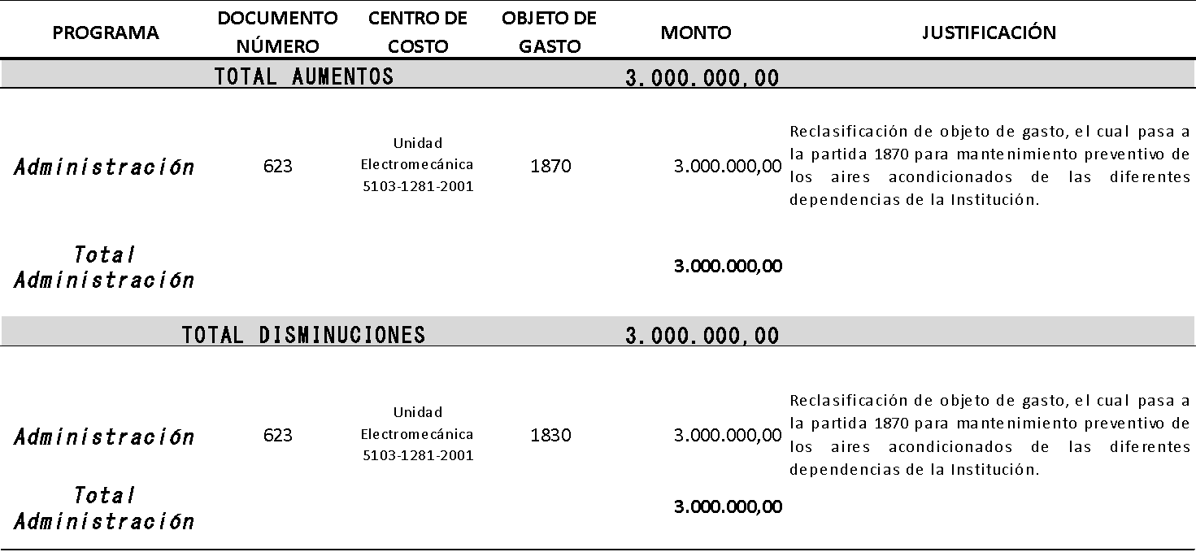
Fuente: Departamento de Financiero Contable y oficio DAM-207-2010.
Cuadro 2
PLAN INFORMÁTICO
EQUIPO Y PROGRAMAS DE CÓMPUTO (5150)
MODIFICACIÓN PRESUPUESTARIA 3-2010
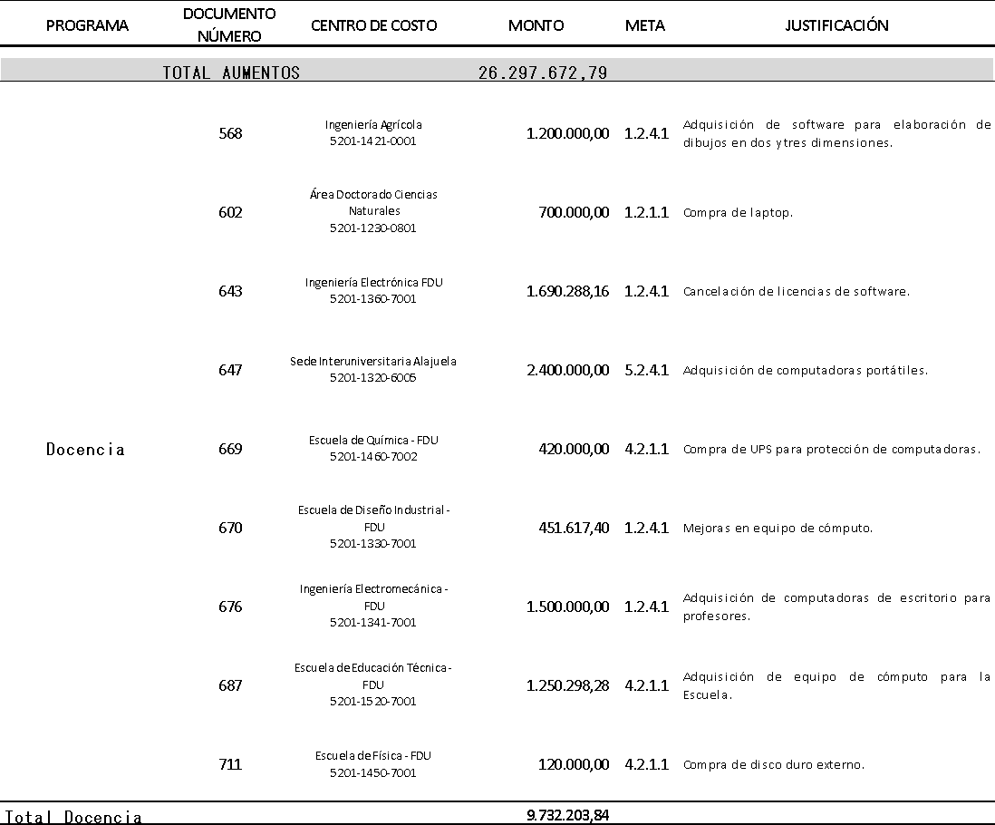

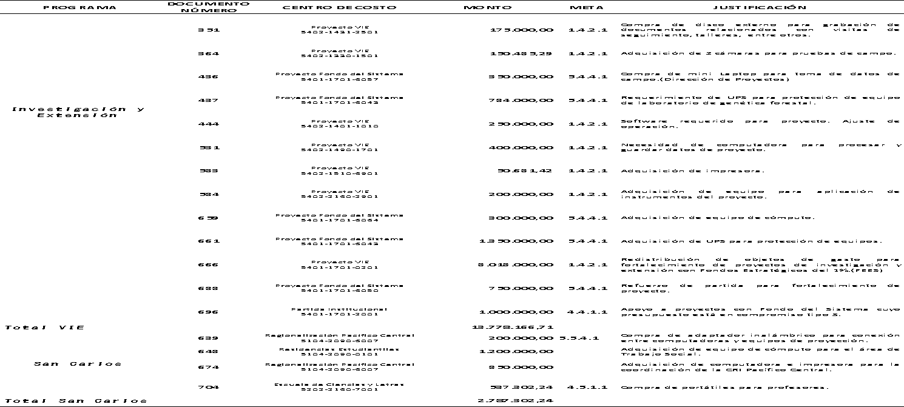

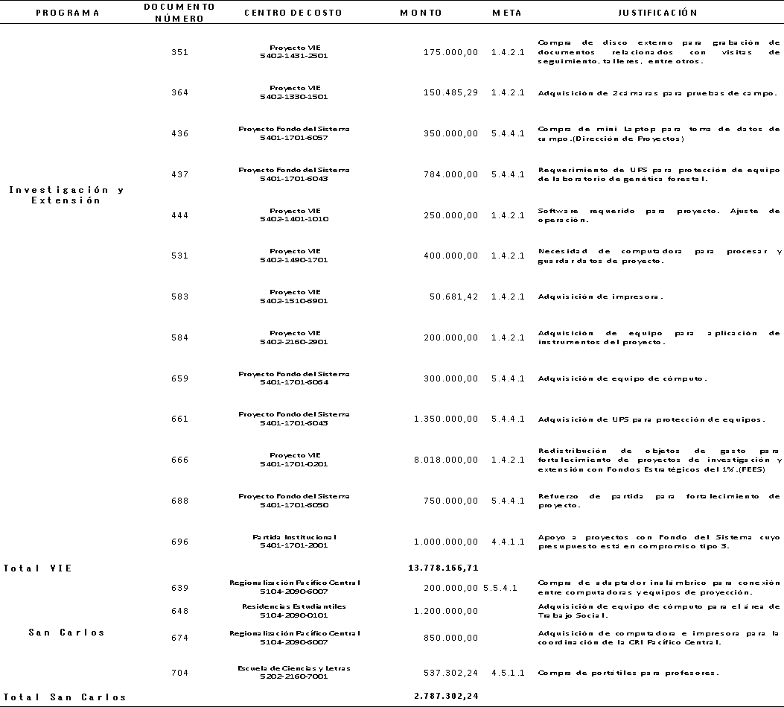
Cuadro 3
PLAN DE INFRAESTRUCTURA
MODIFICACIÓN PRESUPUESTARIA 3-2010

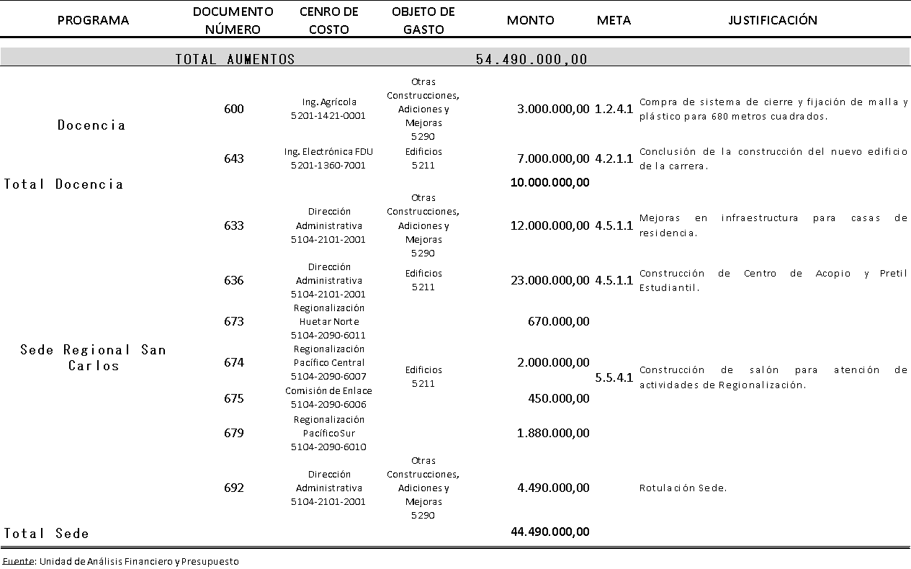
Cuadro 4.
RESUMEN PLAN DE EQUIPAMIENTO
MODIFICACIÓN PRESUPUESTARIA 3-2010

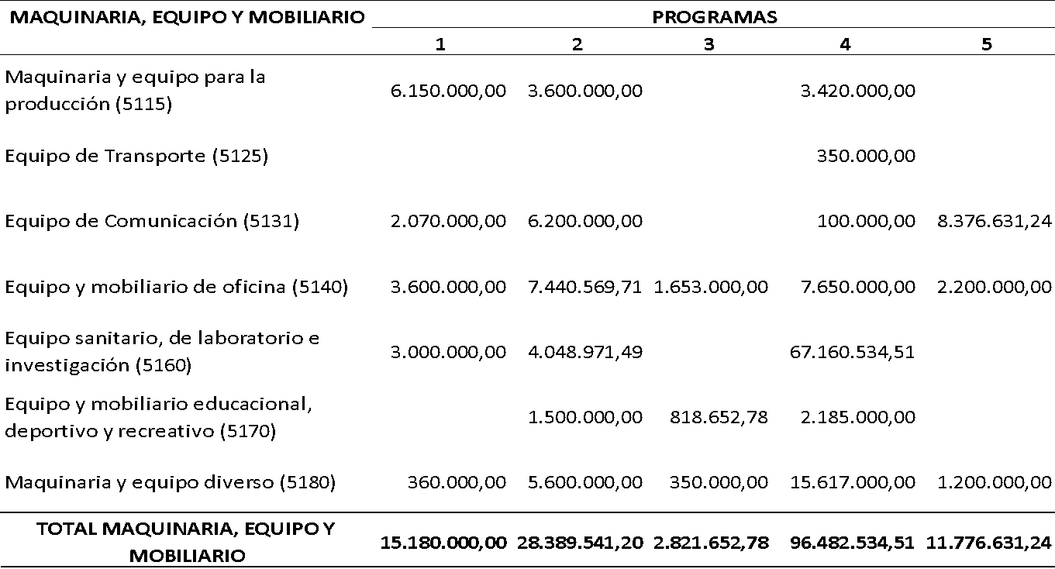

Cuadro 5
PLAN DE EQUIPAMIENTO
MODIFICACIÓN PRESUPUESTARIA 3-2010

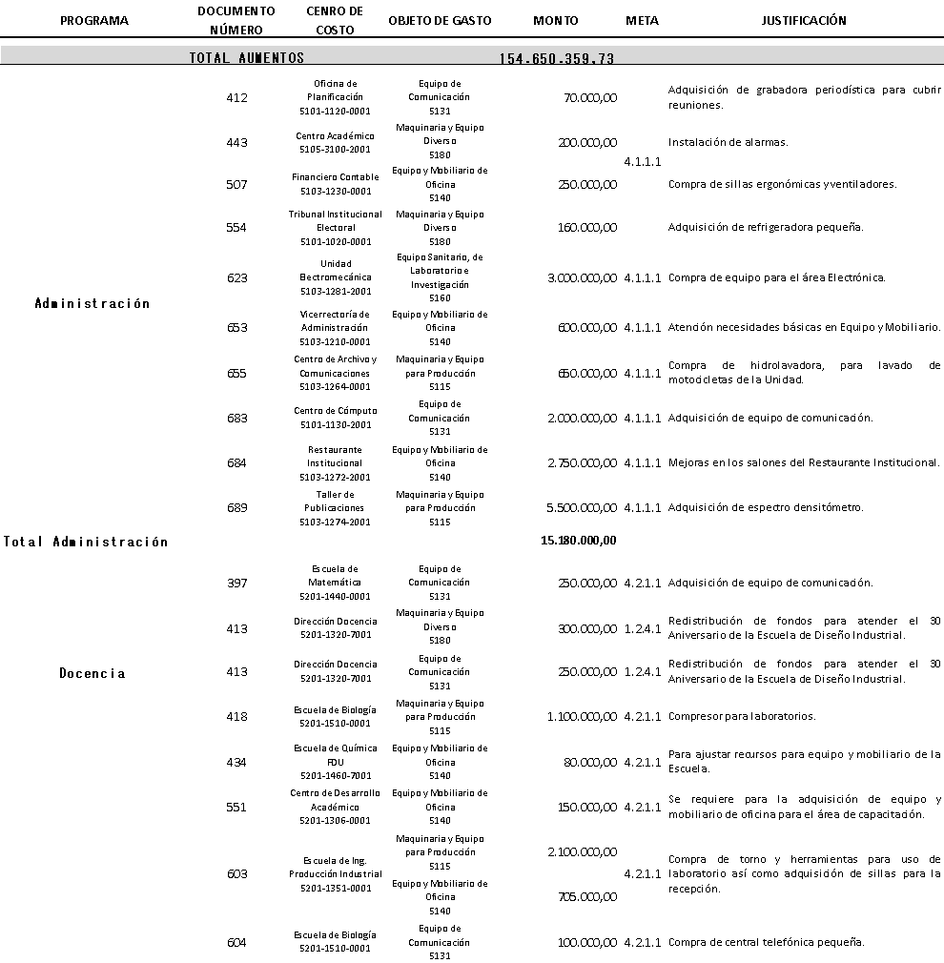

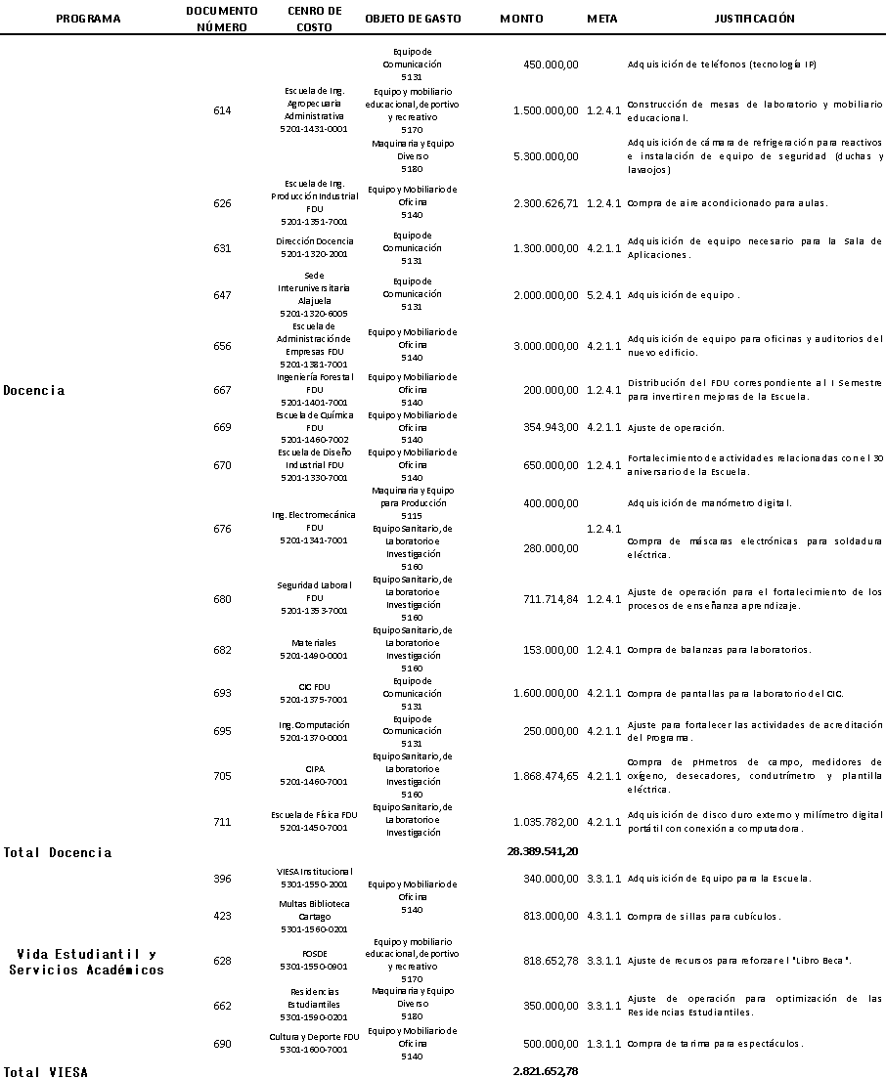

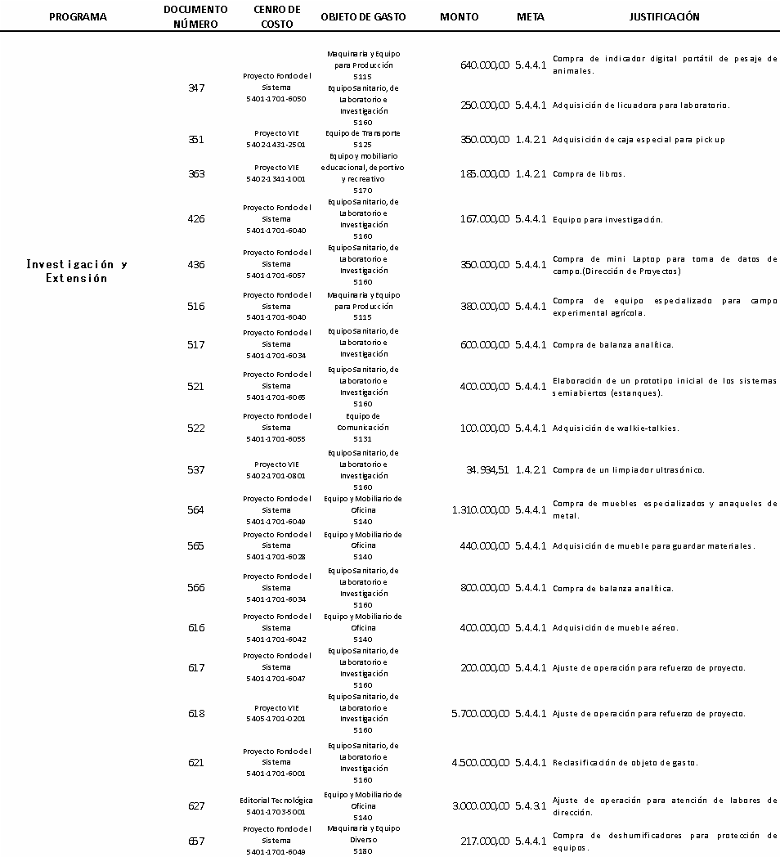

- Solicitar a la Administración, acoger las observaciones emitidas por la Auditoría Interna, en el Informe AUDI/AS-014-2010 “Observaciones a la Modificación No. 03-2010 (II Parte) al Presupuesto Ordinario”.
- Comunicar. ACUERDO FIRME”
- ACUERDO FIRME.
ASUNTOS VARIOS
ARTICULO 19. Asuntos Varios
No se presentan asuntos varios.
ARTICULO 20. Definición puntos de agenda para la próxima sesión.
No se definen puntos de agenda para la próxima sesión.
No habiendo más asuntos que tratar, al ser la una de la tarde con cuarenta y tres minutos, se levanta la Sesión.
BSS/vvl

